Основной

**ТЕХНИЧЕСКАЯ ПОЛИТИКА**

**НА РАБОТЫ ПО КАПИТАЛЬНОМУ РЕМОНТУ  
 ОБЩЕГО ИМУЩЕСТВА В МНОГОКВАРТИРНЫХ  
 ДОМОВ ВОЗВЕДЕННЫХ НА ТЕРРИТОРИИ**

**ПЕРМСКОГО КРАЯ**

**г. ПЕРМЬ**

**2022г**

**Оглавление**

**ВВЕДЕНИЕ.** 5

**1. Краткий обзор тематики «Технической политике».** 5

**2. Методика - расчета стоимости работ при капремонте МКД** 6

**3. Доступность инвалидов при капремонте домов МКД.** 6

**РАЗДЕЛ 1. г. ПЕРМЬ, ОБЩИЕ СВЕДЕНИЯ О ГЕОЛОГИИ, ГИДРОГЕОЛОГИИ, ИНЖЕНЕРНОЙ ГЕОЛОГИИ ПЕРМСКОГО КРАЯ.** 6

**Глава I. Геолого-геофизическая изученность территории города Пермь и Пермского края. 1,1. Основы геологического строения территории Пермского края** 6

***1.2. Кратко о гидрогеологии города Пермь и Пермского края.*** 7

***1.3. Формирование подземных вод на территории города Пермь.*** 7

***Глава 2. Характеристика районов города Пермь и Пермского края, принципы инженерно-геологического районирования. 2.1. А - Восточная окраина Русской платформы в границах территории города Пермь и Пермского края.*** 8

***2.2. Б - Горноскладчатый Урал Пермского края.*** 8

***2.3. Инженерно-геологическая характеристика Пермского края.*** 9

***Глава 3. г. Пермь. Инженерная защита объектов города Пермь, пермского края, при выявлении гидрогеологических процессов 3.1. Мероприятия инженерной защиты.*** 9

***3.2. Мероприятия против оползней и обвалов зданий и сооружений.*** 10

***3.3. Мероприятия от затопления и подтопления зданий.*** 10

***Глава 4. Методы усиления грунтового основания и фундаментов здании, сооружений МКД.*** 14

***4.1. 'Выполнение изысканий и составление прогноза гидрогеологической ситуации территории земельного участка и состояния фундамента жилого дома МКД.*** 14

***4.2. Капремонт (усиление) грунтового основания дома МКД.*** 15

**РАЗДЕЛ 2. МЕРОПРИЯТИЯ И ТЕХНОЛОГИИ ВЫПОЛНЕНИЯ КАПРЕМОНТА ДОМОВ МКД (до 9-и и выше этажей).** 17

***Глава 1. Капремонт фундамента (ленточного, свайного: на висячих сваях; сваях стойках; буронабивных сваях типа «РИТ»)*** 17

***1.1. Фундаменты - основа зданий,* сооружений наземного создания, его качественные характеристики зависят от прочностных характеристик грунтового основания.** 17

**Глава *2.* Капремонт подвальных помещений домов МКД. *2.1. ‘Капремонт подвальных помещений.*** 20

***2.2. Капремонт бортовых камней, отмосток - бетонных, асфальтовых.*** 21

***2.3. Капремонт дворовых водоотводных лотков,*** должно выполняться 21

***2.4. Капремонт конструкций спуска в подвал дома МКД*** определен 22

**Г лава 3. Капремонт крыш (кровель), чердачных конструкций.** 23

***3.1. Капитальный ремонт чердачных конструкций, окон, выходов и входов в чердачные помещения.*** 23

***3.2. Ограждение, снегозадержание кровель домов МКД*** должно 36

***3.3. Капремонт утеплителя чердачного помещения.*** 41

***3.4. Ремонт дымовых труб, вент. шахт, коробов, водостоков.*** 47

3.5. ***Плоские кровли, холодные чердаки, ремонт шахт на кровле.*** 51

***Глава 4. Капремонт фасадов, цоколя, самонесущих и технологических конструкций высотных зданий и сооружений 4.1. Положение о выполнение ремонтов фасадов дома МКД.*** 57

***4.2. Требования к производству работ по капитальному ремонту фасадов.*** 85

***4.3. Ремонт наружного слоя фасадов под покраску.*** 86

***4.4. Утепление фасада здания, ремонт, замена окон и дверей.*** 88

**Глава 5. Внутридомовая система электроснабжения.** 90

**5.1. Питающие сети** 91

**5.2. Вводное - распределительное устройство** 95

**5.3 Распределительные сети** 108

**5.4 Щиты этажные** 110

**5.5. Замена групповых сетей питания приборов учета Приборы учета расположены в помещениях собственников.** 117

**5.6**. **Групповые сети освещения лестничных клеток.** 119

**5.7.Освещение мест общего пользования** 121

**5.8 Система заземления** 124

**5.9. Силовое электрооборудование (насосы, УКУТ, домофоны и телекоммуникационное оборудование)** 141

**5.10 Сопутствующие ремонтные работы к существующим помещениям электрощитовых.** 143

**Глава 6. Внутридомовая система теплоснабжения** 144

**6.1 Замена трубопроводов: состав работ** 147

**6.2. Замена радиаторов чугунных** 150

**6.3 Смена полотенцесушителей** 151

**6.4. Замена воздухосборников** 151

**Глава 7. Внутридомовая система водоснабжения** 153

**7 .1 . Замена трубопроводов** 155

**7.2. Ремонт разводящих магистралей и стояков** 160

**Глава 8*.* Внутридомовая система водоотведения** 160

**8.1. Замена внутренней системы канализации** 162

**8.2. Замена канализационных выпусков открытым способом** 164

**8.3. Замена канализационных выпусков с помощью пневмопробойника** 166

**8.4 Устройство септиков** 167

**Глава 9 Ремонт внутридомовой системы автоматической пожарной , сигнализации.** 170

**9.1. Общие требования** 170

**9.2. Требования к организации зон контроля пожарной сигнализации** 172

**9.3. Требования по монтажу пожарных извещателей** 176

**Глава 10. Ремонт, замена или модернизации лифтов, ремонт лифтовых шахт, машинных и блочных помещений** 182

**10.1. Общие требования** 182

**10.2. Приемка строительной части лифта** 185

**Глава 11. Техника безопасности, охрана труда при ремонте домов МКД.** 188

**Глава 12. Информация о квалификации ПИР, СМР, Заказчика.** 189

# **ВВЕДЕНИЕ.**

## **1. Краткий обзор тематики «Технической политике».**

В Пермском крае, имеется достаточное количество многоквартирных домов (далее МКД), построенных в прошлом веке, которым в настоящее время необходим ремонт, по истечению сроков эксплуатации.

Техническая политика на работы по капитальному ремонту' домов МКД, выполняется по методике разработанной Региональным Фондом Пермского края, в соответствии с Законом Пермского края № 304-1 ПС (ст. 17) от II марта 2014года, составленного на основании статьи 180 (пункт 3), статьи 182 (пункты 4, И) Жилищного кодекса Российской Федерации (ЖК РФ).

Проведение капитального ремонта домов МКД необходимо для создания благоприятных условий проживания граждан края и устранение физического износа зданий и сооружений.

В состав капитального ремонта входит: - проектирование ремонтных работ для выполнения капремонта: - экспертиза проектной документации, строительный контроль, - упрочнение грунтового основания задания, сооружения; - ремонт фундаментов домов МКД; - ремонт цокольных и подвальных несущих и образующих конструкций; - ремонт фасадов и мест общественного назначения; ремонт конструкций кровли крыш с системой водоотвода и снегозадержания; ремонт внутридомовых систем: водоснабжения, теплоснабжения, водоотведения, пожаротушения, удаления мусора; - замена лифтов и ремонт лифтовых шахт; - не подлежат капремонту дома МКД сооружения, если они признаны аварийными и подлежат расселению, сносу или капитальной реконструкции.

## **2. Методика - расчета стоимости работ при капремонте МКД**

При определении стоимости работ при капремонте дома МКД осуществляется, когда несущие конструкции и инженерные системы имеют проверенные технические характеристики с износом более 70%. расчетной прочности - Федеральный закон 185-ФЗ.

Стоимость работ при капремонте МКД определяется проектной организацией после выполнения обследований, составлений экспертных предложений и заключений технического заказчика работ по капитальному ремонту общего имущества в многоквартирных домах, собственники помещений которых формируют фонды капремонта на счете регионального оператора, по требованиям и условиям Жилищного кодекса РФ.

Стоимость работ по капремонту МКД формируется из минимального размера взносов на капремонт общего имущества МКД.

## **3. Доступность инвалидов при капремонте домов МКД.**

Постановление правительства РФ от 9.07.2016г. №649 «О мерах по приспособлению жилых помещений и общего имущества в многоквартирном доме с учетом потребности инвалидов».

# **РАЗДЕЛ 1. г. ПЕРМЬ, ОБЩИЕ СВЕДЕНИЯ О ГЕОЛОГИИ, ГИДРОГЕОЛОГИИ, ИНЖЕНЕРНОЙ ГЕОЛОГИИ ПЕРМСКОГО КРАЯ.**

## **Глава I. Геолого-геофизическая изученность территории города Пермь и Пермского края. 1,1. Основы геологического строения территории Пермского края**

Рельеф Пермского края определяется расположением его в зоне сочленения Русской платформы и складчатого Урала. Около 80% восточной части региона занято равниной, западная часть региона размещена на горном западном склоне Уральских гор.

В Пермском Предуралье имеются обширные низменности со средней высотой 200-300 метров над уровнем моря и отдельные возвышенности до отметок 600-800 метров.

Густота речной сети составляет 0,7-0,8 км/км2, имеются широкие поймы и надпойменные террасы, 1~5 порядка.

В восточной части Пермского края имеются карстовые форма рельефа значительной глубины (до 25м) и диаметром более 100 метров.

На территории Пермского края имеются верховые - на плоскостных зонах водоразделов, низинные и висячие болота - в местах выхода 1рунтовых и подземных вод.

### ***1.2. Кратко о гидрогеологии города Пермь и Пермского края.***

По гидрогеологическому районированию 1988года (рис 1) территория Пермского края относиться к Восточно-Русскому и Предуральскому сложному бассейну пластовых вод; восточная часть региона (горный Урал) к Большеуральскому сложному бассейну коврово-блоковых вод.

Бассейны занимают равнинную часть территории Пермского края.

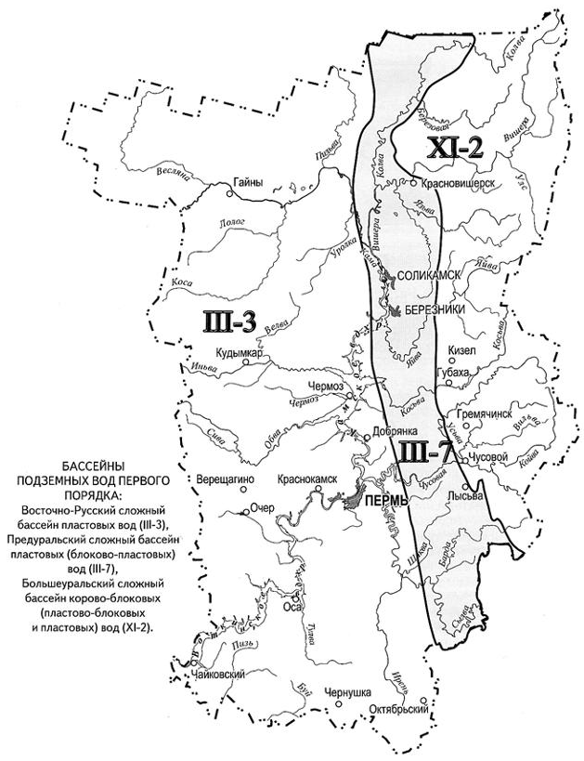

*Рис 1. Схема гидрогеологического районирования Пермского края центр.*

### ***1.3. Формирование подземных вод на территории города Пермь.***

Подземные воды Пермского края и города Пермь своеобразны, имеют свои закономерности и распространение.

На территории города Пермь располагаются части крупных структурно-геологических и геоморфологических регионов горноскладчатого Урала и Русской платформы. Всего их насчитывается более трех десятков.

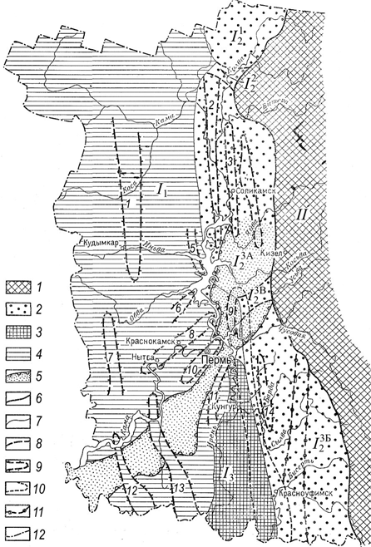Рассмотрим только одну схему Восточно-Русского артезианского бассейна (рис.2), при рассмотрении которой, становиться понимать, насколько сложна в городе Пермь гидрогеологическая ситуация с фунтовыми основаниями жилых домов и инженерных коммуникаций.

*Рис 2. Тектоническая схема восточной окраины Восточно-Русского артезианского бассейна: первого и второго порядков*

## ***Глава 2. Характеристика районов города Пермь и Пермского края, принципы инженерно-геологического районирования. 2.1. А - Восточная окраина Русской платформы в границах территории города Пермь и Пермского края.***

Территория города Перми растянулась вдоль берегов Воткинского водохранилища и Камского моря на 78 километров, на этой участке имеются оползни, оврага молодой фармации, распространены болота.

Гак Пермский завод «Камкабель» построен на месте бывшего «верхового болота», Черняевский лес в районе бывшего ипподрома - был непроходимым «верховым болотом», пока его не осушили для строительства будущего зоопарка (зоопарк - не построен). «Камская долина» - существует на месте «низового болота». Особенно опасны при освоении «висячие болота», которые встречаются в крае - крайне редко, но очень сложны для освоения из-за выклинивания грунтовых вод на склоны рельефа.

Характерная особенность территории города Перми, где имеется гидрогеологических комплексов скальных и полускальных пород осадочного происхождения, преимущественно кунгурского и уфимского ярусов, заключается в том, что эти породы могут быть отнесены к полускальным, но течении 2-3 лет могут превратиться в песок, с уменьшение прочностных характеристик.

Построенные на данных грунтовых основаниях здания и сооружения «начнут проседать и подвергаться деформациям».

### ***2.2. Б - Горноскладчатый Урал Пермского края.***

На территории Пермского края расположены структурно-фациальные зоны Западно-Уральской складчатости и Центрально-Уральского поднятия сложенные из разнообразного комплекса осадочных, магматических и метаморфических пород, собранных в складки меридионального простирания при широком развитии разрывных деформаций различной ориентации.

При проектировании фундаментов зданий и строений на территории зоны складчатости необходимо проверять возможность строительства этих сооружений на данной территории.

### ***2.3. Инженерно-геологическая характеристика Пермского края.***

Этот район протянулся полосой шириной до 100км вдоль западного склона Северного и Среднего Урала на территории Пермского края.

Состоит их холмисто-увалистый ландшафт, состоящий их не высоких холмов и гряд, чередующихся с ложбинами меридионального простирания.

Перепады высот от 200 до 350 метров с широкими речными долинами с вогнутыми берегами, что характерно для восточной и северо-западной части Пермского края.

Знание гидрогеологических особенностей Пермского края, законов и положений по гидрогеологии и инженерной геологии позволит предметно решать задачи по строительству и эксплуатации инженерных сооружений на территории края. В настоящее время уровень фунтовых вод в городе Пермь поднялся на предельно допустимый уровень. Примеров достаточно.

## ***Глава 3. г. Пермь. Инженерная защита объектов города Пермь, пермского края, при выявлении гидрогеологических процессов 3.1. Мероприятия инженерной защиты.***

Специфика гидрогеологической обстановки Пермского края характерно сложностью геологии и гидрологии, которая влияет на безопасность строящихся и возведенных сооружений наземного и подземного размещения.

Основные гидрогеологические особенности Пермского края определяются наличием на территории края разнообразия орографических и геологических условий.

Для восточной окраины Восточно-Русского артезианского бассейна характерны платформенные условия формирования подземных вод глубиной до 2-х километров, при этом водоносные горизонты и комплексы имеют этажное расположение и определяются друг от друга водоупорными толщами.

Особую систему инженерной защиты сооружений необходимо предусматривать в связи с наличием в крае созданных искусственно двух громадных водохранилищ (Камского моря и Воткинского).

При проектировании мероприятий инженерной защиты необходимо неукоснительно выполнять требования официально принятой Правительством России нормативной и правовой документации.

### ***3.2. Мероприятия против оползней и обвалов зданий и сооружений.***

Для создания в опасных гидрогеологических зонах сооружения инженерной защиты от оползней и обвалов зданий, сооружений рекомендовано выполнить: - изменение рельефа склона; - устройство разгрузочных берм; - сооружение нагорных водоотводных канав, дренажных систем для отвода поверхностных, грунтовых или подземных вод в целях повышения устойчивости склона; - выполнение мероприятий по агролесомелиорации, искусственного закрепление грунтов, возведение удерживающих сооружений типа подпорных стенок.

### ***3.3. Мероприятия от затопления и подтопления зданий.***

Наиболее эффективным защитным сооружением от затопления эксплуатируемых или строящихся зданий, сооружений это создание искусственного поднятия существующих дневных поверхностей, образование на затопляемой территории - незатопляемых участков.

Второй способ сохранения от затопления земельного участка - это создание ограждающих дамб, которые выполняются из насыпных грунтов с прослойками водоупорных зон из пластичной глины.

Для откачки с огражденной затопляемой территории устанавливаются круглогодично действующие насосные станции.

В паводок насосные станции откачивают воду с затопляемого участка, в межень, если на участке имеются залежи торфа - насосные станции

заполняют зону до проектной отметки. Если этого этапа не выполнять и оставить торф сухим его «скушают» бактерии и вся территория участка опуститься на величину засыпанного торфа.

На подтопляемых территориях грунтовыми или поверхностными водами при их поднятии до критических отметок, имеется возможность не допустить подтопление территории, это только строительством дренажных насосных станций удерживающих уровень грунтовых вод на заданных отметках.

Примеры крепления откосов могут быть разные, схемы прилагаются.

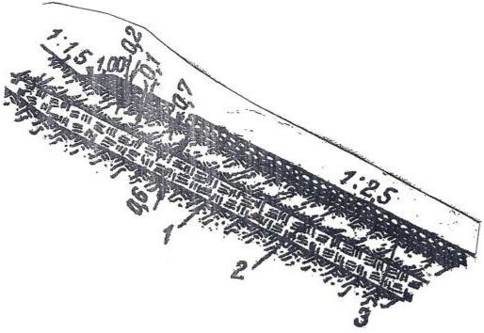Крепление откоса каменной наброской (рис.З).

*Рис 3. Схема крепления откоса из каменной наброски: I - слой мятой глины; 2 - слой из песчано-гравийного материала;* 3- *каменная наброска из бутового камня.*

Крепление откоса каменной мостовой на мху (рис 4).

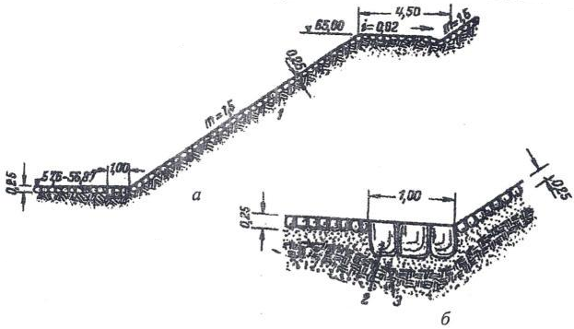

*Рис 4. Схема крепления откоса каменной мостовой на мху: а - без подготовки из мха; б - подготовка из мха; I - глинистые грунты, 2 - упорный блок из крупного камня, до 0.45метра; 3 - песчано-гравелистыи ,*

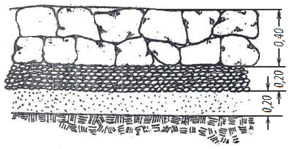Крепление откоса двумя рядами бутового камня (рис 5).

*Рис 5. Схема крепление откоса двумя рядами бутового камня.*

Крепление откоса камнем в клетки из хвороста (рис 6).

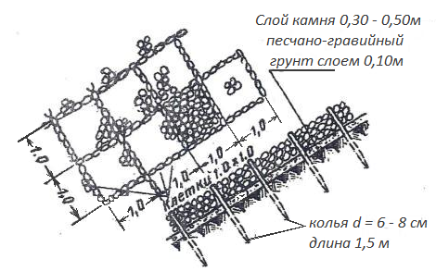

*Рис 6 Крепление откоса камнем в клетку. Клетки из хвороста.*

Крепление откоса камнем, уложенным в бетонные или железобетонные клетки, выполненные по месту крепления откоса.

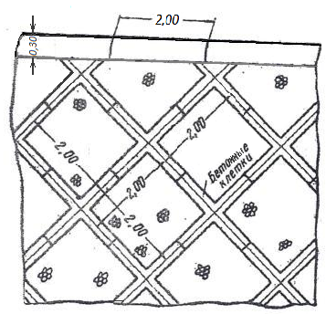

*Рис* 7. *Схема крепление откоса камнем в клетки из монолитного бетона или железобетона.*

Пример покрытие откоса железобетонными плитами размером до 20x20 метров, изготовляемые по месту укладки.

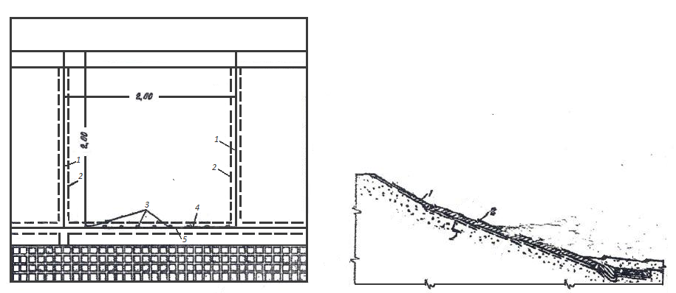

*Рис 8. Схема покрытия откоса железобетонными плитами изготовляемые по месту укладки.*

*а - расположение фильтров под плитами: 1- поперечные швы; 2 фильтры; 3- дренажные отверстия; 4- фильтры;5 - продольный шов; б - поперечный разрез откоса:!- железобетонная плита толщиной до 0,25 метра;2 - нижняя железобетонная плита толщиной до 0.4метра;.*

Для создания зоны осушения откоса покрытого плитами или другими конструкциями выполняются дренажные устройства в виде обратных фильтров. Обратные фильтры принимают водные потоки и освобождают склоны от оползания, делая их более устойчивыми.

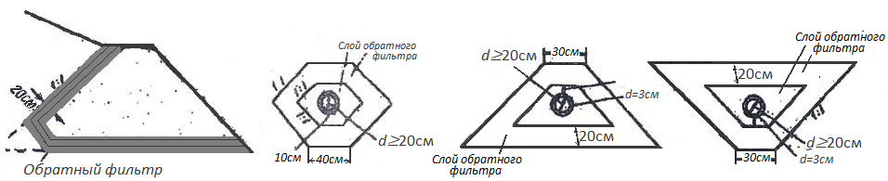

*Рис 9. Схемы типовых конструкции обратных фильтров, выполняемые для осушения обводняемых склонов:*

*а - обратный фильтр с напорной стороны дренажной призмы склона;*

*б - обратный фильтр «замкнутый шестиугольник»;*

*в - обратный фильтр «трапеция основанием вниз»;*

*г - обратный фильтр «трапеция основанием вверх»*

Во многих случаев городской застройки на рельефе с оврагами и малыми реками приходиться сталкиваться с вопросом создание между домами, сооружениями рабочего пространства, для строительства внутри дворовых пространств проездов для автотранспорта и дворовых территорий при уменьшение склонов выше лежащих обустроенных зон.

Пример строительства домов на склоне можно увидеть при рассмотрении дворовых территориях (ул. Елькина и 1-го переулка Бийский), расположенных рядом с поймой речки Данилиха.

Уменьшение склона речки Данилиха, за счет возведение подпорных стенок, позволило построить на склоне ряд жилых домов.

Подпорные бетонные стенки, могут быть выполнены из монолитного бетона или из отдельных бетонных блоков (рис 10).

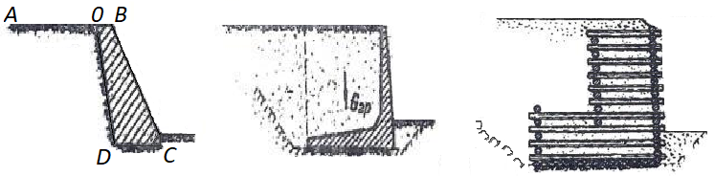

а б в

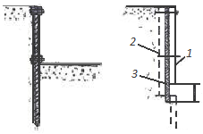

г д

*Рис 10. Схема конструкций подпорных стенок, устанавливаемых на склонах для создания дворовых территории и проездов для автотранспорта: а - массивная подпорная стенка;*

*б - полумассивная подпорная стенка; в -ряжевая подпорная стенка;*

*г. - шпунтовая подпорная стенка; д - заборчатая подпорная стенка.*

В городе Пермь и других городов края жилые дома возведены на границах пойменных террас водохранилищ и естественных водоемов, для сохранения зданий от деформаций и разрушений необходимо возводить шпоры устоя (рис 11).

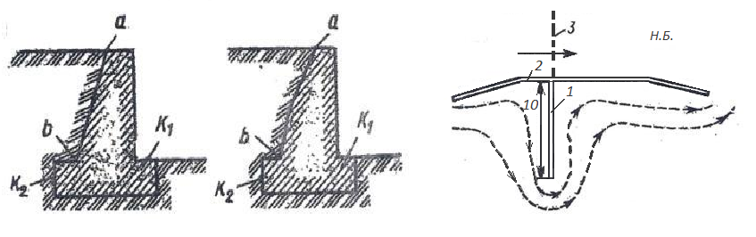

*Рис 11. Схема шторы устоя: 1 - шпора устоя; 2 - продольная стенка шпоры устоя; 3 - линия затворов; а - б - очертания внутренней поверхности устоя.*

## ***Глава 4. Методы усиления грунтового основания и фундаментов здании, сооружений МКД.***

### ***4.1. Выполнение изысканий и составление прогноза гидрогеологической ситуации территории земельного участка и состояния фундамента жилого дома МКД.***

Изыскательские работы по определению возможности строить (эксплуатировать) конкретный дом МКД должна выполнять организация имеющая лицензию и оборудование на выполнения данного вида работ.

Подрядчик обязан поручить изыскательской организации рассмотреть архивы района, города, края на нахождение изыскательских данных на конкретной территории и выявить глубину стояния грунтовых вод в прошлые годы.

В городе Пермь и районах, где в позапрошлом веке добывался медистый песчаник, на конкретном участке должно быть выполнено до трех опытных скважин, глубиной не менее 60 метров, на определения наличие подземных горных проходок, шахт, «дыхательных» каналов.

Произвести определение проницаемости грунтов по ГОСТ 23278-78: методом откачки воды из скважин; определить коэффициент фильтрации и составить схемы движения грунтовых вод при горизонтальном или наклонном расположении водоупорных пластов грунта.

Составить *гидрогеологическую карту* конкретной территории, на которой указать расположение водоносных горизонтов на исследуемой территории;

Составить карту гидроизобат, с указанием на ней линии равных глубин залегания подземных вод, называемые гидроизобатами;

Составить карту изогипс, на которой стрелками указать направление движения подземных вод; Составить карту гидроизопьез, на которой нанести абсолютные отметки уровней напорных вод.

Определить *гидравлический градиент,* который характеризуется перепадом давления в потоке подземных вод на длине рассматриваемого участка потока. Для напорных вод, это уклон пьезометрического уровня, для безнапорных - уклон поверхности подземных вод.

При испытании грунтов на проницаемость водой рассмотреть гидрогеологические условия их залегания и определить:

1. выше уровня грунтовых вод или кровли напорного пласта *(зона не*

*полного водонасыщения);*

1. ниже уровня грунтовых вод или кровли напорного пласта *(зона*

*полного водонасыщения).*

Осмотреть и составить схемы подвальной части фундаментов, где имеются зоны трещин или отдельных расколов несущих конструкций здания.

### ***4.2. Капремонт (усиление) грунтового основания дома МКД.***

Усиление грунтового основания - это одна из наиболее значимых форм вывод дома, сооружения от аварийного состояния или непредсказуемого разрушения. • Наглядная схема и расчет усиление грунтового основания десяти этажного, дома в Свердловском районе г. Перми и признанным аварийным.

Прожив в доме 5-6 лет, жители стали замечать, что в первом подъезде на несущих кирпичных стенах стали появляться трещины и деформации несущих конструкций здания, в том числе цокольного этажа и технического подвала.

Особое внимание жители дома обратили на состояние лестничной клетки и лифтовой шахты первого подъезда.

Оказалось, что нижние конечности свай опираются на разные слои грунта от текуче-пластичных суглинков до аргиллитов, это и является фактором неравномерности в осадке несущих конструкций дома первого подъезда (рис 12).

Тогда предположили, что осадки будут продолжаться и возрастать, в зависимости от поднятия уровня грунтовых вод; скоростью снижения угла внутреннего трения грунта и уменьшения коэффициента удельного сцепления частиц грунта в основания в расчетный период времени.

Выяснилось, что данный дом был построен, на засыпанном опилками и грунтом овраге, глубиной больше 20 метров.

Движение трещин цоколя и несущих стен было взято под контроль и определено, что в расчетное время произойдет уменьшение несущей способности свай со всеми вытекающими последствиями.

Расчетный срок жизни дома сокра­тился и его придется расселять уже в конце 1999года-начале 2000года.

В мае 2000года, после консультаций со специалистами России (институт им.

Герсеванова - Москва) было принято решение об усилении грунтового основания методом инъекции цементным раствором под висячими сваями дома.

Данная работа была выполнена в третьем квартале 2000года. Было пробурено около 50 скважин и уложено более 35тонн цемента в растворе.

Каждая новая скважина входила в коренные породы - аргиллит (рис 13).

Результаты этой работы проявили себя уже через два месяца.

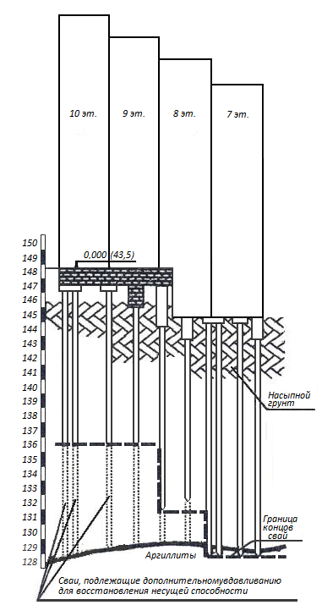

*Рис 12. Схема (разрез) свайного поля аварий, дома*

На вновь себя уже через два месяца. На вновь поставленных маяках появились толь­ ко микроскопические зоны «волосяных» трещин.

Зона деформационных расколов и трещин первого подъезда стабилизирова­ лась, дальнейшая осадка первого подъ­ езда дома прекратилась.

Одновременно на несущих конструк­ циях второго подъезда, грунтовое основа­ ние которого не укреплялось, появились в 2001 году деформационные зоны тре­ щин, которые распространялись вдоль и поперек фасада здания.

Раскрытие трещин составило от «волосяных» до 1 - 3 миллиметровых.

С тех пор прошло более 20 -и лет.

Деформационные зоны трещин 2000года находятся, в режиме относи­ тельного покоя, но это не означает, что контроль за состоянием дома - снят.

Особое внимание собственники и эксплуатирующие организации должны наблюдать за техногенными утечками, которые могут возникать по различным причинам.

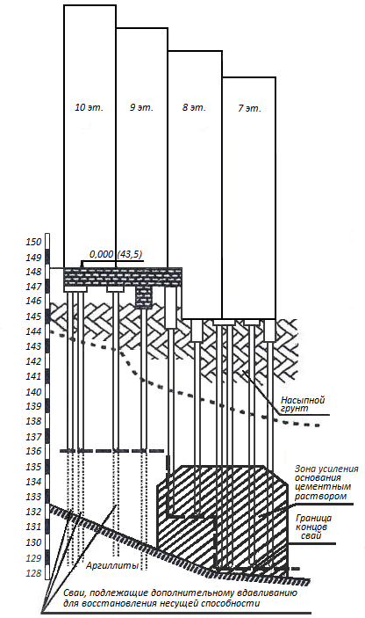

*Рис 13. Схема дома с зоной усиления основания*

# **РАЗДЕЛ 2. МЕРОПРИЯТИЯ И ТЕХНОЛОГИИ ВЫПОЛНЕНИЯ КАПРЕМОНТА ДОМОВ МКД (до 9-и и выше этажей).**

## ***Глава 1. Капремонт фундамента (ленточного, свайного: на висячих сваях; сваях стойках; буронабивных сваях типа «РИТ»)***

### ***1.1. Фундаменты - основа зданий,* сооружений наземного создания, его качественные характеристики зависят от прочностных характеристик грунтового основания.**

Каждый тип фундаментов имеет свои технические характеристики и особенности возведения и эксплуатации: ***- ленточные фундаменты*** выполняются в случаях, когда грунтовое основание строящегося или эксплуатируемого здания, сооружения представляет собой прочные породы типа аргиллитов, не обводненные и не подлежащие выветриванию.

Как правило, ленточные фундаменты могут выполняться из бутового камня, армированного бетона, бетонных блоков, монолитного бетона с расчетными температурно-осадочными швами.

Глубина заложения ленточных фундаментов может быть от нескольких метров до нескольких этажей и вмещать в себя подвальные помещения зданий и сооружений.

***- фундаменты на висячих сваях*** характерны тем, что прочностные расчетные характеристики этих фундаментов должны быть выше, чем возможные нагрузки, возникающие от неравномерных просадок висячих свай.* Как правило, фундаменты армируются из расчета горизонтальных воздействий возникающих в результате движения грунтовых вод при горизонтальном и наклонном расположении нижележащих водоупорных слоев грунта. ***- фундаменты на сваях стойках*** широко применяются на территории Пермского края в условиях пойменных террас города Перми.

Особенность конструкций этих фундаментов позволяет грунтовому основанию не зависит от создаваемых нагрузок, возникающих при эксплуатации зданий и сооружение.

***- фундаменты на сваях «РИТ»*** *(рис 14).*

характерны тем, что эти сваи экономичны.

Сваи «РИТ» не «забивают», а создают.

Это - «буронабивные» конструкции.

Впервые сваи «РИТ» применены в Перми при строительстве жилого комплекса «Виктория» на ул. Революции.

Испытания грунтов сваями «РИТ» выполняется вдавливанием нагрузкой (от 138тонн), в соответствии с требованиями ГОСТ 5686-94.

Бетонная смесь для изготов­ления свай «РИТ», что соответст­вует ГОСТ 7473-94, контроль прочности бетона по ГОСТ 18105-86 и 10180-90.

Технология изготовления бурона­бивных свай «РИТ» состоит из этапов: -устройство обсадной трубы, устье скважины длиной 2,3мстра; -бурение скважины; -заполнение скважины бетонной смесью через полный шнек, при одновременном его извлечении; -установка на забой электронной системы; -выполнение электрического пробоя бетонной смеси с «шагом», определенной проектом в зависимости от характеристик грунта основания, и постоянной добавкой в скважину бетона в объеме образующихся полостей; -монтаж армокаркаса.

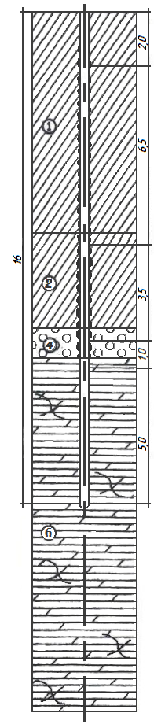

*Рис 14 - Схема сваи «РИТ»*

***Основой сваи «РИТ» - выполнение электрического пробоя бетонной смеси между электродами с плотностью энергии до 109 Дж/м3***

, При выполнении электрического пробоя возникает зона уплотнения вокруг сваи «РШ», зависящей от количества и энергии зарядов и способностью грунта к уплотнению, при этом формируются камуфлетные полости и происходит уплотнение грунта вокруг сваи от 3 до 3,5 ее диаметр Общий вид буронабивных свай «РИТ»

Технология изготовления свай «РИТ» внедрена в производство в 2002году в Германии и с тех пор началось ее «шествие по континентам». В России, во многих регионах, с применением разрядно-импульсной технологии изготовлено многие тысячи единиц (рис 16): 1. Ствол скважины до обработки; 2. Штанга с электродами; 3. ГИТ - генератор импульсного тока; 4. Бетононасос; 5. Зона цементации грунта; 6. Зона уплотнения грунта; 7. Ствол сваи после обработки электровзрывами.

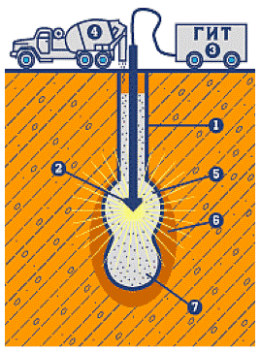

*Рис 16. Схема ГИТ и узел установки обсадной трубы.*

При изготовлении свай «РИТ», в момент пробоя, образуется электрический разряд, в котором температура достигает 1000С0 что соответствует 1013 Па.

Порожденная электрическим взрывом ударная волна, получившая мощный импульс кинетической энергии, через бетонную смесь воздействует на окружающий грунт, где эта энергия расходуется на его деформацию.

Установка свай «РИТ» не усиливает фундамент здания, а упрочняет грунтовое основание, продляет срок эксплуатации здания еще на 50%.

## **Глава *2.* Капремонт подвальных помещений домов МКД. *2.1. ‘Капремонт подвальных помещений.***

Строительство домов, сооружений начинается с возведения подвальных помещений. Эксплуатацию подвальных сооружений, как правило, поручается выполнять эксплуатирующим организациям, так как в подвалах проходят инженерные коммуникации дома МКД, за которыми необходим постоянный технический надзор и выполнение, текущих ремонтов.

Ремонт подвалов необходимо выполнять после тщательно обследования стен и полов на выявление осадочных зон дестабилизации и видимых трещин. Выявленные дефекты необходимо заполнить специальным раствором, который упрочнит несущую способность стен и сохранит полы подвального сооружения.

Перед выполнением отделочных работ в подвале необходимо проверить систему освещения подвала и устранить выявленные дефекты.

После завершения ремонтных работ в подвальном помещении, необходимо проверить сохранность входных дверей, работу дверных замков.

Если в цоколе и в подвальном помещении имеются оконные проемы необходимо убедиться в их сохранности, при необходимости произвести замену или выполнить капремонт.

Материалы, применяемые при капитальном ремонте подвальных помещений дома МКД - изложен в приложение №1.

Перечень работ по капитальному ремонту подвальных помещений.

- ремонт и устройство дренажной системы;

- ремонт бетонных полов подвала;

- ремонт стен и перекрытий подвала;

- выполнение гидроизоляции стен и полов подвала;

- утепление стен и перекрытий подвала;

- ремонт специального защитного слоя стен и перекрытий подвала;

- установка металлических входных дверей с ремонтом дверного проема;

- ремонт проходов инженерных сетей в фундаментах, стенах, перекрытиях;

- замена оконных, вентиляционных продухов с установкой металорешеток;

- ремонт или восстановление отмостки дома.

- ремонт лестниц, спусков в подвал.

- перечень материалов, которые могут применятся при выполнении капитального ремонта подвальных помещений дома МКД. (приложение №1)

### ***2.2. Капремонт бортовых камней, отмосток - бетонных, асфальтовых.***

Первым, очередным этапом по ремонту мест общего пользования дома МКД, это приведение в порядок дворовой территории: установка бортовых камней, отмосток и асфальтирование автомобильных проездов и пешеходный троп.

Размеры и качество бортовых камней устанавливаются согласно требованиям соответствующих действующих нормативных документов.

Отмостка здания играет значимую роль в сохранении цокольного и подвального помещений от затоплений их поверхностными водами; дождевыми осадками и от снеготаяния.

Размеры отмосток определяет проектная организация на основании расчетных данных и фактического контура котлована по устройству цокольных, подвальных помещений дома МКД.

Грунтовое основание отмосток должно быть выполнено из водонепроницаемых глинистых пород, уплотнено и не подвергаться осадкам.

### ***2.3. Капремонт дворовых водоотводных лотков,*** должно выполняться

параллельно с выполнением работ по устройству бортовых камней и отмосток.

Водоотводные лотки выполняются из готовых бетонных или железобетонных конструкций и деталей, рассчитанных на пропуск расчетного количество вод сбрасываемых водоотводными трубами с крыш дома МКД. Трассы лотки устанавливаются в соответствие с особенностью рельефа дворовой территории и возможности отвода поверхностных вод в городскую систему водоотвода.

Верхние кромки водоотводных лотков должны устанавливаться на отметках укладываемого асфальтового покрытия дворовой территории, при пересечении пешеходных и автомобильных зон - устанавливаются лотки закрытого типа, с расчетным пропуском количества сбрасываемых вод.

### ***2.4. Капремонт конструкций спуска в подвал дома МКД*** определен

наличием сборных или монолитных конструкций для его исполнения (рис 17).

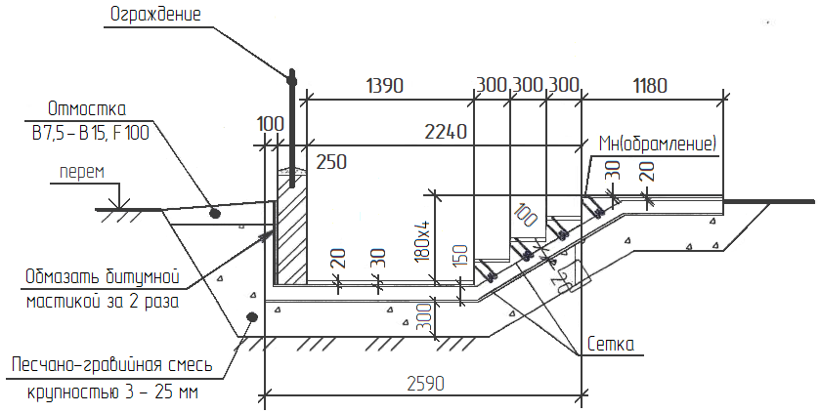

Рис 17. Схема устройства спуска в подвал дома МКД.

Наиболее качественные спуски в подвалы выполняются из типовых лестничных пролетов, изготовляемых на заводах ЖБК, согласно заданным техническим условиям.

При изготовлении пролетов их ширина и длина, зависит, в каждом конкретном доме от технических характеристик цокольной или подвальной части дома МКД.

Реже спуски в цоколь или подвал собирают из отдельных бетонных или железобетонных ступенек стандартных размеров для жилых домов.

Боковые ограждающие стенки выполняются: цоколя, подвала из кирпича покрывают слоем горячего жидкого битума, если есть металл, то покрывают металл соответствующим нормативным материалом.

Стенку спуска в подвал с внешней стороны выполнять из бетонных, размерных блоков или из железобетонных плит, расчетного размера и сечения. Во многих случаях стенки — штукатурятся.

## **Г лава 3. Капремонт крыш (кровель), чердачных конструкций.**

### ***3.1. Капитальный ремонт чердачных конструкций, окон, выходов и входов в чердачные помещения.***

При проектировании кровель, кроме действующего СП 17.13330.2017 необходимо соблюдать требования действующих правил проектирования зданий и сооружений, норм техники безопасности и правила по охране труда, учитывать требования по огнестойкости и пожарной безопасности конструкций крыши.

Материалы, применяемые для ремонта кровель должны отвечать требованиям нормативных документов:

А ). План и конструктивные решения крыши, наименование и марки материалов, изделий с указанием соответствующих нормативных документов; Б). Расположение деформационных швов, водосточных воронок, конструктивным элементам: детали кровель, парапетов, карнизам и т.д.;

В ). При выполнении ремонта, указывать элементы стропильной системы, которые требую замены или усиления;

Г). При ремонте кровель волнистыми или гофрированными листами, соединение этих элементов должно выполняться с применением уплотнительных прокладок.

При разработке проектно-сметной документации (ПСД) должны учитываться температурные параметры при производстве работ, особенно в осенний и зимний периоды, указывать ГОСТ применяемого материала, указывать фактический объем работ, сохранять - демонтировать и восстанавливать телевизионные антенны.

При ремонтах крыш необходимо предусматривать:

- замена элементов лазов с дефектными элементами, в том числе - входных дверей лазов;

- проведение очистки, ремонта продухов, слуховых окон, элементов вентиляционных систем, установление решеток от грызунов; замену колпаков на оголовках вентиляционных шахт и дымовых вентиляционных блоках;

- во время ремонтных работ произвести замену покрытий парапетов, надстроек, брандмауэров, утепление (штапельным стекловолокном) вентиляционных, дымовых блоков, лифтовых шахт; у становить, отремонтировать конструкции снегозадержания, по документации нового строительства;

- для восстановления (по расчету) теплового и влажностного режимов пространства под кровлей, произвести вынос фановых и вентиляционных шахт за пределы кровли, с их утеплением и примыканием к трубам на кровле, учитывая работы по утеплению и устройству ходовых мостиков.

- ремонт или восстановление выходов на кровлю.

Прочность ограждения кровли зданий проверять согласно требованиям ГОСТ Р 53254-2009 п. 6.2.15 путем прокладывания горизонтальной нагрузки равной 0,54кН (54кгс0 в точках на расстоянии не более Юм друг от друга, по периметру здания, нагрузку удерживать 2-е минуты. После снятия нагрузки деформаций конструкций быть не должно.

Особое внимание следует обращать при выполнении ремонтных работ на плоских крышах. Ремонтные работы начинаются с устройством выравнивающего основания крыши, пароизоляция, утеплителя, создание слоя расчетного уклона, замена старого кровельного покрытия на покрытие из наплавляемых кровельных материалов.

***Плоские крыши..***

***Для устройства кровли на плоских крышах должно выполняться:***

- удаление с поверхности кровли отработанных материалов - фартуков, накрывок, примыканий и т.д.;

- производство очисток поверхности крыши от пыли, грязи и т.д.;

- производство по заделке швов несущих плит цементно-песчаным раствором марки М100 или бетоном класса В7,5;

- где необходимо выполнить ремонт стяжки с нанесением битумного грунта или наплавление мягкого гидроизоляционного материала;

- водоизоляционный ковер укладывать на ровные поверхности с учетом:

- наличия теплоизоляционных плит (стекловолокнистых и других однородных материалов). Для кровель с применением горячих и холодных мастик в качестве основания предусмотреть плиты, обладающие стойкостью к органическим растворителям (бензин, этилацетон, нефрас и др.) холодных мастик и воздействию температур горячих мастик;

- монолитной теплоизоляции из легких бетонов. На основе цементного вяжущего с пористыми заполнителями - перлита, вермикулита, вспененных гранул полистирола и др.;

- выравнивающих монолитных стяжек толщиной не менее 40мм, цементного раствора марки не ниже М100 или мелкозернистого бетона класс не ниже В7, 5 в т.ч. армированных, из асфальтобетона;

- выполнять настил из обрезных досок шириной 100-150мм, толщиной 25-32мм., водостойкой фанеры или ОСП-3, ОСП-4 , толщиной 12мм. В стыках зазор равен 3-5мм, толщину слоя определять по СП 50.13330.

Поверхность основания должна быть огрунтована, для лучшего сцепления с ними водоизоляционного ковра.

Схемы конструкций кровли на плоских крышах разнообразны (рис 18 — 30), они характеризуют различного вида креплений и деталей, связанных с эксплуатацией этого вида строительных конструкций.

Особое внимание при выполнении капитального ремонта следует обращать на безопасность работ происходящих на высоких этажах.

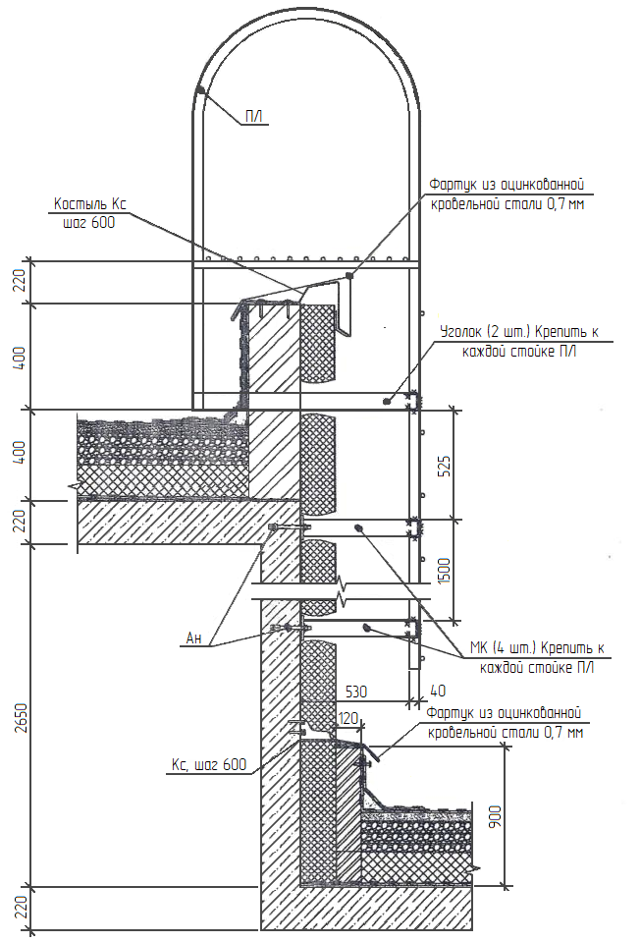

*Рис 18. Схема крепления пожарной лестницы при выходе на плоскую крышу.*

Колпак воронки; водоизоляционный слой; герметизирующая мастика; защитный слой; понижение воронки, радиус 500мм; а пора легкий бетон; стальной хомут;

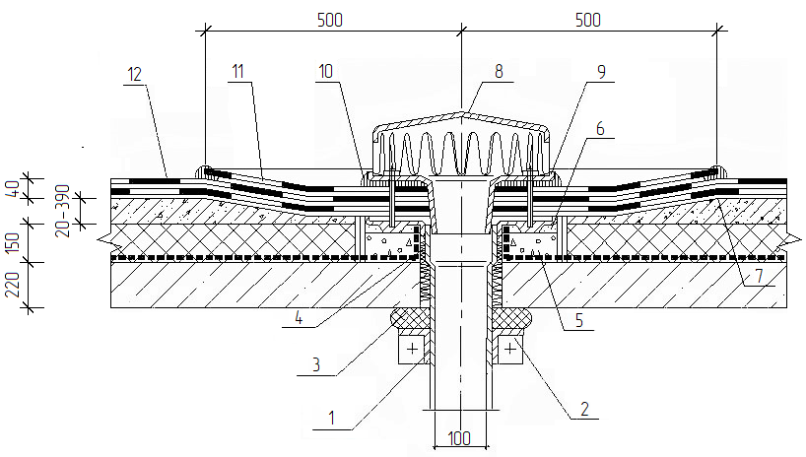

*Рис 19. Схема сечения кровли по водосточной воронке.*

*1 - патрубок с фланцем;*

*2 - стальной хомут;*

*3 - уплотнитель;*

*4 - минеральная вата;*

*5 - опора из легкого бетона;*

*6 - подливка цементно-песчаным раствором;*

*7 - местное понимание воронки;*

*8 - колпак водосточной воронки;*

*9 - прижимной фланец;*

*10 - мастика герметизирующая;*

*11 - дополнительные слои кровельного материала вокруг воронки;*

*12 - дополнительный слои кровельного материала (усиление ендовы).*

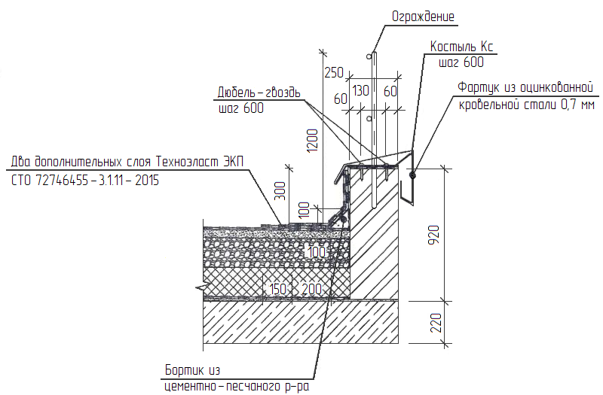

*Рис 20. Схема примыкания водоизоляционного ковра к парапету.*

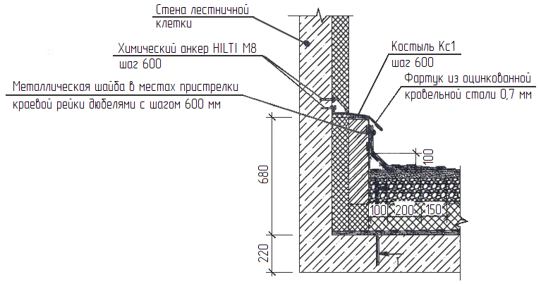

*Рис 21. Схема примыкания изоляционного ковра к стенке.*

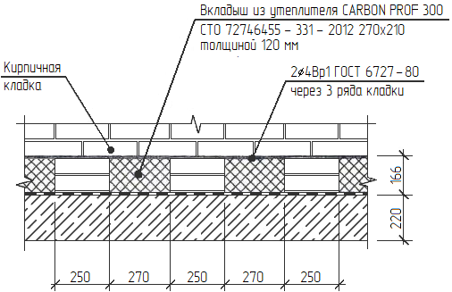

*Рис 22. Схема примыкания при выполненном утеплении стен.*

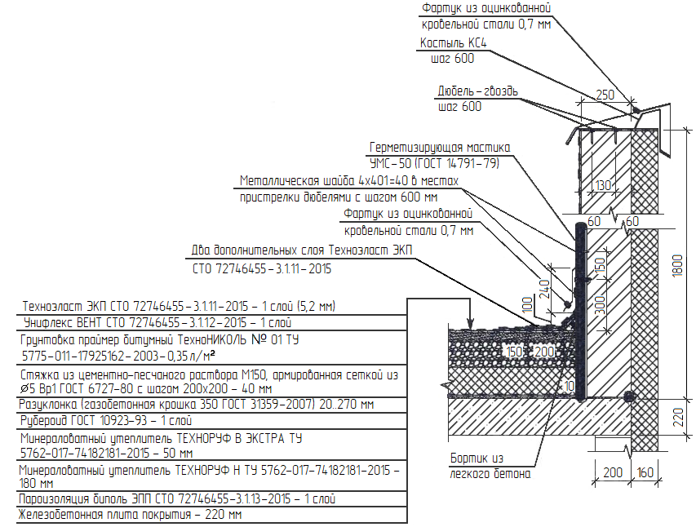

*Рис 23.Схема примыкания в вертикальным поверхностям*

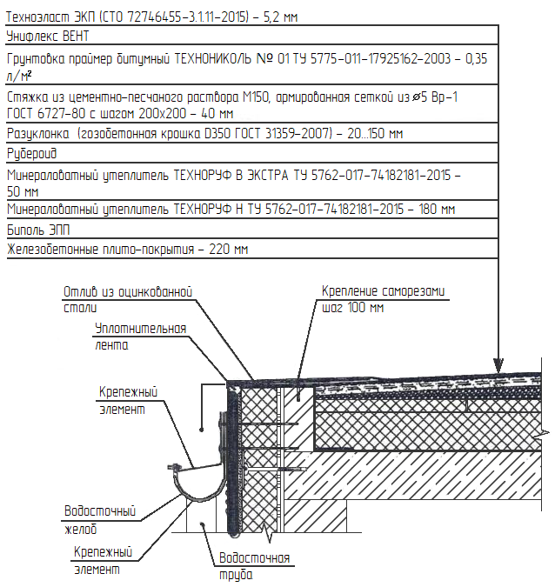

*Рис24. Схема установки наружного водостока с плоской кровлей.*

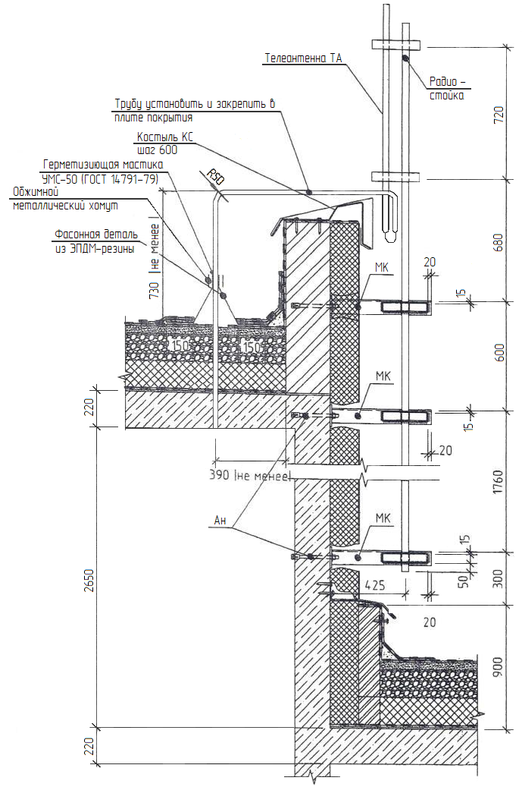

*Рис 25. Схема крепления радиостоек и стоек телевидения с*

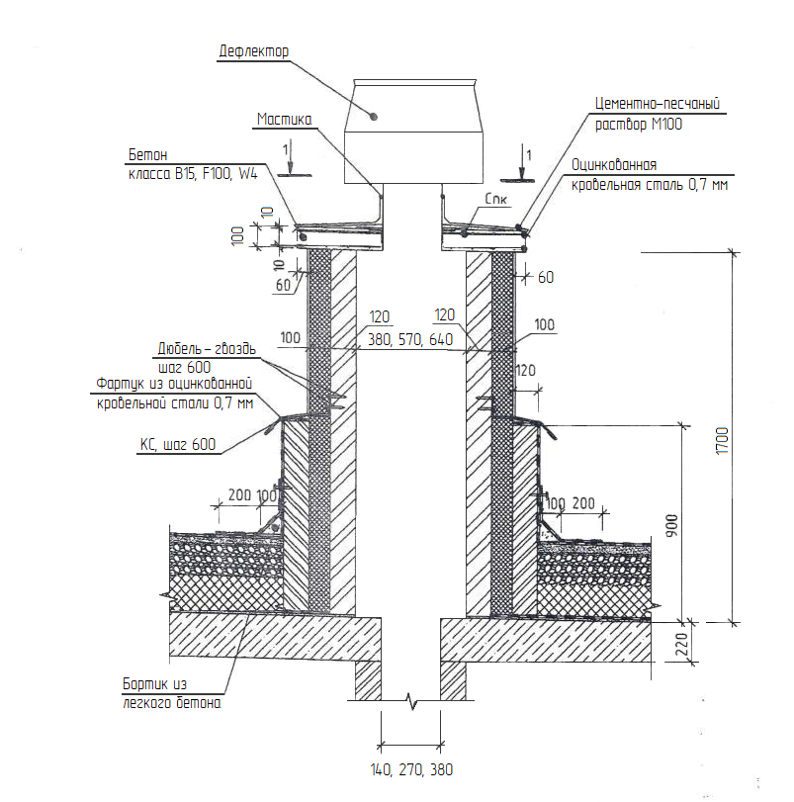

*Рис 26. Схема крепление дифлектора на плоской крыше*

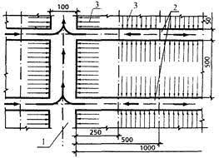

*Рис 27. Расчетная схема вентиляции каналов и диффузии водяного пара*

1. *Вентилируемый канал;*
2. *Диффузорные каналы;*
3. *Задвижные влаги;*

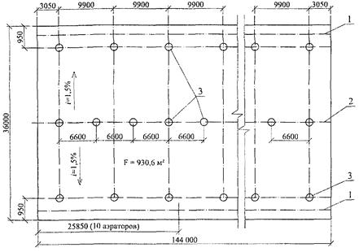

*1 - ендовая; 2 – конек; 3 - аэраторы*

*Рис 28. Cхема расположения аэраторов диаметром 100мм.*

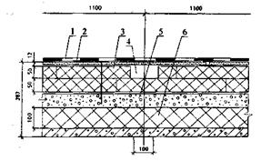

1. Новый водоизоляционный ковер; 2. Сборная стяжка из ЦСП или хризотилцементных плоских листов; 3. Минераловатные плиты;

4 . Вентилируемые каналы; 5. существующая стяжка из цементно-песчаного раствора; 6. Увлажненный пенобетон.

*Рис 29. Схема вентилируемые каналы через 1,1м (в осях).*

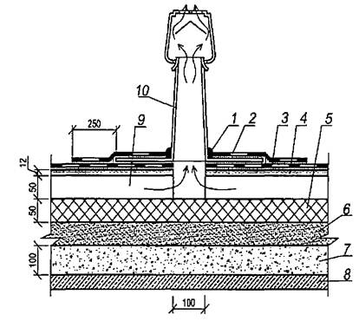

1 - герметик; 2 - дополнительный водоизоляционный ковер; 3 - основной водоизоляционный ковер; 4 - сборная стяжка из ЦСП или хризотилцементных плоских листов; 5- минераловатные плиты; 6 - монолитная существующая стяжка; 7 - увлажненный пенобетон; 8 - железобетонная несущая плита; 9 - вентилируемый канал; 10- аэратор диаметром 100мм.

*Рис 30. Схема примера установки кровельного аэратора (вентиляционного патрубка) диаметром 100мм. крыш.*

***Капитальный ремонт скатных крыш*** (крыш с уклоном)

характеризуется перечнем работ выполняемых по капитальному ремонту домов МКД.

- полная (или частичная) замена стропильных конструкций выполненных из древесины (доски или бревна);

- капительный ремонт металлических или железобетонных конструкций; - выполнение антисептированой и т.д. обработке стропильных ферм;

- ремонт чердачных перекрытий без расселения жителей дома ТИКД;

- замена полная или частичная чердачного утеплителя;

- замена полная или частичная слуховых окон (продухов);

- капитальный ремонт существующих выходов на кровлю с заменой дверей, лестниц, люков;

- полная замена кровли из металла, шифера, черепицы;

- полный капремонт систем водоотвода кровли;

- полная смена покрытий из оцинкованной стали - парапетов, надстроек;

- полный ремонт вентиляционных систем и печных труб, с заменой колпаков на оголовках;

- капитальный ремонт или установка систем ограждения, снегозадержания;

- устройство систем молниевой защиты и пожаротушения;

- капремонт карнизных плит и усиление их несущую способность.

При ремонте крыш для сплошной обрешеткой, возможно, использовать современные материалы - водостойкую фанеру или водостойкую стружечную плиту.

Для укладки листов фальцевой черепицы (металлической) основанием служит настил из досок, толщиной не менее 25мм, из фанеры не менее 18мм, из ОСЛ-3 или ОСП-4 толщиной не менее 22мм. Между листов ОСП и досок и фанеры необходимо предусматривать зазор 3-5мм.

Несущую способность основания под листы устанавливать на нагрузки в соответствии с нормами СП 20.13330.

Для изготовления стропил использовать древесину первого сорта с уровнем влажности - 18-22%. Сечение стропил определяется расчетом с учетом всех нагрузок возникающих при эксплуатации кровли. Нижние углы стропильной фермы закрепляется на мауэрлате, а верхние на коньковом прогоне.

Укладку деревянных конструкций крыши вблизи дымовых труб выполнять с соблюдением требований пожарной безопасности, указанной в нормативной документации РФ.

На свесе кровли из листовой стали основание под кровельные листы следует предусматривать из сплошного дощатого настила шириной не менее 700мм, в сторону конька - из брусков обрешетки, располагаемых параллельно свесу с шагом не более 150мм. При этом обрешетка должна чередоваться с доской, на которой располагаются лежащие фальцы стыкуемых зон. В желобах обрешетку следует рассматривать в виде сплошного дощатого настила шириной до 700мм.

В кровлях из металлических листов и фальцевой черепицы укладываемых по сплошному настилу, между листами и настилом следует уложить объемную диффузионную мембрану для отвода конденсата.

Для обеспечения вентиляционного зазора между гидроизоляцией и листами покрытия поверх гидроизоляции монтируется контрольная решетка с креплением гвоздями в каждое стропило крыши.

Длина гвоздей вычисляется, как двойная толщина применяемого материала обрешетки.

Для снижения линейного расширения конструкций кровли необходимо предусматривать компенсационные стыки.

Крепление металлических листов и фальцевой черепицы к основанию под кровлю выполнять кляммерами. Расчет кляммеров выполнять из влияния ветровой нагрузки на выдергивание кляммера.

Оптимальная длина ската кровли, закреплением скользящим кляммером не должна превышать 10м.

Максимальное расстояние между кляммерами не должно превышать 500мм, при числе кляммеров на один элемент фальцевой черепицы - должно быть не менее четырех.

На коньке крыши, фронтоне, примыкающим конструкциям, выступающих над кровлей, количество устанавливаемых клямеров - необходимо удваивать.

Неподвижные (жесткие) кляммеры следует предусматривать для закрепления кровли к обрешетке вокруг выступающих над нею конструкций.

*Кламерами - называются крепежные металлические изделия, которые изготовлены, для создание - скользящих или стойких конструкций кровли.*

Изготовление кровель из металлических листовых гофрированных профилей, имеет ряд требований к их исполнению при производстве капитального ремонта крыш.

Стальные профили должны быть с цинковыми, алюминиевыми, алюмоцинковым покрытием. Или с защитно-декоративном лакокрасочным покрытием, в том числе с антиконденсатом нижней поверхности. «Нахлест» профиля вдоль ската должен составлять не менее 250мм, а поперек ската - один «гофр».

Основанием для укладки листовых гофрированных профилей должны выполняться из деревянных брусков или в виде металлических прогонов.

Допустимые нагрузки на основание кровли устанавливаются расчетом в соответствии с требованиями СП 20.13330.

К стальным прогонам профили крепить самонарезающими винтами с уплотнительной эластичной, атмосферостойкой шайбой. Крепление покрытия к деревянной обрешетке выполнять саморежущими шурупами с головкой по цвет кровли и с уплотняющими атмосферостойкой прокладкой.

При неорганизованном водоотводе - вынос карниза от плоскости стены должен составлять не менее 600мм (согласно требованием СП 118.13339).

На крышах с холодным чердаком и в покрытиях с вентилируемыми воздушными каналами приемные патрубки водосточных воронок и с охлаждаемые с охлаждаемые участки водостоков должны иметь тепловую изоляцию и возможность выполнения обогрева.

При наружном организованном водоотводе с кровли, расстояние между водосточными трубами, принимать не более 24 метров, при поперечном сечении диаметра водосточных труб 1,5см на 1м2 площади кровли.

Скатные кровли характеризуются применением различных видов материалов, асбестоцементных листов, профилированных листов с полимерным или оцинкованным покрытием и т.д.

Покрытие кровли из волнистых асбоцементных листов (шифер) крепить к деревянной обрешетке с помощью гвоздей с резиновыми прокладками в высверленные дрелью отверстия, диаметр которых должен быть шире стержней на 2-Змм, которых не забивают до конца, а оставляют зазор 2-Змм для компенсации температурных расширений. Крепление гвоздями ведут па расстоянии 80-100мм от кромок листов. Рекомендуется гвозди расположить: для 5-ти волнового шифера - во 2-ю и 4-ю волны; для 6-ти волнового шифера - во 2-ю и 5-ю волны; 8-ми волнового шифера - во 2-ю и 6-ю волны.

Крепление профнастила может осуществляться кровельными саморезами с пресс - шайбой, длиной 25 - 51мм и диаметром 4.8, 5.5, 6.3мм.

Как правило, шифер опирается на три бруса обрешетки, крепление выполняется в зонах соприкосновения 2-х волн с обрешеткой, количество гвоздей, на каждый лист, составляет не менее 6-ти штук.

Для изготовления новых деревянных конструкций используются пиломатериалы хвойных пород по ГОСТ 8486-86.

При сплошной замене обрешетки: карнизный свес, при настенном желобе, слуховых окнах и вентиляционных шахтах - 1000мм; при отсутствии настенного желоба - 900мм; при ендове -1200мм; при коньке -600мм.

Замену обрешетки с прозорами выполнять в объеме не менее 30%, материал для замены, применять аналогично существующей обрешетке (бруски, обрезанные доски).

Сплошную обрешетку выполнить по карнизному свесу под устройство настенных желобов, снегозадержание и ограждение. Запрещается перекрывать карнизную щель, предназначенную для проветривания чердака.

Гидроизоляционную антикоррозийную пленку использовать в крышах из металлических листовых материалов: - стальных оцинкованных, с полимерным покрытием; - из нержавеющей стали в качестве дополнительного мероприятия по обеспечению водонепроницаемости; - при уменьшении уклона кровли (табл. 4.1 СП 17.13330.2017).

Пленку против конденсатную укладывать на стропила, вдоль карнизного свеса, с на хлестом не менее 10см. Пеленку крепить к брускам степлерными скобами обеспечивая провис не более 2 см.

Если кровельные работы выполняются в холодное время, то пленку натягивают без провиса.

В качестве под кровельной пленки (мембраны) и гидроизоляции использовать пленку типа «Изоспан D» или его аналог.

В случае устройства контрольной обрешетки под металлическую кровлю, в случае разной сортности существующей обрешетки, заменить обрешетку в 100% объеме, согласно действующим нормам.

В качестве обрешетки использовать брусок толщиной 50мм, доску обрезную толщиной 25, 32, 40,50 мм, согласно своду правил «Кровли», в зависимости от материала, применяемого для изготовления кровли (таблицы 1 и 2).

Обрешетку, расположенную напротив (контр решетку) выполнять из бруска сечением 30Х50мм и 50Х50мм на расстоянии, равном шагу стропильных ног, для крепления пленки против конденсата (АТР 3,5).

Выправку деревянных стропильных ног с установкой раскосов выполнять:

- поврежденное стропило выправить в плоскость с другими ногами;

- выставленное стропило усилить накладками от мауэрлата до опоры с установкой шпилек с каждой стороны;

- подкос крепить к нижней части с упором в мауэрлат балку и опорой на дополнительный лежень;

- стропило треснувшее более чем в двух местах подлежит замене.

Элементы стропильной системы, угол наклона крыши и типа строительного материала.

Таблица № 1

|  |  |  |  |  |  |
| --- | --- | --- | --- | --- | --- |
| Тип кровли | Уклон кровли, градусы | Шаг стропил, мм | Шаг обрешетки, мм | Сечение обрешетки | Нахлест кровельных листов, мм |
| Профнастил | Min 12  20-30 | До 1000 мм | Соответственно углу наклона | Доска шириной 100-150 мм и толщиной 25-32 мм, брусок сечением 40х60 мм | Вдоль ската не < 250 мм, поперек ската – на один гофр. |
| Мягкая кровля | От 6 до 12о | 600-1500 | Сплошной настил | Доска шириной 100-150 мм и толщиной 25-32 мм | Продольный не < 300 мм, боковой = двум волнам |
| От 12 до 15о | Не > 450 мм | Продольный не < 200 мм, боковой = одной волне |
| Более 15о | Не > 600 мм | Продольный не < 120 мм, боковой = одной волне |
| Металлочерепица | От 20о | 600-950 | Равен шагу волны металлочерепицы | Доска шириной 100-150 мм и толщиной 25-32 мм, брусок сечением 40х60 мм | Вдоль ската не < 250 мм, поперек ската на один гофр. |
| Шифер | 14-60о оптим. 25-45о | 800-1300 | Шаг брусков не > 750 мм | Рядовой брусок сечением 60х60 мм или разреженная доска толщиной не < 25 мм;  На карнизе брусок высотой 65 мм, на коньке | Вдоль ската кровли 150-300 мм |
| 500-540 мм | Перекрывать волну перекрываемой кромки смежного листа |
| Асбоцементные листы средневолнового профиля |
| 600-750 мм | Перекрывать половину волны смежного листа |
| Асбоцементные листы среднеевропейского профиля |
| - два коньковых бруска сечением 70х90 мм и 60х100 мм, вдоль конька – дополнительные приконьковые бруски 60х60 мм. |

Таблица № 2

Сечение элементов стропильных конструкций

|  |  |
| --- | --- |
| Элемент стропильной конструкции | Сечение, мм |
| Мауэрлат | Брус 100х100, 100х150, 150х150 |
| Диагональные ноги садовые | Брус 100х200 |
| Прогоны | Брус 100х100, 100х150, 150х200 |
| Затяжки | Брус 50х150 |
| Ригели (опоры стоек) | Брус100х150, 100х200 |
| Стойки | Брус 100х100, 150х150 |
| Кобылки, подкосы | Брус 50х150 |
| Лобовые доски, подшиночные доски | Доска 25х100-150 |

Укрепление стропильных ног выполнять по длине накладки из досок толщиной 40-50мм с двух сторон, с установкой оцинкованных шпилек диаметром 10мм, через 500-700мм, но не менее трех шпилек на одну ремонтируемую ногу (АТР З.6.).

При отсутствии промежуточных опор, поврежденные участки стропил заменить полностью.

Замену стропильных ног выполнять из бревен, брусьев. Досог по аналогу с существующей стропильной системе. Замена существующих поврежденных стропил выполняется согласно принятому техническому решению. Если существующие стропила имеют повреждений более 50%, то необходимо выполнить систему стропил полностью.

Уклон новой строительной системы принять аналогично существующей на конкретном доме МКД.

Замену отдельных частей мауэрлатов, выполнять согласно требованиям АТР 3.7.

Замененные деревянные конструкции кровли обработать огнезащитным составом, при обнаружении следов извести произвести ее очистку и данные участки дополнительно обработать слоем огнезащитного состава.

Выполнить противопожарный зазор от наружных поверхностей дымовых труб до стропил, обрешетки и других деревянных деталей кровли не менее 150мм Заказчику выполнить проверку наличия и соответствия огнезащитного состава на обработанной поверхности деревянных конструкций кровли (текст- система представляется производителем состава).

При появлении спорных ситуаций, подрядная организация обращается в испытательную пожарную лабораторию или привлекает производителя огнезащитного состава к приведению работ, по определению качества выполненной огнезащитной обработки деревянных конструкций и идентификации примененного состава.

Сменить мелкие покрытия: коньки, ребра, ендовы из оцинкованной листовой стали толщиной 0.7мм; примыкания к слуховым окнам, вентиляционным шахтам, выходы на кровлю, парапетам - из оцинкованной листовой стали толщиной 0.55мм.

При устройстве кровель из профилированного и хризотил цементного листа, металлической черепицы - устанавливать уплотнитель, самостоятельно расширяющийся из вспененного полиэтилена с добавкой графита (ППУ поролон). Форма уплотнителя повторяет профиль листа.

Уплотнитель верхний коньковый устанавливать на покрытие вдоль по всей длине конька. Поверх уплотнителя уложить конек крыши.

Уплотнитель на карниз (нижний) установить под покрытие по всему периметру.

Ремонт деревянного карниза выполнить с подшивкой строганной, обрезной антисептированной доски толщиной 25мм.

После устройства, подшивку обработать защитным составом согласно колористическому паспорту фасада.

При ремонте карниза допускается замена деревянной подшивки металлическим профилем С8 толщиной 0.5мм. такая замена должна быть согласована с местными органами самоуправления АТР 3.9.-3.11.).

Объем прорези не должен быть менее 1/500 части всей вентилируемой площади. При подшивке карниза обрезной доской предусмотреть зазор между досками 5-10мм.

При подшивке карниза металлическим сайдингом, проф- настилом - установить зазор между панелью и стеной величиной 12мм.

Деревянные фронтоны полностью восстановить, в том числе оштукатуренные по дранке.

При наличии на кровле архитектурных элементов — кирпичных столбиков, ограждений с балясинами, парапетов - восстановить кирпичную кладку разрушенных элементов, используя глиняный полнотелый кирпич и цементно-песчаный раствор марки М100.

Разрушенные лепные ограждения (балясины) демонтировать, заменить на аналогичные из полиуретана.

Архитектурные ограждения оштукатурить цементно-песчаным раствором и окрасить фасадными красками.

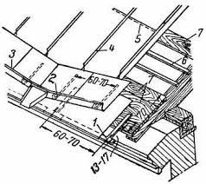

1 – костыль; 2 – крюк; 3 – желоб; 4 – стоячий фальц; 5 – лежачий фальц; 6 – обрешетка с прозорами; 7 – сплошная обрешетка;

Рис 31. Элементы кровли из листовой стали.

При ремонте скатной кровли здания необходимо учитывать требования: - наружный, организованный отвод воды с кровли, при этом между водосточными трубами должно быть расстояние, не более 24 метров, площадь поперечного сечения водосточных труб должна быть из расчета 1,5сантиметрв квадратных на один метр квадратный площади кровли; - если здание не выше 2-х этажей, то допускается неорганизованный отвод воды с кровли, при этом вынос карниза должен быть не менее 0.6 метра; - если вынос карнизного свеса менее 600мм, то должна на быть выполнена система водоотвода поверхностных вод с крыши; - здания до 5-ти этажей должны иметь организованный наружный водосток; - на перепадах высот кровли более 1,5метра-неорганизованный сброс воды на нижележащий уровень - не допускается.

Если здание МКД имеет в плане угловую конфигурацию и на крыше имеется несколько ендов, то допускается установка водосточных труб во всех внутренних углах здания высотой менее трех этажей. Такое решение по установке водосточных труб необходимо принимать для исключения порчи фасадов во внутренних углах здания.

Последовательность укладки кровли из листовой стали определяется: - устройство свесов над карнизами; - установка желобов; - монтаж рядового покрытия; - устройство покрытия ендов; - установка водосточных труб.

Карнизные свесы закрепить при помощи костылей, установленных на расстоянии 60-70 см друг от друга с отступом за обрешетку на 13-17 см, тем самым решив вопрос нависание кровли над карнизом.

Листы карнизных свесов должны быть обделаны отворотными лентами с капельниками.

После свесов, выполнив разметку зон расположения водосточных труб и желобов, уложить желоба с уклоном от 1:10 до 1620. Для их крепления установить крючья на расстоянии 60-70 см друг от друга, желоба к крючьям крепить с помощью заклепок.

Соединение кровельных картин поперек ската следует предусматривать на крышах с уклоном: - уклон от 5 до 9 градусов в виде двойного лежачего фальца - «ступеньки»; - уклон от 10 до 29 градусов в виде двойного лежачего фальца с на хлестом не менее 250мм и уплотнительной лентой; - уклон более 30 градусов - выполнять в виде одинарного лежачего фальца.

Водосточная труба должна находиться на расстояние от стены минимум на 40мм, а сливное колено должно быть закреплено к трубе при помощи заклепок.

Расстояние от края сливной трубы до уровня земли должно находиться в пределах 150-300 мм. Для крепления водосточных труб к сене использовать хомуты с расстоянием между ними не более двух метров.

37

### ***3.2. Ограждение, снегозадержание кровель домов МКД*** должно

выполняться согласно требованиям ГОСТ Р 53254-2009 «Техника пожарная.

Лестницы пожарные наружные стационарные. Ограждение кровли. Общее технические требования. Методы испытаний».

Согласно этого ГОСТ, высоту ограждения на кровле следует выполнять не менее 600мм, ГОСТ 25772-2021 «Ограждение металлических лестниц, балконов, крыш, лестничных маршей и площадок. Общие технические условия», так же устанавливает, что ограждения кровель должно быть высотой 600мм.

Соединение с покрытием кровли выполнять на болтах или резьбовых соединениях.

Выполнять сварочные работы на кровле категорически запрещено.

В тех случаях, когда на кровле МКД отсутствуют ограждения его отсутствие обосновать в соответствии с действующими нормами.

Установка трубчатого снегозадерживающее устройство заводского изготовления на скатных кровлях из металлической черепицы, профилированного настила, фальцевых кровлях зданий с наружным, не организованными и организованным водостоком. Закрепить снегозадерживающее устройство к фальцам кровли (не нарушая их целости), обрешетке, прогонам или к несущим конструкциям крыши, согласно инструкции завода-изготовителя.

Снегозадерживающее устройство установить на карнизном участке над несущей стеной (0.6м - ГОм от карнизного свеса), при необходимости установить и на других участках крыши по техническому решению, которое зависит от максимальной длины и уклона ската кровли, снегового района нахождения дома МКД.

Таблица №3

|  |  |  |  |  |  |  |  |  |  |  |
| --- | --- | --- | --- | --- | --- | --- | --- | --- | --- | --- |
| Снеговые районы | I | | | II | III | IV | | | V | VI |
| Снеговая нагрузка, кг/м2 | 80 | | 120 | | 180 | 240 | | 320 | | 560 |
| Угол наклона кровли | Длина ската в метрах. | | | | | | | | | |
| Менее 15о | 16.0 | 14.3 | | | 12.0 | 10.0 | 8.3 | | | 6.0 |
| 15о – 30о | 8.0 | 7.3 | | | 6.0 | 5.0 | 4.5 | | | 3.3 |
| 30о – 45о | 5.3 | 4.8 | | | 4.0 | 3.3 | 3.0 | | | 2.3 |

При применении линейных (трубчатых) снегозадерживающих устройств, под ними предусмотреть сплошную обрешетку по карнизу. При изменении (уменьшение) сечения доски обрешётки относительно фактического сечения, определенного при обследовании МКД, представить техническое обоснование (расчет несущей способности и прогиба) выбора сечения элементов обрешетки.

На скатных кровлях с покрытием из асбестовых или хризотилцементных листов с организованным водостоком, установить заводское комбинированное снегозадерживающее устройство с ограждением по периметру крыши.

Установка комбинированных систем трубчатого снегозадерживающего устройства с кровельным ограждением заводского исполнения на скатных кровлях, согласно техническому решению указанного на рисунке № 32.

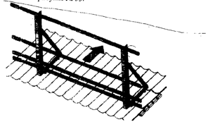

Рис 32. Схема комбинированной системы снегозадерживающего устройства с ограждениями заводского исполнения.

При ремонте слуховых чердачных окон и выходов на чердачное помещение необходимо устанавливать отверстия общей площадью сечения не менее 1/300 от площади горизонтальной проекции кровли.

Расчет необходимого количества слуховых окон принимать согласно СП 17.1333.2017.

Требования к устройству слуховых окон имеет для капитального ремонта домов МКД значительное внимание:

- при ремонте холодного чердака на крыше должно быть не менее двух слуховых окон;

- зона слуховых окон должна располагаться на расчетном расстоянии от наружных стен здания;

- рекомендуемый размер слухового окна должен быть 1.2м X 0.8м, створки должны иметь минимальном размере 0.6м X 0.8м;

- расположение окон в чердачном помещении принимать по расчету, с обязательной ликвидацией зон «застоя» воздуха на всей площади чердака, учитывая особенности каждого чердачного помещения;

Между стропильными ногами, в местах установки, слуховых окон, необходимо предусматривать проемы. Стропильные системы слуховых окон имеют свои особенности: стропильные ноги, обрамляющие такие проемы, необходимо выполнять двойными или тройными, так как они в дальнейшем будут нести повышенную нагрузку.

При устройстве слуховых окон на скатах кровли, которая имеет форму в виде трапеции, верхнюю границу ската слухового окна необходимо совместить с коньком кровли, согласно требований АТР 3.15.

Обшивку фронтона и боковых поверхностей слуховых окон необходимо выполнять из оцинкованного гладкого листа толщиной 0.55мм на деревянном каркасе из бруса 50мм х 50мм с обшивкой каркаса сплошным настилом из досок толщиной не менее 25мм.

Наружные углы обрамить оцинкованным уголком размером 50 х 50мм.

При устройстве крыш на сплошной обрешетке, рекомендуется использовать современные материалы, ОСП или ФСФ. По согласованию с заказчиком, возможно выполнить иные современные материалы.

На металлических кровлях с полимерным покрытием обшивку окон выполнить из листа с полимерным покрытием.

Слуховые окна выхода на кровлю выполнять в виде жалюзийной решетки (без изменения формы) с открытыми створками.

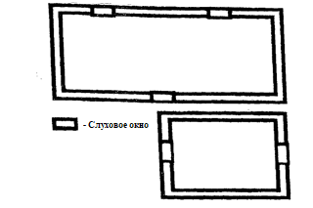

Рис 33. Принципиальная схема расположения слуховых окон.

Для выхода на кровлю, к слуховым окнам установить деревянные лестницы шириной не менее 600мм из досок 40x150мм. (рис 34.) Низ лестницы должен иметь опору на ходовой трап, запрещается опираться лестницами на утеплитель чердачного помещения.

На каждом слуховом окне, выхода на кровлю предусмотреть установку запирающегося устройства и ручки.

При капитальном ремонте дома МКД на выходах на чердак установить металлические противопожарные двери и люки типа Е1 60.

При монтаже противопожарных обрамить стенки люков на высоту чердачного перекрытия огнестойкой сталью в едином исполнении с новым люком.

Крышка люда должна иметь ручку для ее закрытия.

Площадку выхода на чердак выполнить согласно АГР 3.16.

Откосы дверей отремонтировать цементно-песчаным раствором М 100.

Деревянные лестницы для подъема на чердак, при необходимости, возможно заменить на металлические заводского изготовления.

Металлические лестницы, которые существуют, отремонтировать и окрасить двумя слоями эмали марки ПФ-115 и слоем грунта марки ГФ-021.

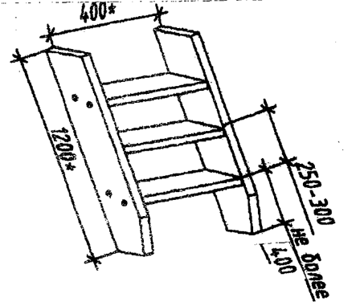

Рис 34. Схема деревянной лестницы для выхода на кровлю.

Для подъема на высоту от 10 до 20 метров и в зонах перепада высот кровли более метра, следует предусматривать монтаж пожарных лестниц заводского изготовления.

Для обеспечения безопасности и удобства передвижения по крыше и сохранения целостности кровельного покрытия - установить кровельные, деревянные переходные трапы.

Переходные трапы изготовить из брусков, досок. До монтажа трапы обработать защитно-декоративным составом типа «Кразула».

На кровлях зданий с наружным не организованным и организованным водостоком следует предусматривать устройство систем снегозадержания и систем ограждение для безопасной эксплуатации кровель в зимнее или дождливое время.

Для предотвращения образования ледяных пробок и сосулек в водосточной системе кровли, скопление снега и наледей в водоотводящих желобах и на карнизном участке следует предусматривать установку на кровле кабельной системы против обледенения крыши, которая рассчитывается согласно требование соответствующего ГОСТа.

### ***3.3. Капремонт утеплителя чердачного помещения.***

Капитальный ремонт утеплителя чердачных помещений сложен тем, что во многих домах его не ремонтируют и не заменяют многие годы.

В прошлом веке было принято для утеплителя чердачных помещений использовать засыпку из доменного шлака, который с годами эксплуатации слеживается и теряет свои качества по сохранению тепловых параметров чердака, что характерно определить по образованию на карнизах водяных сосулек диаметром до 10-и сантиметров и длиной от одного до нескольких метров.

В настоящее время, для утепления чердаков, применяют минерало­ватные плиты, укладка которых должна выполняться после выполнения всех сопутствующих на чердаке работ.

Для сохранения габаритов уложенных на чердачных площадях, минераловатных плит утепления укладывают на несущие горизонтальные конструкции кровель - пешеходные трапы, шириной не менее 0,5-ть метра.

Характеристики материала применяемого для утепления чердачных перекрытий характеризуются на прочность и деформацию.

Для первого - нижнего слоя утеплителя применяют материал: на прочность - 30-35 кПа (до 10%); теплопроводность 0,036~0,038 Вт(м°С); плотностью - 90~ 135 кг/м3.

Для верхних слоев утеплителя применяют материал с характеристиками: на прочность - 60-65 кПа (до 10%); теплопроводность 0,039~0,041 Вт(м°С): плотностью- 145~ 195 кг/м3.

При утеплении деревянного чердачного перекрытия, в первую очередь убирают ранее уложенных утеплитель шлаковую или керамзитовую засыпку, затем по балкам необходимо уложить рулонную пароизоляцию типа «Изоспан В» или аналог с оборачиванием балок (гладкой стороной к утеплителю).

Швы утеплителя герметизировать с использованием клея-герметика на основе синтетических смол применяемых при соединения пароизоляционных пленок или самоклеящейся ленты типа «Армофлекс» либо аналога.

Согласно требованиям п.5.1.5. СП 17.13330,2017 пароизоляционный слой должен быть непрерывным на всей поверхности конструкции, на которую он

укладывается, а нахлесты рулонных материалов должны быть герметрично склеены или сплавлены.

Продольные нахлесты пароизоляционных рулонных материалов должны составлять 100мм, а поперечные - не менее 150мм.

Пароизоляция, это обязательное мероприятие выполнение, которой обеспечивает увеличения сроков эксплуатации сооружения, здания.

Для выполнения пароизоляционных мероприятий между балок чердачного перекрытия необходимо уложить утеплитель из негорючих материалов сплошным слоем (минеральная вата на базальтовой основе или иной материал в соответствии с проектом), для обеспечения плотного заполнения пространства между балок.

По балкам перекрытия уложить утеплитель из не горючих материалов сплошным слоем. Толщина укладываемого утеплителя определяется теплотехническим расчетом.

Объем утеплителя по балкам перекрытия определять по площади чердака, за вычетом площадей вентиляционных шахт, люков выхода на чердак, капитальных стен, поднимающихся выше слоя утеплителя.

По верхнему слою утеплителя уложить ветро-влагозащитную мембрану типа «Изоспан АМ» или аналог с использованием клея-герметика на основе синтетических смол применяемого для соединения пароизоляционных пленок.

При укладке пароизоляционных пленок необходимо выполнять;

- к утеплителю «ворсистой» стороной, если другое не указано в инструкции завода изготовителя;

- если у пленки обе стороны одинаковые, то пленка крепится логотипом производителя наружу;

- если пленка не имеет маркировки или отличительных качеств одной из сторон, то пленку можно уложить любым удобным способом.

При укладке полотнища пленок должны перекрывать друг друга по вертикали не менее чем на 20см, по горизонтали не менее чем на 15см.

Для предотвращения увлажнения теплоизоляционного слоя со стороны стен, наружных и внутренних:

- для плотного примыкания пароизоляционного слоя к вертикальной поверхности стен - составляет 500мм;

- на ветро-влагозащитную мембрану на 100мм;

- выше верха теплоизоляционного бортика с последующей обработкой креплением пленок к стене прижимной планкой из бруска сечением 20x50мм;

- обработанного огнебиозащитным составом или алюминиевой рейкой размером 3x32мм, дюбиль-гвоздем 6x60мм с шагом 600мм.

Данные работы, по предотвращению увлажнений теплоизоляционного слоя, выполнять совместно с АТР.3.21.

Варианты раскладки теплоизоляционного материала, при утепление чердака, зависят от конструктивных особенностей чердачных конструкций и чердачного перекрытия. АТР 3.31.

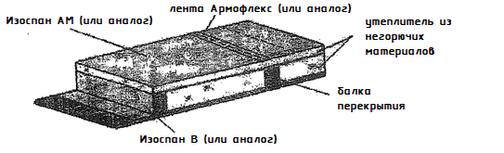

Рис 37. Схема утепления деревянного перекрытия.

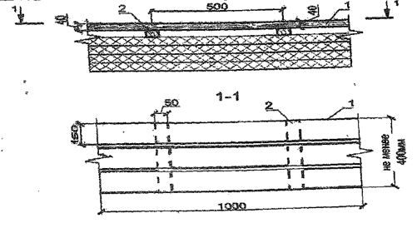

Рис 38. Схема варианта устройства ходовых трапов в чердачном помещении.

Для обслуживания кровли и оборудования, находящегося в чердачном помещении, выполнить ходовые трапы. Трапы должны обеспечивать проход от люков или дверей выхода на чердак до каждого слухового окна, а так же иметь доступ до оборудования, установленного на чердаке (стояки, антенны, розлив).

Для изготовления ходовых трапов на чердаке использовать обрезную доску 40x150мм, обработанную огнебиозащитным составом.

Ходовые трапы установить на несущие элементы чердачного перекрытия и несущих стен с опорой на доску.

Запрещается опирать чердачные трапы на утеплитель чердачного помещения.

Предусмотреть крепление для лестниц обслуживания кровли и оборудования слаботочных систем, находящегося в чердачном помещении на подстропильной конструкции крыши.

Утепление чердачного перекрытия выполненного из железобетонных плит должно быть обосновано проектной организацией о необходимости, в том числе экономической, замене существующего утеплителя в объеме 100% или частично.

При необходимости выполнения замены существующего утеплителя - предоставить теплотехнический расчет и узлы утепления перекрытия.

Подрядной организации перед началом работ по утеплению контрольные шурфы существующего теплоизоляционного присутствии проектной организации и представителя Заказчика.

чердачного произвести «пирога» в

Выполнять утепление железобетонных ребристых плит чердачного перекрытия необходимо с выполнением работ по уборке мусора, шлака.

Объем работ определить по площади чердака за вычетом площадей вентиляционных шахт, люков выхода на чердак. Капитальных стен - поднимающихся выше слоя утеплителя.

На железобетонных перекрытиях со шлаковой засыпкой пароизоляцию не укладывать.

По шлаковой засыпке уложить утеплитель на базальтовой основе плотностью 90-135кг/м3, толщиной 50мм.

По верхнему слою утеплителя уложить ветро-влагозащитную мембрану «Изоспан АМ» или аналог с использованием клея герметика на основе синтетических смол для паро-изоляционных соединений пароизоляционных пленок.

Способы укладки пароизоляционных пленок:

- уложить пароизоляционную пленку «ворсистой» стороной к утеплителю, если другое не указано в инструкции завода изготовителя;

- если обе стороны пленки одинаковые, то пленка крепится логотипом производителя наружу;

- если пароизоляционная пленка без маркировки и отличительных качеств одной из ее сторон, то пленку можно укладывать любым удобным способом.

Полотнище пенки должны перекрывать друг друга по вертикали не менее чем на 20см, по горизонтали не менее чем 15см.

Теплоизоляцию чердачного (под кровельного) перекрытия, при наличии не эксплуатируемого микро-чердака, выполнить по теплотехническому расчету содержания чердака.

Состав укладки при утеплении чердачного перекрытия из ребристых железобетонных плит:

- плиты уложить «ворсистой» стороной к утеплителю, если другое не указано в инструкции завода изготовителя;

- если у пленки обе стороны одинаковые, то пленка крепиться логотипом производителя наружу;

- если материал пленки без маркировки и отличительных качеств одной из сторон, то укладку можно выполнить любым способом.

Полотнище пленки должны перекрывать друг друга по вертикали не менее чем на 20см, по горизонтали не менее чем на 15см.

Теплоизоляцию под кровельного (чердачного) перекрытия, при наличии не эксплуатируемого, (микро) чердака, выполнить теплоизоляцию по теплотехническому расчету, с обоснование применяемого материала.

Состав работ по утеплению ребристых железобетонных плит: - на ребристых железобетонных плитах убрать верхний слой шлаковой засыпки толщиной 50мм с мусором, при толщине засыпки - не менее 150мм; - объем работ определить по площади чердака, капитальных стен поднимающихся выше плит утепления.

Характеристики материалов применяемых для утепления чердачных перекрытий ребристых железобетонных.

А) Для первого нижнего слоя утеплителя: - на прочность - 60 - 65 кПа (до 10%);на теплопроводность 0,036 - 0,038 Вт(м°С);на плотность 145- 195 кг/м3.

Б) Для характеристики верхнего слоя утеплителя: - прочность на сжатие при деформации (до 10%) 60 - 65 кПа;- на теплопроводность 0, 036 - 0, 041 Вт/(м°С);- плотность 145- 195 кг/м3.

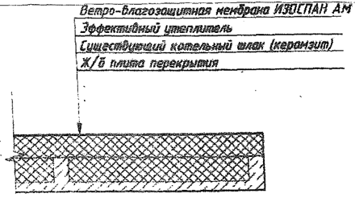

Рис 39. Схема утепления чердачного перекрытия из ребристых железобетонных плит.

### ***3.4. Ремонт дымовых труб, вент. шахт, коробов, водостоков.***

Устья дымовых (вентиляционных) труб следует защищать от атмосферных осадков посредством установки зонтов, дефлекторов и др. насадок. (Изделия и узлы инженер, оборудования серии 5.904-51. Выпуск 1).

Высока стоек из изделий листовой стали должна быть не менее 150 мм, вес зонта определяется размером сечения канала.

Дымовые трубы (каналы) должны обеспечивать отвод в атмосферу продуктов сгорания печей и аппаратов на твердом топливе, бытовых газовых аппаратов и печей на газовом топливе с целью очистки помещений от продуктов сгорания.

Дымовые каналы в несгораемых внутренних и наружных стенах выполнять вместе с вентиляционными каналами, с разделением по всей высоте герметичными перегородками из глиняного кирпича толщиной не менее 120мм (полкирпича).

Дымовые трубы должны быть высотой не менее 5-ти метров колосниковой решетки до устья, высота вытяжных каналов уложенных рядом с дымовыми трубами, должна равняться по высоте дымовых труб.

Дымовые трубы, установленные с рядом пристроенными высотными зданиями, должны быть выше кровли этих зданий.

Для восстановления дымовых труб необходимо:

- разобрать разрушенную кирпичную кладку трубы;

- кладку из полнотелого кирпича выполнить на цементно-песчаном - М100;

- ремонт штукатурки вентиляционных шахт выполнять на песчано­-цементном растворе марки М100;

- выполненные вентиляционные шахты окрасить акриловыми составами;

- выработавший срок службы колпаки на вент. шахтах (АТР 3.19.) сменить, в зависимости от количества каналов в каждой вентиляционной шахте;

- на дымоходах печей - кирпичную кладку отремонтировать с применением полнотелого кирпича и оштукатурить на цементно-песчаном растворе марки М100, установить металлические колпаки марки АТР 3.24.;

- при замене дефлектора принимать:

- если воздуховод расположен от вершины кровли на 1.5метра, то высота вентиляционной трубы и колпака должна располагаться над парапетом или коньком крыши не менее чем на 500мм;

- если воздуховод расположен от вершины кровли на 1.5 - 3.0 метра, то вент. труба и колпак должны быть вровень с коньком или выше;

- если воздуховод расположен от вершины кровли больше 3-х метров, то вент. труба и колпак должны быть расположены не ниже линии отклонения под углом 10° от конька вниз;

- на плоской крыше дефлектор установить на высоте 50см и выше.

Для примыкания к стене, парапету, дымовой трубе волнистых листов, следует применять угловые детали, которые крепятся шурупами, пропускаемыми через гребни волн рядовых листов, по скату их устанавливают внахлестку не менее 150мм, поперек ската устанавливают не менее чем на одну волну.

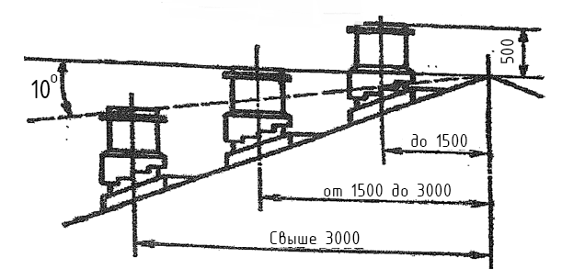

Рис 40. Схема расположения дымовых и вент. Труб у конька крыши.

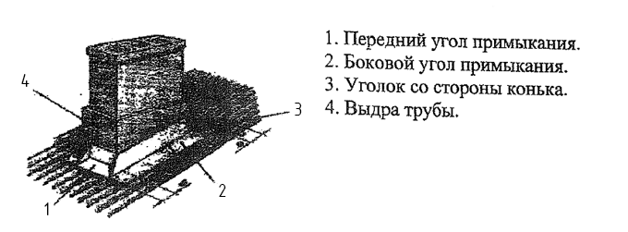

Рис 41. Схема примыкания к вентиляционным трубам.

Для повышения надежности примыкания труб и в случае отсутствия выдры рекомендуется загибать верхний край деталей и вставлять в заранее подготовленный пропил в венттрубе (длина загибаемого участка до 1 Омм).

С1ык герметизировать кровельным герметиком. Высота детали примыкания должна быть не более 150мм.

Выполнить ремонт горизонтальных вентиляционных боровов. Кирпичную кладку стенок боровов - восстановить, выполнить обмазочную гидроизоляцию дна и стенок боровов.

Выполнить перекрытие боровов из плоского шифера (АТР 3.20).

По согласованию с Заказчиком допускается восстановление боровов из оцинкованной стали.

При капитальном ремонте выполнять полную разборку деревянных вентиляционных коробов.

Выполнять прокладку воздуховода из оцинкованной стали толщиной 0.7мм, выполнять покрытие воздуховода оцинкованной сталью - 0.5мм.

Утепление воздуховода производить минераловатными плитами согласно теплотехническому расчету. . Мероприятия по нормализации температурно-влажностного режима в чердачных помещениях - это холодные чердаки с разницей температур наружного и воздуха чердачного перекрытия должна составлять 2-4 градуса по С.

Для того необходимо:

- слой утеплителя чердачных конструкций должен быть выполнен по теплотехническому расчету;

- выполнить заполнение щелей, не плотностей между стеной дома и основной теплоизолирующей конструкцией и внутренними несущими конструкциями с утеплителем плотностью 30 - 50 кг/м3;

- по периметру чердачного помещения выполнить бортик с теплоизоляционным утеплителе плотностью 90 - 135 кг/м3, размерами 0.2x0.2 метра, АТР 3.21;

- теплоизоляционные конструкции трубопроводов отопления и горячего водоснабжения должны обеспечивать нормальный уровень тепловых потерь в период эксплуатации здания, сооружения;

- герметичность утепленных вентиляционных коробов и шахт должна соответствовать нормативным условиям эксплуатации здания и не допускать обрывы вытяжных каналов водоотведения - канализации;

- металлические утепленные двери с лестничных клеток здания должны иметь уплотняющие прокладки и закрываться на замок;

- вход в чердачное помещение и на крышу должен быть разрешен только работникам имеющим допуск к работам в закрытых помещениях, лицам не имеющих допуск к работам на чердаке и крыше дома, сооружения - ход запрещен;

- чердачные помещения не рекомендуется: захламлять строительным мусором, домашними вещами, не устраивать кладовку на чердаке для ненужного оборудования;

- крайне сложно соблюдать условия вентиляции крыши, осуществляемую через слуховые окна, вентиляционные продухи коньков и карнизов, ее площадь должна составлять 1/300 площади чердачного перекрытия.

Комплекс мероприятий по нормализации ТВР в не отапливаемых проходных чердачных помещениях (АТР 3.22 - 3.27) рекомендуется выполнять во время проведения работ по устройству кровельного покрытия крыш МКД (с наружным водостоком) из листовой стали или стали с полимерным покрытием.

Фановые стояки выпусков воды (канализации) необходимо выводить за пределы кровли с устройством примыканий кровли для поддержания температурного - влажностного режима чердачных помещений.

Вытяжная часть канализационного стояка выводиться через кровлю или сборную вентиляционную шахту здания на высоту. - 0.2 метра от плоской неэксплуатируемой и скатной кровли; - 0.1 метра от обреза сборной вентиляционной шахты.

Шахта должна быть удалена не менее чем на четыре метра от открываемых окон и балконов фасада.

Диаметр вытяжной части одиночного стояка должен быть равен его сточной части.

При объединении группы стояков в один вытяжной стояк - диаметр общего стояка и диаметры присоединенных участков следует принимать равным, наибольшему диаметру стояка, из объединяемой группы.

Участки сборного вентиляционного трубопровода необходимо укладывать с уклоном в стороны присоединяемых стояков, для обеспечения стока конденсата.

Не допускается установку в устье вытяжной части стояка дефлектора, флюгарки, простого колпака.

Фановые стояки, в уровне чердачного помещения, до ревизии необходимо выполнять из полипропиленовых (ПП) труб (канализационных) и фасонных деталей с устройством теплоизоляции трубками из вспененного полиэтилена.

На вытяжной части канализационного стояка, в помещении чердака, предусматривать ревизию с винтовой крышкой, монтаж которой выполнить на высоте 1200мм от уровня утеплителя чердачного помещения.

### 3.5. ***Плоские кровли, холодные чердаки, ремонт шахт на кровле.***

Кровельный ковер из рулонных материалов, при выполнении капитального ремонта необходимо разобрать полностью, разобрать и цементно-песчаную стяжку основания кровли, если такая необходимость будет установлена контролирующей или проектной организацией.

Утеплитель, шлаковую засыпку, керамзит, пенобетон, ранее выполненный разобрать, убрать мусор, если потребуется такая необходимость убрать чердачного помещения.

Далее выполнить выравнивание основания кровли цементно-песчаной стяжкой, толщиной до 50 мм, если такая необходимость потребуется.

В выравнивающих стяжках выполнить температурно-осадочные швы.

Разделяющую стяжку из цементно-песчаного раствора выполнять на участках не более 6x6 метров. В холодных покрытиях с несущими плитами длиной в 6-ти метров, размеры участка должны быть не более 3x3 метра.

При капитальном ремонте, на температурно-осадочный шов, необходимо укладывать полоски рулонных материалов шириной от 150 до 200 миллиметров, приклеивая эти полоски битумным клеем с каждой стороны шва шириной около 50-ти миллиметров.

Основание шва огрунтовать битумным праймером типа «Технониколь №10» иди аналогом.

Наплавить рулонную пароизоляцию типа «Биполь П», «Бикроэласт П», «Бикрост П» или аналогом.

Выполнять утепление кровли необходимо выполнять из негорючих материалов, минеральной ватой на базальтовой основе или аналогом с плотностью не менее 150кг/м3, при прочности на сжатие (при 10%-ной линейной деформации не менее 60кПа).

По плитам выполнить «разуклонку» из керамзита фракцией 10 - 20мм и толщиной 200 - 250мм, с уклоном по направлению водостока.

Толщина «разуклонки» определяется согласно техническому решению организации, которая выполняет контроль за выполнение капитального ремонта дома МКД.

Уложить сборную стяжку из двух слоев плоского шифера толщиной 10мм, с креплением листов между собой кляймерами.

Листы укладывать с перехлестом не менее 1/4 по длине и ширине листа с креплением между собой заклепками.

Стыки верхних листов сборной стяжки необходимо усилить проклейкой полосы гидроизоляционного материала типа «Унифлекс ТПП» или аналогом шириной не менее 20мм.

Огрунтовать основание битумным праймером типа «Технониколь №1».

Верхний и нижние слои, наплавляемой кровли, выполнить из материала типа «Унифлекс ТКП» (верхний слой) и «Унифлекс ТПП» (нижний слой) или аналогов.

Наплавление дополнительных слоев гидроизоляционного материала производиться только в соответствии с узлами кровли ( свес, примыкание, конек, приемные воронки дождевой воды).

Наплавление битумно-полимерных материалов производить горячим (огневым) способом.

В местах примыкания кровли к парапетам, в местах пропуска труб у водосточных воронок, вентиляционных шахт предусмотреть дополнительный водоизоляционный ковер.

Дополнительный водоизоляционный ковер должен быть заведен на вертикальные поверхности не менее чем на 300мм от поверхности кровли.

Дополнительный ковер в местах примыкания кровли к парапетам высотой до 600мм должен быть выведен на верхнюю грань парапета.

На верхней грани парапета следует предусматривать установку защитного фартука из оцинкованных металлических листов, закрепленных с помощью костылей к парапету и соединенных между собой фальцем.

Защитный фартук должен выступать за боковые грани парапета на расстоянии не менее 60мм и иметь уклон до 3% в сторону кровли.

На карнизном участке при наружном водоотводе кровлю усилить одним слоем дополнительного водоизоляционного ковра из рулонного материала шириной не менее 250 мм, приклеиваемого к основанию под кровлю (в рулонных кровлях из материалов, содержащих битум), или одним слоем мастики с армирующей прокладкой (в мастичных кровлях).

При устройстве кровель, необходимо установить аэраторы для вентиляции утеплителя, согласно рекомендации производителя утеплителя.

Аэраторы должны обеспечивать выход воздушных водяных паров из утеплителя (АТР 3.28.)-.

Предусмотреть замену утеплителя под-кровельного (чердачного) перекрытия (при наличии неэксплуатируемого микро-чердака) согласно теплотехническому расчету с технико-экономическим обоснованием применяемого материала, при условии предоставления на этапе обследования МКД УЖК данных о промерзании чердачного перекрытия, а так же при подтверждении указанной информации материалами обследования.

Разрушенные бетонные крышки парапетов демонтировать:

- ремонт кирпичной кладки парапетов выполнить отдельными местами, используя полнотелый кирпич, уложенный на цементно-песчаном растворе марки М 100;

- по периметру парапета выполнить устройство выравнивающей цементно­-песчаной стяжки, армированной сеткой 4x50x50мм;

- стены парапетов оштукатурить со стороны кровли цементно-песчаным раствором марки МЮО;

- по верху парапетов установить отливы из оцинкованной или окрашенной стали, толщиной 0.7мм;

- примыкание рулонного ковра кровли к парапетам выполнить с устройством галтели из цементно-песчаного раствора марки 100; Металлические колпаки на вентиляционных шахтах демонтировать;

- разрушенную кирпичную кладку разобрать;

- новую кладку выполнить из ординарного кирпича, полнотелого глиняного уложенного на цементно-песчаном растворе марки М100;

- ремонт штукатурки на кирпичной кладке выполнить цементно-песчаным раствором, марки М 50;

- колпаки из оцинкованного листа толщиной 0.7мм установить с продухами со всех сторон вентилируемой шахты;

- объем работ по замене колпаков (зонтов) определяется количеством каналов в каждой вентиляционной шахте;

- при необходимости выполнить замену бетонные крышки вентиляционных каналов (АТР 3.29);

- по бетонным крышкам вентиляционных каналов выполнить плоскую кровлю из двух слоев наплавленного материала (по типу основной кровли) с креплением рулонного ковра к торцам плиты прижимной рейкой заводского изготовления - выполнить примыкание плоской кровли к вентиляционным шахтам;

- выполнить устройство проходок фановых стояков сквозь кровлю;

- выполнить замену системы внутреннего водостока по существующей схеме;

- испытание внутренних водостоков производить наполнением каждого внутреннего водостока (дождевая канализация) до наивысшей точки воронки в течении не менее 10 минут.

*Тип 1. Деревянные шахты:*

1. Ремонт деревянных шахт надо начинать с их полностью демонтировать.

2. Шахты на кровле выполнять из глинистого кирпича толщиной 120мм, с расчетом нагрузок на покрытие и вентиляцией данной конструкции;

3. Новые шахты загрунтовать грунтовкой типа «Бетонконтракт» или аналогом; 4. Снаружи новые шахты оштукатурить цементно-песчаным раствором М 100 и загрунтовать акриловой грунтовкой, покрасить;

*Тип 2. Шахты облегченной конструкции:*

Шахты выполнить из металло-каркаса с плоским шифером (АТР 3.30)

*Тип 3. Кирпичные шахты:*

1. Кирпичные выходы на кровлю отремонтировать;

2. Выполнить ремонт кирпичной кладки, штукатурного слоя;

3. Стены шахты (внутри и снаружи) загрунтовать акриловой грунтовкой и покрыть акриловой краской.

*Заключение, работы по капитальному ремонту крыш* предусматривает

усиление деревянных балок перекрытия в объеме не менее 30% от общего количества балок перекрытия, при условии, что такая необходимость решена проектной организацией и Заказчиком.

При отсутствии допуска входа в квартиры дома МКД - объем работ по усилению балок выполнить согласно техническому решению проектной организации и Заказчика, деревянные перекрытия заменить в объеме определенном обследованием жителями МКД, с обязательным указанием мест замены на плане чердачного перекрытия в присутствии представителя собственников дома.

При высвобождении концов балок, гнезда расширять не более, чем это требуется для выемки концов балок; отогнутые металлические анкера сохранять в теле стены и в дальнейшем использовать их при выполнении монтажа вновь монтируемых, новых элементов перекрытия.

Если балки перекрытия. заменены на новые, то шаг и профиль балок принять аналогу существующим.

Запрещается, вырезка в балках отверстий для вентиляции или пропуска труб, выборка в балках пазов или четвертей.

По черепным брускам 50x.50мм выполнять верхний накат из обрезной доски 40мм III сорта, нижний накат из обрезной доски 25мм 1 (сорта.

*Перечень скрытых работ, подлежащих* ***актированию при*** *выполнении работ по капитальному ремонту домов МКД:*

- устройство сплошной обрешетки, гидроизоляции и огнебиозащиты (м2);

- ремонт вентиляционных шахт, кирпичная кладка (м3), грунтовка (м2);

- уборка шлака на чердаке (м3), устройство гидроизоляционной пленки (м2);

- устройство теплоизоляционного слоя(м3), усиление чердак. перекрытия(м2);

- устройство сплошного наката (нижнего) и (верхнего) (м2);

- грунтовка и штукатурка потолка (м2), замена балок перекрытия (м2);

- проклейка швов мембраны клеем (м2) и др. скрытые работы.

Завершающим этапом капитального ремонта крыш должно быть приведение в эксплуатационный режим всех находящихся на чердаке вентиляционных и лифтовых шахт, дымовых труб и водосточной системы дома МКД.

Все работы по капитальному ремонту шахт, труб, элементов инженерной инфраструктуры должны быть выполнены в соответствующем режиме действующих нормативных документов РФ.

Все работы по капитальному ремонту крыш (кровель) домов МКД выполнять под контролем проектной организации и работников фонда капитального ремонта с составление актов соответствующего осмотра контрольного осмотра.

## ***Глава 4. Капремонт фасадов, цоколя, самонесущих и технологических конструкций высотных зданий и сооружений 4.1. Положение о выполнение ремонтов фасадов дома МКД.***

**4.1 Положение о выполнение ремонтов фасадов дома МКД.**

Капитальный ремонт фасадов домов МКД возможно выполнять только после завершения капитального ремонта кровли здания.

Фасад - это внешняя вертикальность поверхности здания или сооружения, образуемая наружной конструкцией, горизонтальными и вертикальными линиями, ритмом оконных проемов, балконов, лоджий, архитектурными деталями, фактурой строительных и отделочных материалов, цветовым колоритом и др.

Всего принято иметь у каждого дома четыре фасада: главный фасад с выходом на улицу города; задний фасад с выходом на дворовую территорию; боковой правый; боковой левый. Каждый фасад имеет свои особенности, которые необходимо учитывать про организации работ по капитальному ремонту фасадов.

Для определения объемов работ на капремонт фасадов необходимо учесть вывод и заключение технической комиссии при визуальном обследовании фасадов дома МКД.

В объеме работ по фасадам (фасаду) необходимо выполнить:

- штукатурка фасада, восстановление облицовки - включая архитектурный ордер;

- герметизация и утепление в целом фасада с улучшением теплотехнических характеристик ограждающих конструкций;

- производить окраску фасада с соблюдением технологических режимов и последовательности в нанесении слоев;

- капремонт или замена балконных окон, дверей (из состава общего имущества, из состава собственников квартир - по согласованию с ними), наружных дверей входных групп, отделка откосов;

- устройство или ремонт козырьков над балконами . лоджиями верхних этажей и выступающих частей фасада;

- замена, устройство продухов и водостоков;

- замена отливов;

- ремонт балконов, при необходимости выполнять замену консолей с гидроизоляцией и герметизацией замену ограждающих экранов, конструкций балконов и лоджий;

-выполнять устройство держателей флагов, домовых знаков, уличных показателей.

Капитальный ремонт домов МКД зависит от их конструктивных особенностей: дома крупнопанельные, крупноблочные; дома кирпичные с каменными несущими стенами; деревянные дома. Каждый вид перечисленных особенностей имеет свои характерные дефекты, устраняемые при выполнении капитального ремонта, отклонение стен от вертикали, выпучивание и просадка отдельных участков стен.

***Крупнопанельные и крупноблочные дома:***

- разрушение заделки стыков, протечка воды и воздушная проницаемость;

- коррозия стальных закладных деталей, арматуры в многослойных панелях;

- разрушение фактурного защитного слоя стыков.

- разрушение швов между оконными коробками и панелями;

- разрушение швов на углах здания, а так же сопряжения чердачных перекрытий со стеновыми панелями.

***Дома с кирпичными (каменными) несущими стенами:***

- зоны трещин и расслоение рядов кладки несущих стен фасада;

- разрушение наружного поверхностного слоя стенового материала;

- разрушение расшивки и выветривание раствора швов кирпичной кладки;

- выявление зон промерзания, выщелачивания солей из раствора швов стен;

- выявлять зоны деформаций в простенках, примыкания оконных блоков к стенам, парапеты, эркеры, архитектурные детали, балконы, лоджии; выявление зон промокания и промерзания нижней части стен первого этажа и цоколя.

***Дома из деревянных материалов (бревна, брус):***

- поражение древесины гнилью, выпучивание и промерзание стен;

- высокая проницаемость пазов, стыков, осадка в каркасных стенах;

- состояние гидроизоляции между фундаментом и нижними венцами сруба;

- повреждение штукатурки и обшивки, углов, точек и зон сопряжения;

- ремонт зон прохода инженерных коммуникаций - труб, лотков и т.д.;

- состояние теплоизоляции половых и потолочных зон.

Капитальный ремонт фасадов это в первую очередь восстановление отделочного слоя, к которому относиться:

- облицовка и штукатурка стен фасада - герметизация межпанельных стыков;

- замена оконных заполнений и дверных проемов в общедомовых местах;

- ремонт плит балконов и лоджий, железобетонных козырьков над балконами;

- обустройство входов в подъезды;

- окраска фасадов.

Тип отделки фасада согласовывается с уполномоченным лицом органа самоуправления дома - колерный паспорт, подтверждающего соответствие выбранного цвета существующим стандартам.

Запрещается выполнение штукатурных работ на фасадах при среднесуточной температуре воздуха - ниже +5°С.

Запрещается применение солевых противоморозных добавок из-за последующего образования на поверхности «высолов», разрушающих отделку фасадов.

Допускается к применению противоморозные добавки в соответствии с СП82-10198 «приготовление и применение строительных растворов».

Окраску фасада с применением водных лакокрасочных материалов разрешается производить при среднесуточной температуре воздуха +5°С, а с применением ЛКМ на растворителях при среднесуточной температуре воздуха -10°С. Запрещается производить окраску фасадов ЛКМ по наледи, во время снегопада, по мокрым поверхностям после снегопада.

При наличии на фасадах надписей, граффити необходимо выполнить удаление (смывку)лакокрасочных покрытий быстрого действия типа «SYNTLOR» или аналогом. Перед тем, как наносить смывку, поверхность необходимо подготовить. Нанести средством слоем 1 -2мм на обрабатываемую поверхность кистью или валиком на 3-10 минут. Убрать старое лакокрасочное покрытие штапелем или струей воды под давлением.

Окраску фасадов выполнять с соблюдением технологических режимов и последовательности нанесения слоев с обеспечением однородности окраски, отсутствия полос, пятен, подтеков, морщин, просвечивания нижележащих слоев краски, ровности линий и окраски в сопряжениях поверхностей, окрашиваемых в разные цвета.

Окраску производить фасадными акриловыми красками, согласно колерному паспорту фасада, по подготовленной поверхности. Плоскую поверхность фасада окрашивать краскопультом, архитектурные элементы кистью вручную.

Для выполнения работ по оштукатуриванию фасада использовать:

- металлическую сетку с ячейками 4 мм и более;

- при оштукатуривании поверхностей с неровностями и выступами, превышающими 4-5см, для предотвращения вздутия и отслаивания штукатурного слоя;

- при сопряжении разнородных материалов;

- при оштукатуривании выступающих бетонных, кирпичных, деревянных деталей (карнизы, пояски и прочее).

При армировании, сетку утапливать в свеженанесенный слой штукатурки на глубину не менее 2/3 всего слоя, без образования складок с нахлестом не менее 100мм (в местах примыкания одного конструктивного элемента к другому - не менее 200мм). армирование штукатурки на поверхности стен производить не в сплошную, а только в местах сопряжения различных отделочных поверхностей и конструктивных элементов.

Замену адресного знака дома предусмотреть в случае его отсутствия или ветхого состояния. Цветное решение, размер, места крепления знаков выполнить в соответствии с колерным паспортом фасада.

Для выполнения работ по утеплению фасада в объеме, необходимом для восстановления первоначальных свойств ограждающих конструкций СКД, Заказчику необходимо для принятия решения о проведении работ предоставить заключение по результатом обследования.

Обследование должно быть выполнено специализированной организацией, подтверждающего необходимость проведения работ по утеплению фасада, до восстановления первоначальных свойств ограждающих конструкций с соответствующими выводами, расчетами и мероприятиями.

Работы по утеплению фасада осуществляются в объеме, необходимом для восстановления первоначальных свойств ограждающих конструкций МКД. Утепление ограждающих конструкций МКД (работы по улучшению теплозащитных свойств ограждающих конструкций) с последующей отделкой поверхностей в соответствии с требованиями действующих-норм, в том числе в соответствии с требованиями СП 23-101-2004 «Проектирование тепловой защиты зданий», СНиП 23-02-2003 Актуализированная редакция «Тепловая защита зданий», не выполняются в объеме капитального ремонта общего имущества МКД, который может финансироваться за счет средств фонда капитального ремонта, сформированного исходя из минимального размера взноса на капитальный ремонт общего имущества в МКД. Данные работы могут быть выполнены Заказчиком при условии принятия собственниками помещений в МКД решения об установлении взноса на капитальный ремонт в размере, превышающем минимальный размер взноса на капитальный ремонт, либо за счет иных источников.

В соответствии с требованиями действующего законодательства, строительных норм и правил лицами, осуществляющими управление МКД или оказание услуг и (или) выполнение работ по содержанию и ремонту общего имущества в МКД, обеспечивается получение заключений по результатам обследования несущей способности фундамента МКД, по утеплению фасада в объеме, необходимом для восстановления первоначальных свойств ограждающих конструкций МКД.

Если при производстве работ по капитальному ремонту конструкций и инженерных систем в составе общего имущества МКД, вследствие технологических и конструктивных особенностей ремонтируемых (заменяемых) конструкций и инженерных систем, необходимо произвести демонтаж или разрушение частей имущества, не входящего в состав общего имущества МКД, работы по его восстановлению осуществляются согласно техническому паспорту за счёт средств фонда капитального ремонта и должны предусматриваться в ПСД В ходе производства СМР данный объем работ уточняется, отражается в исполнительной и сметной документации, в договор подряда вносятся соответствующие изменения.

Работы но капитальному ремонту «отделочного слоя» фасада многоквартирного дома Ремонт гладких фасадов

Состав работ при объеме работ до 50 % включительно:

1. очистка стен от грязи, пыли, отслаивающейся краски;

2. отбивка штукатурки (объем работ согласно ПСД);

3. грунтование поверхности грунтовкой глубокого проникновения типа «Бетонконтакт», Ceresit СТ 17 или аналоги,

4. ремонт штукатурки гладких фасадов, в т.ч. дверных и оконных откосов (возможно производить сухими штукатурными смесями, цементно-песчанным раствором.)

5. сплошное выравнивание с использованием полимерцементного раствора 100% площади фасада выполнить по грунтованному основанию;

6 . при наличии рустов выполнить восстановление с полным совпадением рисунка и размеров;

7 . окраска фасада.

Состав работ при объеме работ 100 %:

1) отбивка штукатурки;

2) грунтование поверхности грунтовкой глубокого проникновения типа «Бетонконтакт», Сегсзй СТ 17 или аналоги;

3) оштукатуривание гладких фасадов (возможно производить сухими штукатурными смесями, цементно - песчаным раствором);

4) при наличии рустов выполнить восстановление с полным совпадением рисунка и размеров;

5) окраска фасада.

**Ремонт фасадов с отделкой типа «шуба»**

Состав работ:

1. Очистить стены фасада от следов старого покрытия, отбить отслоившуюся штукатурку,

2. На гладкую поверхность стены при помощи молотка и зубила нанести насечки. Шероховатая стеновая поверхность не требует подготовки.

3. Поверхность обработать грунтовкой глубокого проникновения типа «Бетоконтакт», Ceresit СТ 17 или аналогами.

4. Нанесение отделочного слоя произвести в три слоя штукатурки.

Первый и второй слои нанести и разравнять при помощи мастерка на ремонтируемую поверхность фасада (в зависимости от толщины существующего слоя). Третьим слоем выполнить набрызг «шубы» на 100% площади фасада толщиной 10 мм. Фактура нового слоя штукатурки должна соответствовать фактуре существующей (старой).

5. При наличии рустов выполнить восстановление с полным совпадением рисунка и размеров.

Данный вид отделки применять при существующей старой отделке фасада типа «шуба» или при условии согласования с органами местного самоуправления и собственниками МКД.

**Ремонт гладких фасадов с отделкой типа «шагрень»**

Состав работ:

1. Произвести очистку и огрунтовку поверхности грунтовкой глубокого проникновения типа «Бетоконтакт», Ceresit СТ 17 или аналоги.

2. Штукатурку нанести на фасад при помощи гладилки, после чего растереть валиком. Толщина одного слоя должна составлять 1-1,5 мм.

По одному месту валиком следует проходить три и более раз. Раствор разгладить от угла до утла без перерывов. Раствор наносить в два слоя (общая толщина Змм).

Данный вид отделки применять при существующей старой отделке фасада типа «шагрень» или при условии согласования с органами местного самоуправления и собственниками МКД.

**Ремонт деревянных домов**

В состав работ по ремонту фасадов деревянных МКД включены работы по восстановлению отделочного слоя выступающего или западающего оштукатуренного цоколя.

Региональной программой не предусмотрен ремонт стен из рубленных бревен и бруса, а именно:

- ремонт обшивки (с окраской и антисептированием);

- конопатка швов, трещин, зазоров, щелей между бревнами или брусьями, фальцами коробки в процессе усадки или ввиду давности возведения здания;

- смена окон в местах общего пользования, отливной доски;

- монтаж металлических дверей;

- ремонт входных групп (крестовины, балясины);

- ремонт наличников, ставень, венцов;

- обустройство входов в подъезды.

**Ремонт фасадов крупнопанельных домов**

Состав работ;

1. Выполнить расчистку межпанельных швов от раствора и заполнения шва (согласно ПСД).

2. Шов заполнить монтажной пеной, излишки пены срезать.

3. Уложить шнур «Вилатерм», наружную поверхность шва изолировать двухкомпонентной полиуретановой мастикой.

Ранее окрашенные фасады отремонтировать по типу ремонта фасадов крупноблочных домов.

При наличии локальных повреждений панелей фасадов крупнопанельных домов с заводской фактурной отделкой: 1) гравийной посыпкой. Необходимо выполнить ремонт дефектов бетона »(сколы, отслоение) цементно-песчаным раствором на основе быстротвердеющих сухих смесей по грунтованной поверхности. Восстановить рельеф панелей. Отремонтированные участки окрасить фасадными атмосферостойкими красками, цвет окраски подобрать по существующей отделке.

2) плиточной или мозаичной облицовкой. При отслоении облицовочного материала на площади до 15 % произвести восстановление покрытия соответственно колерному паспорту фасада. На площади более 15% произвести демонтаж существующей отделки с последующей отбивкой штукатурного слоя, выполнить ремонт 100 % фасада с отделкой типа «шагрень» по согласованию с органами местного самоуправления.

**Ремонт фасадов крупноблочных домов**

Состав работ:

1. Выполнить 100% расчистку поверхности фасада от набелов.

2. Выполнить грунтовку основания грунтовкой типа Ceresit СТ 17 или аналогами.

3. Выполнить сплошное выравнивание поверхности фасада сухими смесями на цементной основе;

4. Ремонт межблочных швов зависит от характера и глубины разрушения шва и подразделяется на *2* основных вида ремонта, где:

4.1. Сколы, раковины в швах (до 30 мм глубины заполнения шва раствором).

- Очистить поверхность дефектных швов щетками металлическими;

- Выполнить насечки на дефектном участке шва зубилом;

- Выполнить обеспыливание поверхности с последующим нанесением грунтовки основания (грунтовкой типа Ceresit СТ 17 или аналогами);

- Выполнить заделку швов по всей длине и на глубину до 30 мм безусадочным раствором быстрого схватывания, типа Эмако или аналог с восстановлением первоначального вида шва (прямой, выпуклый, вогнутый).

4.2. Вымывание, частичное выпадение раствора шва (свыше 30 мм глубины заполнения шва раствором).

- Произвести осмотр, при наличии освободить шов от остатков раствора, материала утепления. - Выполнить обеспыливание поверхности с последующим нанесением 1рунтовки основания типа Ceresit СТ 17 или аналогами.

- Выполнить конопатку устья шва паклей джутовой, смоченной в цементном молочке (для приготовления использовать смесь штукатурную типа «КРЕПС» или аналог), на всю глубину ремонтируемого шва за вычетом технологической операции, указанной ниже.

- Выполнить заполнение шва безусадочным раствором быстрого схватывания, типа Эмако или аналог (нанесение шпателем, мастерком) на глубину 30 мм.

- Выполнить нарезку рустов между блоками (при наличии).

5. Произвести грунтование, окраску фасада, в т.ч. швов в цвет фасада.

**Ремонт и восстановление герметизации горизонтальных и вертикальных стыков крупнопанельных зданий**

Герметизация стыков панельных зданий производится в соответствии с ВСН 40-96 «Инструкция по герметизации стыков при ремонте полносборных зданий» и ТР 116-01 «Технические рекомендации по технологии применения комплексной системы материалов, обеспечивающих качественное уплотнение и герметизацию стыков наружных стеновых панелей».

Герметизация стыков между оконными и дверными блоками с четвертями панельных стен производится по периметру блоков специальной герметизирующей мастикой. Это относится и к герметизации панельных стыков в малоэтажном строительстве. Герметизация стыков в виде оклейки швов характеризуется высокой ремонтопригодностью и меньшими затратами на герметизирующие материалы. Обычно расход герметика в обмазочном шве в три раза больше стыков, чем в оклеенном.

Уплотнение стыков "закрытого" и "открытого" типов производить пористыми пенополиэтиленовыми погонажными изделиями «Вилатерм» или аналогами.

В "открытых" стыках пористые прокладки установить на мастике каучуковой модифицированной - на клеящей составляющей или другом аналогичном клее (расход принять по Таблице 9), в "закрытых" - насухо или на тех же клеях в зависимости от местоположения прокладки в соответствии с рабочим чертежом проекта.

Состав работ:

- очистить грани панели (блока) от пыли, приставшего раствора и других загрязнений;

- нанести на верхние грани кистью клеящую мастику;

- установить прокладки с последующим нанесением сверху клеящей мастики.

Возможна оклейка вертикальных стыков "закрытого" и "открытого" типов воздухозащитной лентой.

Стыки оклеить изнутри резиновой герметизирующей лентой, подложкой или другой аналогичной воздухозащитной лентой шириной 90 или 180 мм в зависимости от ширины стыка.

Для приклейки резиновой герметизирующей ленты, подложки или других аналогичных воздухозащитных лент использовать мастику каучуковую модифицированную МКМ - клеящую составляющую или другой аналогичный клей следующим образом: - нанести первый слой клеящей мастики на бетонные поверхности стыков кистью или валиком; - после подсыхания клеящей мастики до отлила (через 7-10 минут после нанесения) нанести второй слой клеящего состава и приклеить ленту с плотным прижатием к бетонным поверхностям стыков; -прижать ленту без вытягивания с приглаживанием от центра к краям в поперечном направлении, чтобы исключить образование на ее поверхности складок, вздутий и воздушных пузырей. Лента должна плотно приклеиваться к кромкам, повторяя конфигурацию поверхности стыков.

При ремонте горизонтальных и вертикальных "закрытых" стыков со стороны фасада допустимо использовать вулканизующиеся герметики.

В качестве подосновы применять прокладки «Вилатерм» или аналоги.

Таблица 8

|  |  |  |  |  |  |  |  |  |  |  |  |
| --- | --- | --- | --- | --- | --- | --- | --- | --- | --- | --- | --- |
| Глубина шва, см | Ширина шва, см | | | | | | | | | | |
|  | 1 | 1,5 | 2 | 2,5 | 3 | 3,5 | 4 | 4,5 | 5 | 5,5 | 6 |
| 0,5 | 44 | 68 | 88 | 110 | 132 | 154 | 176 | 198 | 220 | 242 | 264 |
| 1 |  | 132 | 176 | 220 | 264 | 308 | 352 | 396 | 440 | 464 | 528 |
| 1,5 |  |  | 264 | 330 | 396 | 462 | 528 | 584 | 660 | 726 | 792 |
| 2 |  |  |  | 440 | 528 | 616 | 704 | 792 | 880 | 968 | 1056 |
| 2,5 |  |  |  |  | 860 | 770 | 880 | 990 | 1100 | 1210 | 1320 |
| 3 |  |  |  |  |  | 924 | 1056 | 1188 | 1320 | 1452 | 1584 |
| 3,5 |  |  |  |  |  |  | 1232 | 1386 | 1540 | 1694 | 1848 |
| 4 |  |  |  |  |  |  |  | 1584 | 1760 | 1938 | 2112 |
| 4,5 |  |  |  |  |  |  |  |  | 1980 | 2178 | 2376 |
| 5 |  |  |  |  |  |  |  |  |  | 2420 | 2640 |
| 5,5 |  |  |  |  |  |  |  |  |  |  | 2904 |

**Ремонт неоштукатуренных и неокрашенных фасадов из мелкоштучных материалов (кирпичных).**

В зависимости от состояния кирпичной или шлакоблочной кладки определить перечень работ по ремонту окрашенных фасадов.

Состав работ. - кладку расчистить от набелов; - сколы кирпича или шлакоблока отремонтировать цементно-песчаным раствором; — пустые швы кладки заполнить цементно-песчаным раствором М100 (объем работ определить по длине швов); - огрунтовать основание; - окрасить фасады.

Допускаемся окраска неокрашенных фасадов при условии согласования с органом местного самоуправления и собственниками МКД (наличие протокола общего собрания собственников МКД).

При необходимости, допускается выполнение ремонта лицевой поверхности кладки на локальных участках стен, имеющих разрушения спорадического характера, при отсутствии деформации или смещение несущих конструктивных элементов, отклонения стен (участков стен) от вертикали не более 1/200 высоты, прогиб стены не более 1/200 длины деформируемого участка, с указанием данных изменений в колористическом паспорте МКД.

При выявлении в ходе обследования повреждений кладки стен фасада выполнить ремонт согласно следующему составу работ:

- расчистить фасад от отслоек кирпича;

- закрепить на поверхности фасада сетку: кладочную ЗВр1 50x50мм (для ремонта кладки, разрушенной на глубину от 10 до 50 мм) или просечно-вытяжную ЦПВС ячейкой 20x8x0,55 мм (для ремонта кладки, разрушенной на глубину не более 10 мм); сетку закрепить на стене дюбелями тарельчатыми;

- при технической необходимости выполнить штукатурку фасада тапа «шагрень» в объеме 100%;

- при отсутствии повреждений кладки ранее неокрашенных фасадов из мелкоштучных материалов необходимо выполнить только ремонт откосов, поясков, карнизов;

- при технической необходимости допускается окраска неоштукатуренных и неокрашенных фасадов (при условии согласования с органом местного самоуправления, собственниками МКД - наличие протокола голосования собственников);

- допускается выполнить оштукатуривание исходя из расположения и объема повреждений фасадов: в случае расположения повреждений в пределах 1 -го этажа - выполнить штукатурку 1 этажа (при этажности 3 и более); Расположение и размер штукатурных полос необходимо согласовать с органами местного самоуправления и обозначен в колерном паспорте фасада.

Остальную поверхность кладки перетереть, огрунтовать и окрасить акриловыми красками.

При необходимости, допускается выполнение ремонта лицевой поверхности кладки на локальных участках стен, имеющих разрушения спорадического характера, при отсутствии деформации или смещения несущественных конструктивных элементов, отклонения стен (участков стен) от вертикали не более 1/200 высоты, прогиб стены не более 1/200 длины деформируемого участка, с указанием данных изменений в колористическом паспорте МКД.

**Ремонт окрашенных фасадов из красного кирпича**

Состав работ:

- многослойные окрасочные слои на кирпичных поверхностях со следами разрушения красок полностью удалить с помощью химических смывок;

- удалить утративший прочность раствор из швов кирпичной кладки;

заполнить пустые швы цементно-известковым раствором М100 обработать гидрофобизирующим составом; окрасить подлежащие окраске поверхности фасада.

При повреждении кирпичной кладки необходимо отремонтировать поврежденные поверхности раствором из полимерцементной смеси М100 для наружных работ. При необходимости, допускается выполнение ремонта лицевой поверхности кладки на локальных участках стен, имеющих разрушения спорадического характера, при отсутствии деформации или смещения несущих конструктивных элементов, отклонения стен (участков стен) от вертикали не более 1/200 высоты, прогиб стены не более 1/200 длины деформируемого участка согласно ВСН 53-86(р), СП 13-102-2003, с указанием данных изменений в колористическом паспорте МКД.

При технической необходимости допускается оштукатуривание фасада типа «шагрень» в объеме 100%, окраска стен (при условии согласования с органом местного самоуправления, собственниками МКД - наличие протокола голосования собственников).

**Ремонт поверхностей фасада из силикатного кирпича**

Состав работ:

- удалить слабые и отмеливающие слои краски с окрашенных поверхностей (оконные откосы, перемычки над окнами и т.д.);

- удалить утративший прочность раствор из швов кирпичной кладки;

- восстановить кирпич, заполнить пустошовку в кирпичной кладке цементно-известковым раствором М-100, предварительно обильно смочив швы водой, обработать гидрофобизирующим составом.

При необходимости, допускается выполнение ремонта лицевой поверхности кладки на локальных участках стен, имеющих разрушения спорадического характера, при отсутствии деформации или смещения несущих конструктивных элементов, отклонения стен (участков стен) от вертикали не более 1/200 высоты, прогиб стены не более 1/200 длины деформируемого участка, с указанием данных изменений в колористическом паспорте МКД.

При технической необходимости допускается оштукатуривание фасада типа «шагрень» в объеме 100% с обязательной предварительной обработкой поверхности стен грунтовками глубокого проникновения, устройством основания под отделочный слой из оцинкованной сетки 3x50x50мм; окраска стен (при условии согласования с органом местного самоуправления, собственниками МКД - наличие протокола голосования собственников).

**Ремонт фасада с архитектурными элементами**

К архитектурным элементам фасада относятся:

1) линейные элементы (карнизы, пояски, тяги, молдинги);

2) архитектурные оформления проемов (порталы и наличники сандрики, замки, фризы, архивольты, подоконники)

3) фактурные оформления отдельных частей фасада (русты, «шуба»);

4) конструктивные части фасада (колонны и пилястры с базами и капиталями, антаблементы, ограждения с балясинами, балюстрады);

5) скульптурные архитектурные элементы (барельефы, розетки, орнамента, фестоны).

Виды работ:

- полная или частичная замена тяг карниза, поясков, сандриков и пр. назначается в случае нарушения связи тяг с основанием. Замена разрушенных тяг выполняется путем вытягивания их шаблонами, изготовленными по существующему профилю;

- ремонт архитектурных элементов методом догипсовки с использованием сухих цементных смесей. Площадь ремонта и окраски определить, как площадь вертикальной проекции архитектурного элемента с коэффициентом развертки (в зависимости от категории сложности архитектурного элемента);

- восстановление полностью разрушенных архитектурных элементов допускается выполнять установкой новых элементов из пенополистирола;

- на линейных архитектурных элементах (карнизах, молдингах, поясках), выступающих над плоскостью стены более чем на 100 мм, производится установка отливов из гладкого оцинкованного или окрашенного листа толщиной 0,55 мм.

Подсчет объемов ремонта архитектурных элементов. - Карниз штукатурный: для расчета берется длина и высота вертикальной проекции карниза в пределах фасада, для подсчета объемов окраски учитывается ширина карнизного свеса. Если на карнизе имеется орнамент в виде фестонов, к площади окраски карниза на ширину орнамента применяется коэффициент 1,1. Дентикулы на карнизе считаются отдельно.

Если фриз карниза украшен рельефами, то к площади фриза необходимо применить коэффициент 1,1.

- Карниз из профлиста: вертикальная проекция считается также, как и для штукатурного фасада, площадь окраски не считается. Площадь обшивки карниза считается отдельной позицией.

- Не подшитый карнизный свес: вертикальная проекция не учитывается, в площадь окраски включается ширина карнизного свеса, умноженная на длину фасада, также считается площадь окраски поверхности кобылок.

- Колонны: вертикальная проекция в фасаде не учитывается, площадь окраски считается по площади боковой поверхности геометрических тел, в виде которых выполнена колонна: усеченный конус, усеченная пирамида, параллелепипед, цилиндр и т.д. Если на поверхности колонн имеются каннелюры, к площади окраски поверхности применяется коэффициент 1,05.

- Пилястры: вертикальная проекция пилястр берется по габаритной высоте и ширине. Площадь окраски поверхности учитывает величину выступа пилястры над плоскостью фасада.

- Базы и капители колонн и пилястр: считаются как площади геометрических фигур и тел, в виде которых они выполнены. Если поверхность капителей фактурная и выполнена в виде барельефов, то к площади окраски применяется коэффициент 1,2.

- Балясины: площадь вертикальной проекции берется по габаритам, занимаемым балясинами, площадь окраски поверхности увеличивается коэффициентом 1,2.

- Рустованный фасад: площадь вертикальной проекции рустованного фасада берется по габаритным размерам рустованной части. Площадь окраски в общем объеме не учитывается, так как в смете рустованный фасад выделяется отдельной позицией и на окраску рустованных фасадов дополнительный расход краски учитывается в расценке.

- Пояски или молдинги, а также междуэтажные карнизы в вертикальной проекции на фасаде здания: вычисляются как площади прямоугольников с длиной, равной длине молдинга с вычетом разрывов и шириной, равной высоте молдинга. При подсчете площади окраски к высоте молдинга добавляют величину его выступа над плоскостью фасада.

- Различные линейные архитектурные элементы, такие как сандрики, консоли, фризы, филенки и т.д.: считаются но типу молдингов, при этом раскладывается на простые геометрические фигуры. Например, сандрик треугольной формы раскладывается на три прямоугольника с длинами, равными длине основания и катета, и шириной, равной ширине фактурной части элемента. Внутреннее заполнение сандрика обычно гладкое и относится к общей площади фасада. Дополнительный расход краски на фактуру поверхности учитывается в виде дополнения ширины окраски на величину выступа элемента над поверхностью фасада либо коэффициентом от 1,05 до 1,2 в случае, если элемент имеет фактуру в виде лепнины, шубы, барельефов и т.д.

- Площади вертикальной проекции всех архитектурных элементов суммируются и затем вычитаются из общей площади фасада для подсчета объема работ по гладкому фасаду. Площадь окраски архитектурных элементов также суммируется и затем добавляется к площади окраски гладкого фасада.

**Ремонт цоколя**

Состав работ:

- Выполнить 100% отбивку штукатурки цоколя.

- Произвести огрунтовку основания акриловой грунтовкой.

- Закрепить па основании сетку штукатурную, оцинкованную Вр1 50x50мм. Выполнить армирование только плоских участков (пояски над цоколем не армируются).

- Выполнить штукатурку цементно-песчаными смесями толщиной

30 мм.

- Окрасить цоколь фасадными атмосферостойкими красками согласно колерному паспорту.

Произвести обработку (пропитку) оштукатуренного цоколя гидро фобизирующим составом на всю высоту в 2 слоя. •*” при наличии выступающего цоколя установить отлив из оцинкованной стали толщиной 0,5 5 мм.

**Усиление цоколя здания железобетонной обоймой в несъемной опалубке из плоских прессованных асбестоцементных листов**

Усиление односторонней монолитной железобетонной обоймой предусмотреть при наличии обоснования проектной организации, для защиты (АТР 3.34)

Состав работ:

- Выполнить разметку, установить направляющий профиль ПН28х27 по верхней границе обоймы.

- Выполнить армирование обоймы по техническому решению с закреплением арматурной сетки к стене.

- Выполнить устройство каркаса из профилей ПП60х27мм с креплением к стене через прямые подвесы. Средняя толщина обоймы определяется техническим решением.

- Закрепить к каркасу из профилей плоские асбестоцементные листы.

При необходимости выполнить дополнительное раскрепление несъемной опалубки.

- Выполнить бетонирование обоймы.

- На выступающую часть цоколя установить отлив из оцинкованной стали толщиной 0,55 мм.

**Обшивка цоколя плоским шифером (металлосайдингом)**

Состав работ: - Оштукатуривание поверхности цоколя; - Устройство металлического каркаса из профилей; - Облицовка стен: листами асбестоцементными плоскими с гладкой поверхностью прессованными толщиной 10 мм или сайдингом стальным с полимерным покрытием (АТР 3.35.)

**Ремонт каменных и деревянных фронтонов**

Состав работы:

-Выполнить ремонт штукатурки каменных фронтонов цементно-песчаной смесью по огрунтованной поверхности.

- После ремонта штукатурки выполнить грунтовку основания акриловой грунтовкой и сплошное выравнивание поверхности фронтона.

- Окраску выполнить фасадными атмосферостойкими красками согласно колерному паспорту, по предварительно подготовленно

поверхности.

- При необходимости полного восстановления деревянных фронтонов возможно устройство фронтонов из профлиста С8 (окрашенного или оцинкованного) по деревянному бруску (при условии согласования с органами местного самоуправления).

- При отсутствии ремонта фасада в составе работ, но ремонту МКД, работы по устройству фронтонов выполнить с лесов.

**Ремонт бетонных карнизов**

Состав работ:

- Разрушения бетонных плит карнизов кровли выполнять цементно­-песчаным раствором на основе быстротвердеющих высокомарочных сухих смесей типа «ЭМАКО» по огрунтованной поверхности грунтовкой типа «Бетонконтакт», Ceresit СТ 17 или аналогами.

- В случае значительных повреждений бетонных карнизных плит (с оголением несущей арматуры) выполнять бетонирование разрушенных участков бетона с установкой опалубки, армированием разрушенного участка (с перевязкой арматуры с существующей арматурой плитой).

- Работы по восстановлению бетонных карнизов вести с лесов (устройство опалубки) и с кровли (армирование и бетонирование). Участки кровли над разрушенными бетонными карнизами разобрать и восстановить.

- После восстановления разрушенных участков бетонных карнизов выполнить сплошное выравнивание поверхности карниза и окраску фасадными атмосферостойкими красками по грунтованной поверхности (перед каждым видом штукатурных и малярных работ).

**Ремонт балконов**

Состав работ:

- Очистить плиту балкона от разрушенного бетона.

- Оголившуюся арматуру очистить от ржавчины стальными щетками, нанести преобразователь ржавчины.

- Выполнить стяжку цементно-песчаную толщиной 20 мм.

- Остановить отлив из оцинкованного или окрашенного листа толщиной 0,7 мм. - Произвести огрунтовку и гидроизоляцию из рулонных наплавляемых материалов в один слой с напуском на стену - 100 мм (А ГР 3.36.).

Выполнить цементно-песчаную стяжку толщиной 40 мм с армированием кладочной сеткой ЗВр 1 50x50 мм. - Нижнюю поверхность балконной плиты обработать грунтовкой типа «Бетонконтакт», Ceresit СТ 17 или аналогами или выполнить устройство основания из металлической сетки, нанести полимерцементный раствор типа «Эмако».

При ремонте балконов с металлическими окаймлениями и опорами для балконных плит раствор на металл не наносить. Металлические элементы, очистить от краски, ржавчины, обезжирить, огрунтовать грунтом ГФ-021 и окрасить эмалью ПФ-115 - Металлические ограждения и перила балконов очистить от ржавчины.

Окрасить двумя слоями эмали ПФ-115 по слою грунта ГФ-021. - Деревянные перила балконов, в зависимости от технического состояния древесины, окрасить за 2 раза или заменить на новые.

Произвести ремонт плит балконов:

- выполнить ремонт плит балконов, имеющих небольшие разрушения и отслоение бетона:

* сколы и небольшие разрушения бетона заполнить цементно-песчаным раствором на основе быстротвердеющих составов;
* выполнить сплошное выравнивание плит балконов снизу или подшивку профлистом при условии согласования с органами местного самоуправления (АТР 3.37 - 3.39.)
* окрасить фасадными атмосферостойкими красками низ и торцы плит.

- если плиты балконов не имеют никаких разрушений, выполнить окраску фасадными атмосферостойкими красками.

- в случае недопустимых или аварийных разрушений балконных плит необходимо выполнить их восстановление (АТР 3.40. - 3.48.).

- если плита балкона разрушена и требует демонтажа, ограждение балкона демонтировать, после восстановления плиты установить новое ограждение на прежнее место. Для монтажа ограждения к стойкам и перилам ограждения приварить монтажные пластины и закрепить ограждение к плите балкона и фасаду распорными болтами через монтажные пластины.

13. Если ограждения балкона кирпичные или комбинированные из кирпича и металла, а состояние ограждения недопустимое или аварийное, ограждение необходимо демонтировать и установить металлическое из гнутых замкнутых профилей квадратного или прямоугольного сечения с сохранением проектной высоты согласно техническому решению.

В случае необходимости, установленной проектной организацией, существующее ограждение балконов из шифера на металлическом каркасе заменить на профлист окрашенный С8 на металлическом каркасе.

Существующее ограждение из профлиста заменить на новое при наличии обоснования проектной организации согласно колерному паспорту фасада (АТР 3.49.).

Балконы, оформленные ограждениями в виде архитектурных элементов (балясин, шаров, колонн с каннелюрами, столбов, вазон, балюстрад), восстановить при помощи цементных сухих смесей с последующим грунтованием и окрашиванием согласно колерному паспорту.

14. При отсутствии козырька балкона верхнего этажа (скатные крыши), выполнить новый (согласно АТР 3.50.) с последующим внесением изменений подрядной организацией на стадии строительно-монтажных работ в технический паспорт МКД.

**Ремонт входных групп**

Монтаж дверей производить согласно указаниям ГОСТ 31173-2016 «Блоки дверные стальные».

Состав работ:

- Двери входа в подъезд заменить на новые металлические дверные блоки с доводчиком в энергосберегающем конструктивном исполнении с 1 последующей герметизацией (аналогично п. 8.2.1).

- При отсутствии необходимости замены существующих металлических дверей входа в подъезд, выполнить окраску акриловыми составами дверной коробки и полотен с двух сторон за 2 раза по подготовленной поверхности.

- Существующие металлические двери с порошково-полимерным покрытием при необходимости восстановить.

- Произвести смену существующего вызывного блока домофона.

- Откосы оштукатурить сухими штукатурными смесями либо цементно­-песчаным раствором. Окраску произвести составами на водной основе.

- Новые двери покраске не подлежат.

**-** Вслучае нарушения температурно-влажностного режима лестничной клетки и тамбура, а также работоспособности входной двери, деревянные тамбурные двери из массива хвойных пород заменить. Окраску произвести эмалью на акриловой основе.

- Если бетонные крыльца входов в подъезд находятся в недопустимом или аварийном состоянии, то их необходимо демонтировать (по согласованию с Заказчиком) и выполнить новые бетонные- крыльца (по разработанному техническому решению). Новые крыльца выполнить размерами и конфигурацией аналогично демонтированным (АТР 3.51. - 3.52.).

- В случае перепадов высот более 450 мм (3 ступени) между верхней отметкой крыльца и отметкой рельефа на прилегающей территории, ограждения крылец выполнять высотой не менее 1,2 м. Ограждения выполнять из гнутых замкнутых профилей квадратного или прямоугольного сечения (по разработанному техническому решению).

- Бетонные козырьки над входами в подъезд отремонтировать следующим образом:

- очистить поверхность плиты козырька от остатков гидроизоляции, отслоек бетона; * выполнить стяжку цементно-песчаную толщиной до 50 мм по поверхности плиты козырька с уклоном от стены дома;

- но периметру плиты установить отливы из оцинкованного или окрашенного листового металла толщиной 0,7 мм;

- выполнить пропитку плиты битумным праймером; выполнить гидроизоляцию плиты козырька двумя слоями рулонного наплавляемого материала.

- Металлические козырьки входов в подъезд окрасить. Кровельное покрытие на козырьках заменить на профлист НС35 окрашенный или оцинкованный.

- В случае недопустимого или аварийного состояния козырька козырек демонтировать, выполнить устройство нового козырька согласно техническому решению (АТР 3.53-3.55.).

**Замена окон и дверей МОП**

Ремонт и восстановление герметизации стыков оконных и дверных проемов МОП со стороны фасада необходимо производить в соответствии с требованиями ГОСТ 30971-2002 «Швы монтажные узлов примыкания оконных блоков к стеновым проемам. Общие технические условия».

- Деревянные заполнения оконных проемов МОП (лестничных клеток, тамбуров, холлов в МКД, а также коридоров, общих туалетов, душевых и кухонь в общежитиях) заменить на оконные блоки из ПВХ-профилей с двухмерным стеклопакетом 32 мм с герметизацией. Механизм открывания произвести в виде глухих, откидных и поворотно-откидных створок.

Технология производства работ по замене окон осуществляется по ГОСТ 30971-2002.

- В качестве герметизации узла стыка оконного блока со стеной, заполоненного полиуретановой монтажной пеной, использовать предварительно сжатую саморасширяющуюся уплотнительную ленту.

- Выполнить устройство отливов из оцинкованной листовой стали толщиной 0,55 мм.

- Откосы после установки окон оштукатурить цементно-песчаным раствором толщиной до 20 мм. Допускается облицовка откосов ГВЛ с последующим сплошным шпаклеванием и окраской стойкими водоэмульсионными составами. - Деревянные подоконные доски заменить на пластиковые. Монтажные швы оштукатурить и окрасить в цвет помещения.

- Возможно устройство отливов из оцинкованной стали с полимерным покрытием. Данный вид ремонта отливов используется при условии наличия письменного согласования Заказчика.

- Деревянные заполнения дверных проемов МОП (эвакуационные выходы в наружных стенах МКД коридорного типа) заменить на металлические противопожарные (п. 9.2.1. - 9.2.2. СП 1.13330 «Системы противопожарной защиты. Эвакуационные пуги и выходы»). При наличии остекления в старом дверном блоке - устанавливать новые двери с остеклением.

- Двери мусоросборных камер заменить на металлические неутепленные, огрунтовать грунтом ГФ-021 и окрасить эмалью ПФ-115.

**Перечень скрытых работ, подлежащих актированию после их завершения:**

- отбивка (демонтаж) штука турки - м2;

- ремонт штукатурки (фасада, откосов, цоколя, тяг и т.п.)

- м2; - расчистка старой краски - м2;

- укладка сетки, восстановление дранки - м2;

- огрунтовка - м2;

- нанесение выравнивающего слоя- м2;

- нанесение декоративного слоя (шагрень, шубы и т.д.)

- м2; - гидроизоляция цоколя - м2;

- монтаж (крепление) металлоконструкций балконов и заделку отверстий и гнезд - шт. балконов;

- устройство выравнивающей стяжки балконов - м2;

- гидроизоляция балконов - м2;

- армирование плит балконов - м2;

- огрунтовка и окраска мегаллических конструкций балконов - м2;

- демонтаж бетонного основания крылец- м2;

- Устройство щебеночного основания крылец - м2;

- Армирование крылец - м2 и другие скрытые работы, предусмотренные техническим заключением.

### ***4.2. Требования к производству работ по капитальному ремонту фасадов.***

На что следует обращать внимание на выполнение капитального ремонта фасада дома МКД:

- выполнять работы по восстановлению благоустройства домовой территории, отмостке, отремонтированных инженерных коммуникаций в случае замены, ремонта окон и дверных проемов необходимо учитывать ремонт наружных и внутренних откосов, с последующей их покраской;

- окраску фасада выполнять в соответствии с паспортом колеровки фасада утвержденного техническим заказчиком;

- в случае отсутствия утвержденного паспорта колеровки проектировщик обязан получить в районной организации, о чем делается запись в проектно­-сметной документации;

- при 100% оштукатуривании фасада необходимо указать в проектно­-сметной документации толщину штукатурного слоя и его прочностные характеристики; при ремонте входных групп, предусмотреть ремонт или усиление козырьков с обязательной подшивкой и дальнейшей окраски всей входной группы согласно цвету утвержденного паспорта;

- в целях единого визуального восприятия и обеспечения комплексного подхода при выполнении работ по капремонту домов МКД необходимо, согласно утвержденного паспорта, выполнять оштукатуривание и покраску входов в подвал дома и фронтонов МКД;

- решение о необходимости выполнять утепление фасада принимается исходя из теплотехнического расчета или по результатам обследования согласно требованиям ГОСТ 31937-2011;

- для ремонта фасадов, требующих утепление, предлагается два варианта конструкций, которые продиктованы результатами обследования и теплотехническим расчетом или качеством и состоянием наружной отделки здания - контроль качества выполненных монтажных и строительных работ должен осуществляться всеми участниками проведения этих работ, с составление актов по СП 48.1333.2011;

- акт об окончании работ по ремонту фасада оформляется только при отсутствии недоделок, соответствие качества работ требованием действующих нормативных документов; установка оборудования, обеспечивающего доступность общего имущества МКД для инвалидов и маломобильных групп населения производиться в случае необходимости и по решению общего собрания собственников жилых помещений в доме МКД;

- ремонт балконов производиться с заменой консолей, гидроизоляцией, герметизацией и последующей покраской, перед выполнением покраски выполнить ликвидацию коррозии и ржавления арматуры, обеспечению удаления воды с бетонного покрытия балкона;

- усиление конструкций карнизов выполнять с отделкой поверхностей.

### ***4.3. Ремонт наружного слоя фасадов под покраску.***

Ремонт фактурного слоя (штукатурки) выполняется согласно архитектурному ордеру с применением силиконовых — кремне­ органических жидкостей (ГКЖ -10; ГКЖ -11; ГКЖ74; ГКЖ -94; ГКЖ -94М; АМСР-3; ФЭС-50; ФЭС-80; КЭ-30-04). Применение указанных жидкостей, препятствует проникновению влаги в защищаемую поверхность конструкций и не мешает материалу кладки «дышать».

Выполненные стены из ячеисто-бетонных блоков, выравниваются согласно требованиям ТР 123-01 «Технические рекомендации по отделке наружных стен выполненных из пенно-бетонных блоков (ячеистых бетонов)».

Окраска фасадов и цоколя здания производиться с соблюдением технологических режимов и очередности нанесения слоев с обеспечением однотонности окраски, отсутствием полос, пятен, подтоков, просвечиванием ниже лежащих слоев краски и т.д.

Долговечность материалов применяемых при подготовки оснований и окраске фасады должна быть не менее 10-и лет - ТР 174-05 «Технические рекомендации по определению долговечности облицовочных и отделочных материалов». Для выравнивания поверхностей фасада применять шпаклевки марок ПФ-002, КФ-003. ХВ-004, ХВ-005.

Ремонт фасада, с зонами волосяных трещин и других изъянов (раковин, пор, и т.д.), выполнять эластичными пастообразными шпаклевками, утвержденными для фасадных работ.

Ремонт и восстановление герметизации горизонтальных и вертикальных стыков и швов стеновых панелей домов крупноблочных и крупнопанельных домов производить в соответствие с требованиями ПСД и ВСН 40-96 «Инструкции по герметизации стыков при ремонте полносборных зданий» и ТР 116-01 «Технические рекомендации по технологии применения комплексной системы материалов, обеспечивающих качественное уплотнение и герметизацию стыков наружных стеновых панелей».

Герметизация стыков оконных и дверных проемов, при выполнении ремонта фасада, производиться в соответствии с требованием ГОСТ 30971- 2002 «Швы монтажных узлов примыкания оконных блоков к стеновым проемам, Общие технические условия».

Работы по ремонту фасадов деревянных домов включают в себя очистку поверхности фасада, пропитку защитными составами, набивка пазов и морозных трещин венцов стен, окрашивание фасадов, отделка сайдингом, деревом и т.п.

При выполнении ремонта фасада необходимо выполнить ремонт или замену оконных и балконных дверей состоящих на балансе общего имущества лома МКД. Ремонт окон и дверей выполнять с учетом требований норм пожарной безопасности зданий и сооружений, в энергосберегающем конструктивном исполнение с последующим их утеплением

### ***4.4. Утепление фасада здания, ремонт, замена окон и дверей.***

Наружная тепловая изоляция выполняется послойно, для крепления которых используются, полимерно-минеральные, адгезионные, полимерные клеи и соответствующие механические приспособления.

Работы по устройству теплоизоляции фасадов домов МКД выполняются в последовательности:

- подготовка поверхности стен фасада и приготовление клеевой массы;

- монтаж первого ряда теплоизоляции с применением цокольных планок;

- монтаж рядов теплоизоляции с перевязкой швов;

- монтаж теплоизоляции вокруг оконных и дверных проемов;

- установка температурных и деформационных швов, армирование углов здания, оконных и дверных проемов уголковыми элементами;

- приготовление и нанесение базового армирующего материала, установка арматуры из стеклосетки на дверные, оконные откосы и на поверхность теплоизоляционного слоя;

- выравнивания поверхности фасада базовым армирующим составом;

-выполнить герметизацию швов между зонами систем утепления и не утепляемыми элементами конструкций здания, - нанесение декоративной штукатурки или окрасочного покрытия.

При устройстве узлов систем наружной тепловой изоляции с тонким штукатурным слоем, необходимо строго соблюдать требования:

- основание для систем тепловой изоляции зданий должно состоять из бетонных, плиточных, штукатурных оснований;

- не прочная штукатурка или плитки должны быть проверены простукиванием и удаленны или отремонтированы, поверхность очищена от грязи и пыли;

- поверхность стен должна быть проверена на совместимость с клеящим составом;

- перед установкой теплоизоляционного слоя основание должно быть покрыто грунтовкой;

- теплоизоляционные плиты устанавливать па плоскость стены с соблюдением правил перевязки швов;

- для крепления теплоизоляционных плит применять расчетное количество дюбилей, но не менее 4-х штук на 1-н квадратный метр поверхности утепления; - по углам оконных и дверных проемов производиться дополнительное армирование сеткой (с названием «косынка»);

- наружные углы (ребра) защищаются уголковым профиле или угловой сеткой, места расположения крепежных кронштейнов, крепления водосливов, примыкание и инженерных выходов инфраструктур необходимо герметизировать.

При устройстве тепловой изоляции используются прочные дюбели с распорными элементами из металла, не подверженного воздействию коррозийных процессов, а так же могут быть из пластмассовых, стеклопластиковых, полиамидных материалов.

В системе наружной теплоизоляции фасадов зданий должны использоваться профили для устройства температурных швов, угловые и цокольные профили, а так же специальные упругие расширяющиеся ленты, предназначенные для уплотнения зон примыкания, и герметик.

Герметизация деформационных швов домов МКД, производиться двухкомпонентной пенополиуретановой системой теплоизоляции (монтажной пеной).

Отделку цоколя выполняют из материалов повышенной прочности и декоративности, допускающих их очистку и мытье (например, из облицовочного кирпича, плит из натурального или искусственного камня, керамической, стеклянной плитки и др.).

Если указанные материалы отсутствуют в проекте, то в цокольной части здания МКД для предотвращения повреждений необходимо устраивать армирование панцирной сеткой (антивандальной системы).

## **Глава 5. Внутридомовая система электроснабжения.**

К внутридомовым системам электроснабжения МКД относятся:

1) питающие сети;

2) ВРУ,

3) распределительные сети;

4) щиты этажные;

5) групповые сети;

6) светотехническое оборудование освещения мест общего пользования;

7) система заземления;

8) другое электрическое оборудование.

Если при производстве работ по капитальному ремонту конструкций и инженерных систем в составе общего имущества МКД вследствие технологических и конструктивных особенностей ремонтируемых (заменяемых) конструкций и инженерных систем необходимо произвести демонтаж или разрушение частей имущества, не входящего в состав общего имущества МКД, работы по его восстановлению осуществляются согласно техническому паспорту за счёт средств капитального ремонта и должны предусматриваться в ПСД. В ходе производства СМР необходимо уточнить их объем, отразить в исполнительной и сметной документации, в договор подряда внести соответствующие изменения.

### **5.1. Питающие сети**

Замена питающих сетей осуществляется по нормативным актам и существующим схемам электроснабжения МКД.

Точка, от которой производится замена питающих сетей, определяется согласно акту разграничения балансовой принадлежности электрических сетей и эксплуатационной ответственности между электросетевой компаний и потребителем. В случае отсутствие данного акта замена питающих сетей производится от внешней стены МКД согласно п. 8 раздела I Постановления Правительства РФ от 13.08.2006 № 491.

Для прокладки питающих сетей применяется провод ПуГВнг(А)-LS.

Сечение питающих сетей определяется расчетом согласно СП 256.1325800.2016 Раздел 7. Расчетные электрические нагрузки.

**Расстояние от питающей сети до объектов.**

При пересечении открыто проложенных труб с трубопроводами расстояние между ними в свету должно быть не менее 50 мм, а с трубопроводами с горючими или легковоспламеняющимися жидкостями и тазами не менее 100 мм.

При параллельной прокладке открыто проложенных труб вблизи трубопроводов расстояние между ними в свету должно быть не менее 100 мм, а до трубопроводов с горючими или легковоспламеняющимися жидкостями и газами не менее 400 мм.

Расстояния от питающей сети, проложенной открытым способом по фасаду до окон и балконов при горизон тальной прокладке, должно быть:

- над окном 0,5 м,

- под балконом 1 м,

- под окном (от подоконника) 1м.

Расстояния от питающей сети, проложенной открытым способом по фасаду до окон и балконов при вертикальной прокладке, должно быть:

- до окон 0,75 м,

- до балконов 1 м.

**Ввод питающей сети на внешней стене дома (траверса).**

Гранина эксплуатационной ответственности (траверса)расположена на стене многоквартирного дома.

Прокладку питающей сети по фасаду выполнять:

- на высоте менее 3 м от земли - открытым способом в стальной трубе (Приложение 1);

- на высоте более 3 м от земли - открытым способом в жёстких гладких атмосферостойких ПВХ трубах (Приложение 2).

Ввод в здание через стену следует выполнять металлической гильзой.

Прокладку труб следует выполнять с уклоном в сторону улицы. Концы труб, а также сами трубы при прокладке через стену должны иметь тщательную заделку для исключения возможности проникновения в помещения влага. Заделку выполнять термоусаживаемой перчаткой, кембриками термоусаживаемыми, муфтой концевой термоусаживаемой 4КВТп с подбором муфты под сечение питающего кабеля МКД.

Провода, проложенные открыто, должны быть защищены от воздействия прямых лучей' термоусаживаемой трубкой на всю длину проводников.

Подключение питающей линии к воздушной линии, выполненной самонесущим изолированным проводом, необходимо осуществлять ответвительными прокалывающими зажимами.

Подключение питающей линии к воздушной линии, выполненной неизолированным проводом, необходимо осуществлять ответвительными прокалывающими зажимами для неизолированных проводов.

Прокладку питающей сети в чердачном помещении выполнять открытым способом в стальных трубах (Приложение I).

Прокладку питающей сети на лестничных клетках выполнять скрытым способом в жёстких гладких ПВХ трубах (Приложение 2). При невозможности выполнить скрытую прокладку (деревянные стены и перегородки) на лестничной клетке питающую сеть необходимо проложить открытым

способом в стальных трубах (Приложение 1). Если, в МКД установлены заводские плиты с каналами под электрическую проводку, электрические кабели возможно прокладывать в таких каналах при соблюдении следующих условий:

- два капала являются функциональными (проходимыми);

- заполняемость каналов предоставляет возможность беспрепятственного прохождения кабельно-трубной трассы.

Не допускается совместная прокладка в одном функционирующем канапе силовой трассы питания щитов этажных либо щитов этажных, совмещенных с щитами квартирными, вынесенными на лестничные клетки, с осветительными сетями.

**Ввод питающей сети через наружное вводное устройство.**

Границей эксплуатационной ответственности в наружном ВУ являются отходящие наконечники вводного кабеля МКД, замена НВУ не производится.

Границей эксплуатационной ответственности на наконечниках приходящего вводного кабеля в наружном ВУ выполнить замена НВУ.

Прокладку питающей сети по фасаду выполнять:

- на высоте менее 3 м от земли - открытым способом в стальной трубе (Приложение 1);

- на высоте более 3 м от земли - открытым способом в жёстких гладких атмосферостойких ПВХ трубах (Приложение 2).

Прокладку питающей сети на лестничных клетках выполнять скрытым способом в жёстких гладких ПВХ трубах (Приложение 2). При невозможности выполнить скрытую прокладку (деревянные стены и перегородки) на лестничной клетке питающую сеть проложить открытым способом в стальных трубах (Приложение 1). Если в МКД установлены заводские плиты с каналами под электрическую проводку, электрические кабели возможно прокладывать в таких каналах при соблюдении следующих условий:

- два канала являются функциональными (проходимыми);

- заполняемость каналов предоставляет возможность беспрепятственного прохождения кабельно-трубной трассы.

Не допускается совместная прокладка в одном функционирующем канале силовой трассы питания щитов этажных либо щитов этажных, совмещенных с щитами квартирными, вынесенными на лестничные клетки, с осветительными сетями.

Прокладку питающей сети в подвальном помещении выполнять открытым способом в стальных трубах (Приложение 1) или открытым способом в жёстких гладких ПВХ трубах (Приложение 2).

**Ввод питающей сети через вводной рубильник.**

Границей эксплуатационной ответственности являются наконечники приходящего вводного кабеля в рубильник.

Произвести замену или установку вводного рубильника типа ЯРП либо ЯБПВУ со съемной рукояткой. В местах общего пользования рукоятка управления должна быть съемной или запираться на замок.

Прокладку питающей сети в подвальном помещении выполнять открытым способом в стальных трубах (Приложение 1) или открытым способом в жёстких гладких ПВХ трубах (Приложение 2).

Прокладку питающей сети на лестничных клетках выполнять скрытым способом в жёстких гладких ПВХ трубах (Приложение 2). При невозможности выполнить скрытую прокладку (деревянные стены и перегородки) на лестничной клетке питающую сеть проложить открытым способом в стальных трубах (Приложение 1). Если в МКД установлены заводские плиты с каналами под электрическую проводку, электрические кабели возможно прокладывать в таких каналах при соблюдении следующих условий:

- два канала являются функциональными (проходимыми);

- заполняемость каналов предоставляет возможность беспрепятственного прохождения кабельно-трубной трассы.

Не допускается совместная прокладка в одном функционирующем канале силовой трассы питания щитов этажных либо щитов этажных, совмещенных с щитами квартирными, вынесенными на лестничные клетки, с осветительными сетями.

**Граница эксплуатационной ответственности проходит на наконечниках вводного кабеля в ВРУ, замена питающей линии не производится.**

### **5.2. Вводное - распределительное устройство**

Число и тип ВРУ, ГРЩ выбираются по соображениям обеспечения надежности электроснабжения с учетом конструкции здания и по построению схемы электроснабжения.

Для действующих субабонентов, расположенных в МКД, необходимо предусмотреть установку самостоятельного щита распределительного силового, питающегося от общего ВРУ или ГРЩ здания до прибора учета.

**Размещение шкафа ВРУ или ГРЩ в существующем специально выделенном запирающемся помещении (электрощитовая).**

Предел огнестойкости электрощитовой должен быть не менее 0,75 ч.

Электрощитовая не должна располагаться непосредственно под помещениями, связанными с мокрыми технологическими процессами, за исключением случаев, при которых приняты специальные меры по надежной гидроизоляций, предотвращающие попадание влаги в помещение.

В помещении электрощит окон допускается прокладка трубопроводов систем водоснабжения, теплоснабжения в случаях, если у данных систем в пределах этого помещения нет ответвлений (за исключением ответвлений к

отопительному прибору самой электрощитовой), а также люков, задвижек, фланцев, ревизий, вентилей. При этом на трубопроводах холодного водоснабжения должна быть выполнена защита от конденсации влаги, а на трубопроводах горячего водоснабжения и теплоснабжения - теплоизоляция.

Расстояние в электрощитовой от трубопроводов (систем водоснабжения, теплоснабжения) до места установки шкафов должно быть не менее 1 м.

Прокладка через электрощитовую газопроводов и трубопроводов с горючими жидкостями, канализации и внутренних водостоков не допускается.

При расположении электрощитовой в подвальном помещении шкафы необходимо устанавливать выше возможного уровня затопления.

Температура в помещении электрощитовой не должна быть ниже + 5°С.

Помещение электрощитовой должно быть оборудовано электрическим освещением с показателем искусственного освещения 20 Лк.

Ширина дверей электрощитовой должна быть не менее 0,75 м, а высота не менее 1,9 м. Двери электрощитовой должны открываться наружу.

Согласно Приложению № 9СО 153-34.03.603-2003 "Инструкция по применению и испытанию средств защиты, используемых в электроустановках" на внешней стороне двери, для предупреждения об опасности поражения электрическим током, по трафарету эмалью или аэрозольным баллоном должен быть нанесен предупреждающий знак «ОСТОРОЖНО! ЭЛЕКТРИЧЕСКОЕ НАПРЯЖЕНИЕ», согласно ГОСТ Р 12.4.026 (знак ХУ08). Фон и кант знака желтый, кайма и стрела черные. Сторона треугольника 300 мм.

**Размещение шкафа ВРУ или ГР1Ц в местах общего пользования**

Шкафы должны быть установлены по существующей схеме. При несоблюдении требований, приведенных ниже, необходимо произвести перенос шкафа.

Шкаф не допускается располагать в чердачном помещении.

Шкаф напольного или настенного исполнения не допускается располагать на путях эвакуации.

Шкаф не должен располагаться непосредственно под помещениями, связанными с мокрыми технологическими процессами.

Шкаф должен быть расположен в удобном и доступном для обслуживания месте (высота не более 2 м по верхнему основанию от уровня чистого пола в напольном, настенном и встраиваемым в нишу вариантах исполнения).

Степень защиты шкафа должна быть не ниже 1РЗ1.

Шкаф напольного исполнения необходимо устанавливать на подставку.

Расстояние шкафа от трубопроводов (водопровод, отопление, канализация, внутренние водостоки), газопроводов и газовых счетчиков до места установки должно быть не менее I м.

**Основные параметры ВРУ.**

Основные параметры ВРУ должны соответствовать параметрам, приведенным Таблице 1.

Таблица 1

Основные параметры ВРУ

|  |  |  |  |  |
| --- | --- | --- | --- | --- |
| № п/п | Наименование параметра | Вид ВРУ | | |
| Многопанельное | Однопанельное | Шкафное |
| 1 | Номинальное напряжение на вводе ВРУ, В | **400/230** | **400/230** | **400/230** |
| 2 | Номинальные токи вводных аппаратов, А | **250; 400; 630** | **160; 250** | **50; 63; 100; 125; 160** |
| 3 | Номинальные токи вводных коммутационных аппаратов панели с блоком АВР, А | **100; 160; 250; 400** | **100; 160; 250** | **-** |
| 4 | Номинальные токи защитных и/или коммутационных защитных аппаратов распределительных сетей, А | **25; 32; 40; 63; 100; 160; 250** | **25; 32; 40; 63; 100; 160** | **10; 16; 25; 32; 40** |
| 5 | Номинальные токи защитных аппаратов групповых сетей, А | **10; 16; 25** | **10; 16; 25** | **10; 16; 25** |
| 6 | Номинальные отключающие дифференциальные токи отключения, мА:  - на вводе ВРУ  - распределительной сети  - групповой сети |  |  |  |
| **-** | **-** | **300; 500** |
| **300; 500** | **300; 500** | **30; 100** |
| **30** | **30** | **10; 30** |
| 7 | Номинальный кратковременно выдерживаемый ток короткого замыкания для блока ввода и сборных шин ВРУ, кА | **20** | **15** | **1к < 10** |

Габаритные размеры панелей и шкафов ВРУ не должны превышать по высоте, ширине и глубине: - 2000 х800(1209) х 500 мм при напольном исполнении; - 1000 х 800 х 250 мм при настенном и встраиваемом в нишу исполнении.

Обозначение типов однопанельных и шкафных ВРУ и панелей многопанельных ВРУ рекомендуется формировать в соответствии со структурой условного обозначения типов ВРУ, представленной в Таблице 2.

Таблица 2

Структура условного обозначения типов ВРУ

|  |  |
| --- | --- |
| BPУ1-XX-X-X-X УХЛ4 | Вводно-распределительное устройство |
| BPУ1-XX-X-X-X УХЛ4 | Номер разработки |
| ВРУ1-XX-X-X-X УХЛ4 | Назначение панели:  11-18 - вводные;  21-29-водно-распределительные  41-50-распределительные |
| ВРУ1-XX-X-X-X УХЛ4 | Наличие аппара  0 - отсутствует;  1 - переключатель на 250А;  2 - переключатель на 400А:  3 - переключатель на 630А;  4 - выключатель на 630А;  5 - два выключателя на 250А;  6 - выключатель на 250А:  7 - выключатель и аппаратура АВР на 100A;  8 - выключатель и аппаратура АВР на 250А;  9 - выключатель и аппаратура АВР на 160A. |
| ВРУ1-XX-X-X-X УХЛ4 | Наличие дополнительного оборудования:  0 - отсутствует;  1-блок автоматического управления освещением на 30 групп  2-блок неавтоматического управления освещением на 30 групп:  3-блок автоматического управления освещением на 14 групп  4 - блок неавтоматического управления освещением на 14 групп  5-блок автоматического управления освещением на 8 групп,  6-блок неавтоматического управления освещением на 8 групп |
| ВРУ1-XX-X-X-X УХЛ4 | Защитные аппараты на отходящих линиях;  Знак не проставляется – предохранители;  А – автоматические выключатели. |
| ВРУ1-XX-X-X-X УХЛ4 | Климатическое исполнение и категория размещения по ГОСТ 15150-69. |

**Общие технические требования к конструкции ВРУ**

Конструкция ВРУ каждого вида должна обеспечивать одностороннее обслуживание с фасадной стороны, причем органы управления аппаратов должны располагаться за дверями ВРУ.

В одно- и многопанельных ВРУ ввод и вывод проводов питающей сети должен быть предусмотрен снизу Ввод и вывод отходящих проводников может быть предусмотрен как вниз, так и вверх.

В ВРУ шкафного исполнения вводы и выводы для проводников должны быть предусмотрены как в нижней, так и в верхней частях шкафа.

В блоках ввода и распределения должно быть предусмотрено достаточно места для размещения и присоединения проводников к аппаратам с соблюдением нормированных радиусов изгиба изолированных проводов и жил кабелей.

В блоках ввода и распределения должны быть элементы для крепления кабелей и проводов питающих, распределительных и групповых сетей.

Если в вводной панели предусмотрено два блока ввода, присоединяемых к различным питающим сетям, то они должны разделяться перегородкой.

В однопанельных и шкафных ВРУ блоки ввода и распределения следует разделять перегородками.

При воздушном вводе в ВРУ должны устанавливаться ограничители импульсных перенапряжений. Разрядники должны присоединяться после защитных аппаратов ввода.

В одно- и многопанельных ВРУ следует предусматривать внутреннее освещение (в многопанельных ВРУ - в каждой панели) для обслуживания и ремонта при отключенном вводном аппарате.

За дверями одно- и многопанельных ВРУ следует предусматривать защитные ограждения, закрывающие полностью или частично наиболее опасные места, для исключения случайного прикосновения к неизолированным токоведущим частям в направлении обычного доступа к аппаратам.

Ограждения коммутационных вводных аппаратов рубящего типа должны исключать выброс дуги, опасный для оператора, и случайное прикосновение к соседним токоведущим частям при выполнении коммутационных операций.

Съемные части оболочек и внутренние ограждения должны сниматься только с применением инструмента без риска соприкосновения с неизолированными токоведущими частями, находящимися под напряжением, или повреждения изоляции токоведущих частей.

Органы управления аппаратов в ВРУ должны располагаться на высоте от 0,6 1,8 м от нижнего основания.

Прибор учета в МКД должен располагаться в шкафу ВРУ.

Высота от пола до коробки зажимов приборов учета должна быть в пределах 0,8 - 1,7 м.

Двери шкафа ВРУ должны запираться на ключ.

Двери ВРУ должны открываться на угол, обеспечивающий свободный доступ к аппаратуре, но не менее 95°.

В ВРУ всех видов должны предусматриваться отделения для хранения эксплуатационных документов, на внутренних сторонах дверей должны быть закреплены электрические схемы ВРУ.

Установку (крепление) одно- и многопанельных ВРУ следует предусматривать на полу (к полу).

Шкафные ВРУ должны иметь модификации по виду установки: на полу, на стене, встраиваемые в ниши. ВРУ должны иметь элементы крепления, соответствующие виду их установки.

**Внутренние цепи.**

Для внутренних цепей ВРУ должны применяться медные изолированные провода, медные или алюминиевые шины.

Нулевые защитные шины РЕ следует выполнять из меди.

Сечение сборных фазных шин следует выбирать в зависимости от значений номинальных токов вводных аппаратов, приведенных, в Таблице 3.

Сечения сборных шин - нулевой защитной РЕ и нулевой рабочей Ы - следует принимать соответственно по Таблицам 3 и 4 в зависимости от сечения сборных фазных шин.

Таблица 3

Сечения фазных и соответствующих им нулевых защитных проводников РЕ, мм2

|  |  |
| --- | --- |
| Сечение фазного проводника S, мм2 | Сечение соответствующего защитного проводника |
| S < 16 | S |
| 16 < S < 35 | 16 |
| 35 < S < 400 | S/2 |
| 400 < S < 800 | 200 |

Если материал защитного проводника отличается от фазного, то его сечение должно быть таким, чтобы обеспечивалась проводимость, эквивалентная проводимости соответствующего сечения проводника, приведенного в таблице.

Таблица 4

Сечения фазных и соответствующих им нулевых рабочих проводников N, мм2

|  |  |  |
| --- | --- | --- |
| Сечение фазного проводника S | Сечение соответствующего нулевого рабочего проводника | |
| Трехфазной питающей сети и трехфазных отходящих линий | Однофазной питающей сети и однофазных отходящих линий |
| S < 16 | S | S |
| S > 16 | S/2 | S |

Присоединения к фазным сборным шинам проводников внутренних цепей, относящихся к отдельным защитным аппаратам или группам аппаратов, соединенных между собой соединительными элементами, или к блокам, должны быть разборными.

На сборных нулевых рабочих тинах 14 и нулевых защитных шинах РЕ должна быть предусмотрена возможность разборного присоединения соответствующих проводников как для внутренних, так и внешних цепей.

Соединения сборных шин панелей должны быть разборными, причем фазные шины рекомендуется соединять гибкими межпанельными перемычками, а нулевые защитные и нулевые рабочие - непосредственно друг с другом с использованием шинных перемычек.

Перемычки должны выполняться из того же материала, что и соединяемые ими шины, причем их сечение должно быть не менее сечения этих шин.

Сборные шины должны быть расположены и закреплены так, чтобы при нормальных условиях эксплуатации исключалась возможность внутреннего короткого замыкания.

Нулевая защитная РЕ и нулевая рабочая 14 сборные шины должны быть размещены в непосредственной близости друг от друга в местах, удобных для присоединения внешних проводников. Нулевую защитную шину следует располагать ниже нулевой рабочей шины на высоте от основания ВРУ, достаточной для обеспечения нормированных радиусов изгиба кабелей с наибольшим сечением, которые могут быть присоединены к ВРУ.

Нулевые защитные сборные шины РЕ должны иметь электрическую связь с открытыми проводящими частями ВРУ, а нулевые рабочие шины 14 должны быть изолированы от них.

Нулевые защитные РЕ и нулевые рабочие 14 проводники должны различаться цветом. Защитные проводники должны иметь зелено-желтый цвет, нулевые рабочие - голубой.

Нулевые защитные и нулевые рабочие шины должны обозначаться соответственно знаками "РЕ" и причем в многопанельных ВРУ эти обозначения должны наноситься на шинах каждой панели.

Сечения фазных проводников, присоединяющих одиночные защитные аппараты к сборным шинам, должны выбираться по номинальным токам этих аппаратов и быть не менее 1,5 мм2.

Сечения соединительных элементов защитных аппаратов и проводников, соединяющих эти элементы со сборными шинами, следует определять в зависимости от суммарного тока присоединенных к ним аппаратов, умноженного на коэффициент одновременности.

Сечения проводников внутренних цепей блоков должно выбираться по номинальным токам аппаратов.

Цепи тока, отходящие от трансформаторов тока к приборам учета, должны выполняться медными изолированными проводами сечением не менее 2,5 мм.

Провода внутренних цепей не должны иметь промежуточных соединении.

Прокладку изолированных проводов следует выполнять в предусмотренных местах таким образом, чтобы они не касались неизолированных токоведущих частей и острых кромок проводящих частей ВРУ, а радиусы их изгиба были не менее нормированных значений. Провода не должны препятствовать монтажу и демонтажу аппаратов.

Проводник, соединяющий разрядник нулевой с защитной шиной РЕ, следует прокладывать отдельно от других проводников. Проводники цепей управления также должны прокладываться отдельно.

При больших потоках проводов мелких сечений их следует прокладывать в виде пучков или размещать в коробах, при этом количество проводов, объединяемых в пучок или прокладываемых в коробе, определяют по условиям их допустимого превышения температуры при номинальных рабочих токах аппаратов, к которым они присоединены.

В местах прохода проводов через перегородки или стенки отсеков (панелей) должны предусматриваться меры, исключающие повреждения их изоляции (обработка кромок отверстий, применение проходных втулок).

Провода должны иметь изоляцию на напряжение 660 В переменного тока. Это требование относится также к проводнику, соединяющему разрядник (ограничитель перенапряжения) с защитной шиной РЕ.

Провода внутренних цепей должны иметь на концах цифровую маркировку в соответствии с электрическими схемами ВРУ. Маркировка должна составлять резкий контраст с цветом изоляции проводов, быть стойкой к истиранию и легко читаемой. На концах сборных фазных шин, если иное не указано на схемах, следует наносить знаки L1, L2, LЗ.

**Контактные зажимы.**

В ВРУ должны быть предусмотрены контактные зажимы (далее - зажимы), которые должны обеспечивать надежное присоединение проводников внешних и внутренних цепей.

Зажимы на фазных сборных шинах должны обеспечивать присоединение медных проводников внутренних цепей сечением от 1,5 мм2 до значений, определяемых суммарными токами присоединенных к ним аппаратов или одиночными аппаратами.

На гулевой защитной шине РЕ и нулевой рабочей шине N должны быть предусмотрены зажимы для проводников внутренних цепей и внешних проводников распределительных и групповых сетей, а также для проводников питающей сети.

На нулевой защитной шине РЕ следует предусматривать: - зажим для присоединения нулевого защитного проводника, соединяющего защитную шину РЕ ВРУ с главной заземляющей шиной электроустановки. Сечение проводника, на которое должен быть рассчитан зажим, следует принимать по Таблице 3;

- зажим для присоединения заземляющего проводника сечением согласно Таблице 3, но не менее 25 мм2 по меди и 50 мм2 по стали. Зажим используется, если защитная шина ВРУ применяется в качестве главной заземляющей шины электроустановки;

- зажим для присоединения проводника уравнивания потенциалов сечением от 6 мм2 до 25 мм2 по меди; зажим для присоединения проводника сечением 10 мм2, соединяющего разрядник с защитной шиной РЕ.

- зажимы, предусматриваемые на нулевой защитной шине РЕ и нулевой рабочей шине N для присоединения проводников внутренних цепей и внешних проводников распределительных групповых сетей, должны обеспечивать присоединение проводников сечением от 1,5 мм2 до значений, определяемых по Таблицам 3 и 4 в зависимости от сечения фазных проводников.

Зажимы для присоединения соответствующих проводников питающей сети должны обеспечивать присоединение проводников сечением на ступень больше, чем определено в Таблицах 3 и 4.

К каждому зажиму для РЕ- и N-проводников должен присоединяться один проводник.

Зажимы для присоединения защитных РЕ- или РЕМ-проводников питающих сетей должны иметь маркировку знаком заземления.

**Комплектующая аппаратура.**

Комплектующие аппараты и приборы функциональных блоков следует выбирать с учетом параметров ВРУ, приведенных в Таблице 1.

В блоках ввода следует применять переключатели в сочетании с предохранителями и предохранитель-выключатель-разъединитель.

В блоках ввода следует применять разрядники (ограничители перенапряжений).

Отключающая способность автоматических выключателей, а также предохранителей, применяемых с неавтоматическими выключателями на вводе одно- и многопанельных ВРУ, должна быть не ниже значений токов короткого замыкания, приведенных в Таблице 1.

Аппараты блоков ввода одно- и многопанельных ВРУ, а также их сборные шины должны обладать электродинамической и термической стойкостью к токам короткого замыкания согласно Таблице 1.

В, блоках распределения для защиты распределительных и групповых сетей следует применять:

- одно- и трехполюсные автоматические выключатели с комбинированными расцепителями типов С. Автоматические выключатели на номинальные токи до 63 А рекомендуется применять с единым размерным модулем и с безметизным креплением на din-рейках;

- устройства защитного отключения со встроенной защитой от сверхтока; - плавкие предохранители, предпочтительно в одно- и многопанельных

ВРУ.

Значения номинальных токов защитных аппаратов должны соответствовать Таблице 1.

отключающая способность защитных, аппаратов должна быть:

- не ниже 3 кА на номинальные токи до 25 А;

- 6 кА на номинальные токи до 63 А;

- 10 кА на номинальные токи до 125 А.

Отключающая способность аппаратов на номинальные токи 160 А и выше должна быть не ниже значений токов короткого замыкания, приведенных в Таблице 1.

В блоках учета следует применять трехфазные приборы учета активной энергии прямого включения на соответствующие токи или трехфазные приборы учета трансформаторного включения при значениях токов, превышающих допустимые для приборов учета прямого включения.

Необходимо произвести демонтаж/монтаж и перекоммутацию ранее установленных приборов учета, замену приборов учета не осуществлять. Трансформаторы тока в блоках учета следует применять на номинальные токи, соответствующие номинальным токам защитных аппаратов сетей.

В распределительных панелях номинальные токи трансформаторов тока должны соответствовать номинальным токам этих панелей и/или номинальному току блока распределения или распределительной сети.

Необходимо произвести демонтаж/монтаж и перекоммутацию ранее установленных трансформаторов тока, замену трансформаторов тока не осуществлять.

Применяемые в блоках учета испытательные коробки должны иметь элементы для их опломбирования.

В блоках автоматического управления уличным освещением (над козырьком, освещение номерного знака) следует предусматривать: - реле времени (астрономический таймер); - коммутационные аппараты цепей управления; - автоматический выключатель типа С для защиты групповой сети.

Аппараты и комплектующие элементы ВРУ должны иметь маркировку в соответствии с принципиальной электрической схемой.

Маркировка должна быть стойкой и доступной для чтения. Маркировка может выполняться на корпусах аппаратов и комплектующих элементах или рядом с ними.

**Защита от поражения электрическим током.**

В ВРУ всех видов открытые проводящие части должны иметь электрические соединения между собой и с нулевой защитной шиной РЕ.

Двери ВРУ следует соединять с проводящим каркасом или оболочкой гибкой медной перемычкой.

ВРУ, в которых предусмотрены предохранители, должны снабжаться приспособлениями для установки и извлечения плавких вставок из их контактных оснований.

Органы управления вводных и защитных аппаратов распределительных и групповых цепей должны быть из изоляционного материала или иметь изоляцию на их проводящих частях.

Один из выводов вторичных обмоток трансформаторов тока должен быть соединен со сборной нулевой защитной шиной РЕ На внешней стороне дверей, а также на внутренних ограждениях должен быть нанесен предупреждающий знак «Осторожно! Электрическое напряжение».

**Маркировка.**

Каждое однопанельное и шкафное ВРУ и каждая панель многопанельного ВРУ должны иметь паспортную табличку со стойкой маркировкой, закрепленную на двери с наружной стороны.

Размеры маркировочных знаков и способ их нанесения устанавливаются в технической документации на ВРУ конкретных типов.

На паспортной табличке должны быть приведены следующие данные:

- наименование изготовителя или его товарный знак;

- знак соответствия;

- обозначение типа;

- номинальное напряжение;

- номинальный ток ВРУ (панели ВРУ);

- степень защиты;

- масса ВРУ или панели;

- обозначение технических условий;

- год изготовления;

- другие технические данные по усмотрению изготовителя.

### **5.3 Распределительные сети**

Распределительные сети должны быть самостоятельными линиями, проложенными по радиальной схеме электроснабжения, начиная от ВРУ или ГРЩ.

Вначале каждой распределительной сети в ВРУ или ГРЩ должен быть установлен защитный аппарат (автоматический выключатель или плавкие вставки предохранителя).

В зданиях распределительные сети должны быть не распространяющими горение и выполняться проводами с медными жилами.

Для прокладки распределительных сетей следует применять провод ПуГВнг(А)-LS

Трехфазные пятипроводные линии при питании трехфазных симметричных нагрузок должны иметь сечение нулевых рабочих - N и нулевых защитных - РЕ проводников, равное сечению фазных проводников.

Запрещается прокладка в общей трубе, коробе или канале распределительных сетей, питающих разные подъезды.

Когда нулевой рабочий - N и нулевой защитный - РЕ проводники разделены, начиная с какой-либо точки электроустановки, не допускается объединять их за этой точкой по ходу распределения энергии.

Сечения распределительных сетей питания щитов этажных необходимо определять по суммарной мощности всех потребителей в зависимости от способа прокладки и по потере напряжения.

Распределительные сети должны быть сменяемыми.

В МКД прокладка распределительных сетей внутри квартир, а также через другие помещения собственников не допускается.

В местах ответвления и присоединения жил проводов должен быть предусмотрен запас провода, обеспечивающий возможность повторного ответвления или присоединения.

Места ответвления проводов должны быть доступны для осмотра и ремонта.

Места ответвления жил проводов должны иметь изоляцию, равноценную изоляции жил целых мест этих проводов.

Идентификация фазных, а также нулевых защитных РЕ и нулевых рабочих проводников должна различаться посредством цветов и буквенно­ цифровых обозначений в соответствии с ГОСТ Р 50462-2009.

В вентиляционных каналах и шахтах прокладка проводов не допускается.

При пересечении открыто проложенных труб с трубопроводами расстояния между ними в свезу должны быть не менее 50 мм, а с трубопроводами, содержащими горючие или легковоспламеняющиеся жидкости и газы, - не менее 100 мм.

При параллельной прокладке открыто проложенных труб вблизи трубопроводов расстояние между ними в свету должны быть не менее 100 мм, а расстояние до трубопроводов с горючими или легковоспламеняющиеся жидкостями и газами - не менее 400 мм.

**Способы прокладки:**

1. Прокладку распределительных сетей в чердачном помещении выполнять открытым способом в стальных трубах (Приложение 1).

2. Прокладку распределительных сетей в подвальном помещении выполнять открытым способом в стальных трубах (Приложение 1) или в жёстких гладких ПВХ трубах (Приложение 2), или металлических перфорированных/непёрфорированных лотках (Приложение 3).

3. Прокладку распределительных сетей на лестничных клетках выполнять скрытым способом в жёстких гладких ПВХ трубах (Приложение 2).

При невозможности выполнить скрытую прокладку (деревянные стены и перегородки) в лестничных клетках распределительные сети проложить в стальных трубах (Приложение 1 Если в МКД установлены заводские плиты с каналами под электрическую проводку, электрические кабели возможно прокладывать в таких каналах при соблюдении следующих условий:

- два канала являются функциональными (проходимыми);

- заполняемость каналов предоставляет возможность беспрепятственного прохождения кабельно-трубной трассы.

Не допускается совместная прокладка в одном функционирующем канале силовой трассы питания щитов этажных либо щитов этажных, совмещенных с щитами квартирными, вынесенными на лестничные клетки, с осветительными сетями.

4. В случае отсутствия технической возможности прокладки магистральных распределительных сетей через чердачное или подвальные помещения, техническое решение по переносу сетей на фасад здания и способ прокладки необходимо согласовать с эксплуатирующей организацией МКД.

### **5.4 Щиты этажные**

В МКД для поквартирного приема, распределения и учета электрической энергии, а также для защиты групповых сетей при перегрузках и коротких замыканиях применяют щиты этажные.

Щиты присоединяются к сетям напряжением 400/230 В трехфазного переменного тока частотой 50-60 Гц.

Щиты следует располагать по существующему месту установки на этажах, где размещены присоединяемые к ним электроприемники, за исключением случаев, когда конструктив здания предполагает узкие проемы между входными дверями в помещения собственников Необходимый перенос щитов этажных следует выполнять на основании нормативной документации, предварительно в ПСД указав причину переноса щитов, выявленную на этапе осмотра МКД до проектирования.

В жилых зданиях применяют следующие виды щитков:

- распределительные этажные щиты с вводными защитными аппаратами квартиры;

- учетно - распределительные щиты с вводными защитными аппаратами квартиры и приборами учета;

- учетно - распределительно - групповые щиты с вводными защитными аппаратами квартиры, с аппаратами защиты групповых сетей квартир и приборами учета.

Подключение щитов этажных необходимо выполнять по радиальным схемам.

По исполнению щиты этажные относятся к настенному и встраиваемому в нишу виду установки.

**Общие требования к установке.**

Шиты необходимо устанавливать на расстоянии не более 3 м по длине электропроводки от распределительной сети (стояка).

Расстояние от щитов до трубопроводов (водопровод, отопление, канализация, внутренние водостоки), газопроводов должно быть не менее 1 м.

Щиты настенного исполнения необходимо размещать на высоте не менее 2,2 м до нижнего основания от уровня чистого пола, а встроенного в нишу на высоте не более 1,6 м по верхнему основанию от уровня чистого пола.

У четно-распределительные и учетно-распределительно-групповые щиты накладного или встроенного исполнения должны размещаться на высоте не более 2 м по верхнему основанию от уровня чистого пола.

Не допускается установка щитов на наклонных лестничных маршах.

В общежитиях следует производить монтаж щитов этажных исходя из соотношения 1 щитне более чем на 6 комнат (квартир).

Ввод в щиты выполнять с последующей герметизацией прохода.

Герметизацию выполнять специализированными втулками либо уплотнителями. Не допускается использовать для герметизации монтажную пену и прочие материалы, которые имеют свойство осыпаться, тем самым создавая аварийные ситуации.

**Конструкция щитов.**

Щиты должны обладать стойкостью к механическим, электрическим и тепловым воздействиям, возникающим в процессе эксплуатации.

Следует применять щиты, изготовленные из металла.

Оболочки этажных щитов настенного исполнения следует выполнять шкафного типа.

Щиты настенного исполнения и встраиваемые в ниши должны иметь соответствующие конструктивные элементы для их крепления.

Щиты, встраиваемые в ниши, должны иметь обрамления, закрывающие края ниш.

Встраиваемая часть этажных щитков должна обеспечивать проход проводников питающей сети (стояка) и присоединение их к щиткам.

В щитках необходимо предусмотреть возможность для размещения вводимых в них внешних проводников и удобного их присоединения к аппаратам и зажимам.

В щитах должны быть дверцы, открывающиеся без заеданий на угол, обеспечивающий удобный доступ к аппаратам при монтаже и обслуживании щитков, но не менее 95°.

За дверцей щитов должна располагаться оперативная панель с выведенными на нее органами управления аппаратов, которая в сочетании с другими конструктивными элементами щитка должна исключать доступ к его токоведущим частям.

Дверцы щитов должны запираться на ключ. Дверцы, запираемые без ключа, должны быть снабжены запорными устройствами, исключающими их самопроизвольное открывание.

В щитах слаботочный отсек должен быть отделен от сильноточной части щита сплошными металлическими перегородками для обеспечения экранирования слаботочных устройств и противопожарной защиты.

В щитах этажных не допускается установка ответвительных коробок на осветительные приборы.

В щитах с приборами учета электрической энергии в дверцах из непрозрачного материала должны предусматриваться окна из прозрачного ударопрочного материала для снятия показаний приборов учета.

Конструкция щитков должна обеспечивать возможность замены аппаратов и приборов учета без их демонтажа.

Плоскость фасада дверей щитов должна быть вертикальной.

**Контактные зажимы щитов.**

В щитках должны быть предусмотрены контактные зажимы для:

- проводников распределительной сети (фазных, нулевых рабочих М и защитных РЕ проводников);

- проводников групповых сетей нулевых рабочих и нулевых защитных РЕ проводников;

- проводников уравнивания потенциалов.

Зажимы для проводников распределительной сети должны быть рассчитаны на присоединение медных одно- и многопроволочных проводников питающей сети без их разрезания.

Сечения фазных проводников распределительной сети должны находиться в диапазоне от 10 мм2 до 70 мм2, сечения нулевых рабочих проводников N и нулевых защитных проводников РЕ - от 10 мм2 до 35 мм2.

Эти же зажимы должны обеспечивать независимое присоединение к ним ответвлений медных проводников сечением от 2,5 мм2 до 16 мм2.

Зажимы для проводников групповых сетей должны быть рассчитаны на присоединение проводников сечением от 1,5 мм2 до 16 мм2.

Зажимы для проводников уравнивания потенциалов должны обеспечивать присоединение проводников сечением 10 мм2.

Для каждого фазного, нулевого рабочего К и нулевого защитного РЕ проводников должен быть отдельный зажим.

В щитах зажимы нулевых рабочих проводников должны быть изолированы от токопроводящей оболочки также, как зажимы фазных проводников, а зажимы нулевых защитных проводников РЕ должны быть электрически соединены с ней.

Для соединения зажимов проводников распределительной сети с соответствующими зажимами проводников групповых сетей, а также с зажимом проводника уравнивания потенциалов должны предусматриваться соединительные элементы (отдельно для зажимов каждой квартиры).

Ответвления от распределительных селей до зажимов групповых сетей необходимо выполнить при помощи ответвительных сжимов.

Зажимы групповых сетей для фазных и нулевых рабочих N проводников необходимо выполнить в виде шины на din-рейку в корпусе (кросс-модуль), а зажим для нулевых защитных РЕ проводников - шиной на din-рейку.

Зажимы нулевых защитных проводников РЕ должны обозначаться знаком заземления.

Места ответвления жил проводов и кабелей, а также ответвительные сжимы должны иметь изоляцию, равноценную изоляции жил целых мест этих проводов и кабелей.

В щитах не допускается подключать под общий контактный зажим нулевые рабочие N и нулевые защитный РЕ проводники.

Оконцевание жил многопроволочных проводов необходимо выполнить с применением кабельных наконечников.

**Защита от поражения электрическим током.**

Степень защиты от прикосновения к токоведущим частям в местах, доступных прикосновению, и от попадания посторонних твердых тел при закрытой дверце должна быть не ниже 1Р31.

Степень защиты, обеспечиваемая оперативной панелью при открытой дверце щита и/или люка этажного щитка и в местах ввода и вывода проводников при настенном исполнении щитков, должна быть не ниже 1Р21.

После установки модульного оборудования необходимо предусмотреть установку заглушек на свободные места оперативных панелей.

Заземление щитов следует выполнять отдельным ответвлением от распределительной сети.

Последовательное подключение нулевых защитных РЕ проводников не допускается.

Все доступные прикосновению открытые проводящие части щитков, которые могут оказаться под напряжением, должны иметь надежную электрическую связь между собой и с зажимом вводного нулевого защитного проводника РЕ.

На фасадной части оболочки щитов должен быть нанесен предупреждающий знак «Осторожно! Электрическое напряжение».

**Комплектующая аппаратура.**

Комплектовать щиты этажные необходимо следующими защитными аппаратами:

- вводной аппарат защиты квартир - двухполюсные автоматические выключатели;

- аппараты защиты однофазных групповых сетей (электроплиты, розетки и освещение) - однополюсные автоматические выключатели.

Для комплектации щитов следует применять преимущественно б защитные аппараты, имеющие единый размерный модуль и крепление на рейках.

Автоматические выключатели должны иметь расцепители перегрузки (тепловые) и расцепители токов короткого замыкания (электромагнитные расцепитель типа С).

Номинальная отключающая способность защитных аппаратов должна быть не более 4,5 кА. Удельную нагрузку питающей и распределительных силовых линий, аппараты защиты на стадии проектирования выбирать согласно расчетам и акту разграничения балансовой принадлежности (удельной нагрузкой МКД, заявленной сетевой организацией). В случае отсутствия акта разграничения балансовой принадлежности, удельную нагрузку питающей и распределительных силовых линий, подбор аппаратов защиты выполнить согласно п. 7.1.2 СП 256.1325800.2016. Рекомендуемые номинальные токи однофазных вводных защитных аппаратов на квартиру с электроплитами 40 А, на квартиру с газовыми плитами - 32 А и на комнату в общежитие площадью менее 35 м2, - 25 А, если иные значения не заданы потребителем.

Аппараты, приборы, зажимы должны быть надежно закреплены в щитах. Крепежные элементы должны иметь средства для предотвращения ослабления крепления.

**Внутренние цепи.**

Для внутренних цепей щитов должны применяться медные изолированные проводники.

Все присоединения и разводки распределительных сетей должны быть выполнены внутри щита.

Сечения проводников внутренних цепей должны выбираться с учетом номинальных токов аппаратов и схем их соединений.

Провода должны иметь изоляцию на напряжение 660 В переменного тока.

Прокладка изолированных проводов в щитке должна быть выполнена таким образом, чтобы они не касались голых токоведущих частей, острых кромок корпуса щитка.

Радиусы изгиба проводов должны быть не менее шестикратного их наружного диаметра.

Провода не должны иметь промежуточных скруток, паяных и других соединений.

Идентификация фазных, а также нулевых защитных РЕ и нулевых рабочих проводников должна различаться посредством цветов и буквенно- цифровых обозначений в соответствии с ГОСТ Р 50462-2009.

В местах ответвлений и присоединений следует предусмотреть запас проводов или кабеля для повторного соединения или ответвления.

**Маркировка.**

Каждый щит должен иметь стойкую маркировку, расположенную в удобном для чтения месте.

На щитах должна быть нанесена надпись с указанием номера в соответствии с исполнительной схемой.

В щитах всех видов у защитных аппаратов должны быть предусмотрены места? для записи назначения аппаратов.

В щитах должна быть выполнена поквартирная маркировка защитных аппаратов.

### **5.5. Замена групповых сетей питания приборов учета Приборы учета расположены в помещениях собственников.**

Выполнить замену групповых сетей от щитов этажных до приборов учета.

В общежитиях при отсутствии у собственников приборов учетов выполнять замену групповых сетей от щитов этажных до ответвительных коробок жилых комнат. Ответвительные коробки устанавливать по существующей схеме. Соединение в ответвительных коробках выполнять ответвительными сжимами.

Для прокладки групповых сетей питания приборов учета следует применять кабель ВВГнг(А)-LS.

Питание электроприемников должно выполняться от сети 230 В, если иные значения не заданы потребителем.

Групповые сети должны выполняться трехпроводными (фазный - L, нулевой рабочий - N и нулевой защитный - РЕ) проводниками.

Распределительные групповые линии от щитов этажных до приборов учета на стадии проектирования выбирать согласно расчетам и акту разграничения балансовой принадлежности (удельной нагрузкой МКД, заявленной сетевой организацией). В случае отсутствия акта разграничения балансовой принадлежности, удельную нагрузку распределительных групповых линий выполнить согласно СП 256.1325800.2016.

Сечение кабелей должно быть:

- на квартиру с электроплитами - 10 мм2,

- на квартиру с газовыми плитами - 6 мм2,

- на комнату в общежитие площадью менее 35 м2, - 4 мм2.

Прокладку групповых сетей на лестничных клетках выполнять:

- скрытым способом в гофрированных ПВХ трубах (Приложение 2);

- в существующих каналах строительных конструкций. Допускается прокладка в общем канале групповых сетей, питающих разные квартиры, кабелей марки ВВГнг(А)-Е8;

- при невозможности выполнить скрытую прокладку (деревянные стены и перегородки) в лестничных клетках распределительные сети проложить в стальных трубах (Приложение 1).

В коридорах общежитий открытым способом осуществлять прокладку в неперфорированных металлических лотках (Приложение 3). Допускается соединение и ответвление жил кабелей должны производиться при помощи сварки.

В местах соединения, ответвления и присоединения жил кабелей должен быть предусмотрен запас кабеля, обеспечивающий возможность повторного соединения, ответвления или присоединения.

Места соединения и ответвления кабелей должны быть доступны для осмотра и ремонта.

Места соединения и ответвления жил кабелей должны иметь изоляцию, равноценную изоляции жил целых мест этих кабелей.

Идентификация фазных, а также нулевых защитных РЕ и нулевых рабочих проводников должна различаться посредством цветов и буквенно­-цифровых обозначений в соответствии с ГОСТ Р 50462-2009.

В вентиляционных каналах и шахтах прокладка кабелей не допускается.

При пересечении открыто проложенных труб с трубопроводами расстояния между ними в свету должны быть не менее 50 мм, а с трубопроводами, содержащими горючие или легковоспламеняющиеся жидкости и газы, не менее 100 мм.

При параллельной прокладке открыто проложенных труб вблизи трубопроводов расстояние между ними в свету должно быть не менее 100 мм, а расстояние до трубопроводов с горючими или легковоспламеняющиеся жидкостями и газами - не менее 400 мм.

### **5.6**. **Групповые сети освещения лестничных клеток.**

Прокладку групповых сетей освещения на лестничных клетках выполнять скрытым способом в жёстких гладких ПВХ трубах Прокладку ответвлений от групповых сетей освещения лестничных клеток на светильники выполнять скрытым способом в гофрированных ПВХ трубах При невозможности выполнить скрытую прокладку (деревянные стены и перегородки) в лестничных клетках групповые сети освещения и ответвления на светильники проложить открытым способом в стальных трубах Если в МКД установлены заводские плиты с каналами под электрическую проводку, электрические кабели возможно прокладывать в таких каналах при соблюдении следующих условий: - два канала являются функциональными (проходимыми); - заполняемость- каналов предоставляет возможность беспрепятственного прохождения кабельно-трубной трассы.

**Групповые сети освещения чердачного помещения.**

Прокладку групповых сетей освещения в чердачном помещении выполнять открытым способом в стальных трубах.

Прокладку ответвлений от магистральных групповых сетей освещения чердачного помещения на светильники выполнять открытым способом в стальных трубах.

Прокладку ответвления от групповой сети освещения чердачного помещения на выключатели в чердачном помещении выполнять открытым способом в стальных трубах , на лестничной клетке - скрытым способом в гофрированных ПВХ трубах.

При невозможности выполнить скрытую прокладку (деревянные стены и перегородки) на лестничной клетке, групповую сеть освещения чердачного помещения проложить открытым способом в стальных трубах В зависимости от конструктива здания (заводские плиты с каналами под электрическую проводку), освещение чердачного помещения на лестничных маршах возможно прокладывать в данных каналах, при условии:

- два канала являются функциональными

- заполняемость каналов предусматривает в них возможность беспрепятственного прохождения кабельно-трубной трассы.

**Групповые сети освещения подвального помещения.**

Прокладку магистральных групповых сетей освещения в подвальном помещении выполнять открытым способом в жёстких гладких ПВХ трубах. Прокладку ответвлений от групповой сети в подвальном помещении на светильники и выключатели выполнять отрытым способом в жёстких гладких ПВХ трубах.

**Групповые сети освещения уличного освещения (над козырьком, освещение номерного знака).**

Прокладку групповой сети освещения над козырьками выполнять по магистральной схеме электроснабжения.

Прокладку ответвлений от групповой сети освещения над козырьком до осветительных приборов выполнять скрытым способом в гофрированных ПВХ трубах.

Прокладку групповых сетей освещения по фасаду выполнять скрытым способом в гофрированных ПВХ трубах.

При невозможности выполнить скрытую прокладку (например, выполнен ремонт фасада), групповые сети освещения следует проложить:

- на высоте менее 3 м от земли прокладку - открытым способом в стальной трубе

- на высоте более 3 м от земли прокладку - открытым способом в жёстких гладких атмосферостойких ПВХ трубах

### **5.7.Освещение мест общего пользования**

В МКД для повышения энергоэффективности осветительных установок следует устанавливать светодиодные источники света.

Вжилых домах управление искусственным освещением должно быть автоматическим.

Светильники должны обеспечивать показатели искусственного освещения помещений не менее 20 Лк.

Для создания необходимой нормы освещенности мест общего пользования на стадии проектирования необходимо выполнить расчет освещенности, осуществляемый методом коэффициента использования.

Во всех помещениях необходимо присоединять открытые проводящие части светильников к нулевому защитному РЕ - проводнику.

Заземление корпуса светильника ответвлением от нулевого рабочего N проводника внутри светильника запрещается.

Минимальное расстояние от выключателей и светильников до газопроводов должно быть не менее 0,5 м.

**Освещение лестничных клеток.**

Лестницы и коридоры жилых зданий следует освещать потолочными •лл>; настенными светильниками.

Высота установки светильников от пола должна быть не менее 2,2 м до низа светильника.

Освещение лестничных клеток и тамбуров выполнить светодиодными светильниками со встроенными оптико-акустическими датчиками при наличии следующих характеристик: - оптический порог срабатывания — 5 х2 Люкс. - акустический порог включения — 50 ±5 дБ (регулируемый).

Степень защиты светильников должна быть 1РЗ1 выключатели сети освещения лестничных клеток должны быть установлены на первых этажах каждого подъезда.

Необходимо предусмотреть дополнительную линию освещения на переходных площадках (между этажами 1 и 2, 2 « 3, и т.д.), если необходимость обоснована проектной организацией.

**Освещение чердачного помещения.**

Освещение должно устанавливаться только но линии основных проходов.

Установить светильники типа ПСП подвесным креплением на трубу Степени защиты осветительных приборов должна оыть не ниже В светильники следует установить светодиодные лампы.

Управление освещением выполнять переключателями.

Переключатели сети освещения должны быть установлены у входа, вне

этого помещения.

**Освещение подвального помещения.**

Освещение должно устанавливаться только по линии основных проходов до специальных помещений (электрощитовой, индивидуального теплового пункта, узла коммерческого учета тепла и узла ввода).

При глухих перегородках необходимо предусмотреть освещение ь помещениях, где проходят магистральные инженерные сети.

Необходимо устанавливать светильники типа **НСП, НПП.**

В светильники устанавливать светодиодные лампы.

Выключатель сети освещения подвального помещения должен быть установлен у спуска в это помещение.

Степени защиты осветительных и коммутационных приборов должна быть не ниже IР52.

**Уличное освещение (под козырьком, над козырьком, освещение номерного знака).**

Освещение входа в здание (под козырьками) выполнять светодиодными светильниками со встроенными оптическими датчиками (освещенности).

Освещение придомовой территории (над козырьками подъездов) выполнять светодиодными прожекторами мощностью не более 50 Вт Управление прожектором должно быть выполнено оптическим датчиком (освещенности) или реле времени (астрономический таймер), предусмотренным в блоке автоматического управления освещением в ВРУ.

Освещение домового номерного знака выполнять светодиодным прожектором мощностью не более 10 Вт; управление прожектором должно быть выполнено оптическим датчиком (освещенности).

Осветительные приборы освещения придомовой территории должны быть установлены не ниже 4,5 м от поверхности земли.

Осветительные приборы освещения домового номерного знака устанавливать по существующему месту номерного знака.

Светильники наружной установки должны обладать степенью защиты осветительных приборов не ниже IР65.

### **5.8 Система заземления**

В большинстве МКД используется система заземления ГМ-С. В такой системе нулевой рабочий и нулевой защитный проводники объединены в один по всей сети.

Данная система заземления ТЫ-С не соответствует современным нормам и требованиям ио электробезопасности.

Эксплуатация электрических сетей, построенных по системе заземления TN-C.связана с повышенным риском как для собственников, так и для оборудования МКД.

Необходимо обеспечить безопасную эксплуатацию электрических сетей МКД с наименьшими потерями, осуществив преобразование системы заземления ТМ-С в систему заземления TN-C-8.

При переходе с системы заземления TN-C на схему заземления ТN-С-8 необходимо выполнять повторное заземление РЕМ-проводника(ов) на вводе в злектроустановку(и) МКД.

**Общие положения по монтажу систем заземления и уравнивания потенциалов.**

К частям заземляющего устройства, находящимся внутри зданий, следует относить ГЗШ и заземляющие проводники, прокладываемые внутри здания для присоединения к ГЗШ заземлителей повторного заземления на вводе в электроустановку здания.

ГЗШ является частью заземляющего устройства и одновременно основным системообразующим элементом защитного уравнивания потенциалов, соединяющим между собой все доступные прикосновению открытые и сторонние проводящие части в здании и присоединяющим их к заземлителям заземляющего устройства повторного заземления, выполняемого на вводе в здание ВРУ.

При монтаже защитных проводников необходимо учитывать особенности их применения в различных электроустановках. К защитным проводникам (РЕ) следует относить: - нулевые защитные проводники в системе Т1Ч. соединяющие открытые проводящие части с глухо заземленной нейтралью источника питания; - проводники основной и дополнительной систем уравнивания потенциалов, включая магистральные и радиальные цепи, естественные и специально проложенные проводники.

Все указанные защитные проводники, изолированные и неизолированные, должны иметь цветовое обозначение чередующимися желто-зелеными полосами одинаковой ширины.

Монтаж цепей защиты от поражения электрическим током следует выполнять с учетом всех требований, предъявляемых к разным защитным мерам, не нарушая требования ни одной из защитных мер.

В качестве защитных мер могут быть применены:

- двойная изоляция проводов;

- сверхнизкое напряжение в качестве номинального напряжения в отдельных частях или цепях электроустановки;

- нулевой защитный проводник;

- совместная прокладка проводников цепей различного назначения.

**Устройство повторного заземления.**

Монтаж повторного заземления выполняется за пределами МКД. При невозможности выполнения данного требования должно быть предоставлено техническое обоснование.

Заземляющие электроды рассматриваются как заглубленные (как правило, вертикальные), когда они установлены на глубине более 0,5 м.

Установка вертикальных электродов изображена на Рисунке 1. Длина вертикальных электродов определяется расчетом, но не должна быть менее 2,4 м.

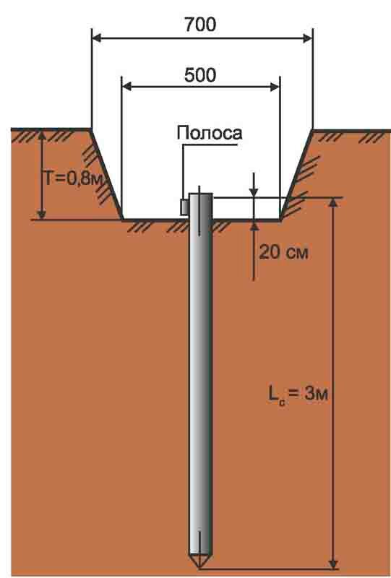

Рис. 1 Установка вертикальных заземлителей и прокладка горизонтальных заземлений в траншее.

Горизонтальные заземлители используют для связи вертикальных заземлителей. Глубина прокладки горизонтальных заземлителей составляет не менее 0,5 м. Меньшая глубина прокладки допускается при вводе в здания, при пересечении с подземными сооружениями. Горизонтальные заземлители из полосовой стали следует укладывать на дно траншеи вертикально (Рис. I).

Горизонтальный заземлитель, присоединенный к заземляющим вертикальным электродам, должен быть расположен на расстоянии не менее I м до края фундамента здания многоквартирного дома.

Траншеи для горизонтальных заземлителей должны быть заполнены сначала однородным грунтом, не содержащим щебня и строительного мусорас утрамбовкой на глубину 200 мм, а затем местным грунтом.

Материалы и размеры заземляющих электродов должны выбираться с учетом защиты от коррозии, соответствующих термических и механических воздействий.

Вертикальные заземлители должны быть выполнены из круглого стержня горячего цинкования (оцинкованного) диаметром 16 мм.

Горизонтальные заземлители должны быть выполнены из полосой стали горячего цинкования (оцинкованный) площадью поперечного сечения не

менее 90 мм2. Горизонтальные заземлители в земле необходимо выполнять оцинкованными, рекомендуемым сечением 40x4 мм. Для выхода из земли и дальнейшего присоединения к шине основной системы уравнивания потенциалов необходимо выполнять полосовую сталь рекомендуемым сечением 40x4 мм.

Соединения в траншеи вертикальных и горизонтальных заземлителей выполнять сваркой. При использовании сварки должны быть выполнены мероприятия по восстановлению защитного покрытия цинковым спреем с последующем покрытием сварных швов битумным лаком. Соединение заземляющих проводников с вертикальными заземлителями изображено на Рисунке 2.

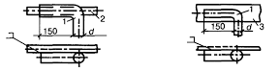

Рис. 2 Соединение заземляющих проводников с вертикальными заземлителями: 1 - стержневой заземлитель; 2 - заземляющий проводник из круглой стали; 3 - заземляющий проводник из полосовой стали;

При соединении элементов заземляющих устройств, выполненных из различных материалов, следует предусматривать меры по защите от электрохимической коррозии.

Повторные заземлители, проложенные в земле, не должны иметь окраски.

**Требования к заземляющим проводникам.**

Заземляющие проводники, прокладываемые в здании и соединяющие ГЗШ с заземляющим устройством, могут быть изолированными и неизолированными.

Минимальные значения площади поперечного сечения заземляющих проводников должны соответствовать приведенным в Таблице 3.

Применение заземляющих проводников из алюминия не допускается.

Места входа заземляющих проводников внутрь здания должны быть отмечены опознавательным знаком заземления.

**Монтаж главной заземляющей шины.**

Место установки ГЗШ следует выбирать с учетом обеспечения наикратчайшего расстояния от ГЗШ до ВРУ электроустановки и наикратчайшей длины защитных проводников, присоединяющихся к ГЗШ.

В качестве ГЗШ могут быть использованы:

- специальное установленное отдельно устройство (изделие);

- шина РЕ в ВРУ.

Разрешается использовать в качестве ГЗШ шину РЕ в ВРУ при количестве подключений к шине не более 10 шт.

При установке ГЗШ в подъезде жилого дома ГЗШ должна быть установлена в оболочке, запирающейся на ключ, доступный только электротехническому персоналу, обслуживающему электроустановку.

Степень защиты оболочки в этом случае должна быть не менее IР31.

В электрощитовых помещениях ГЗШ допускается устанавливать открыто.

ГЗШ жилого здания целесообразно устанавливать рядом с соответствующим ВРУ по условию минимальной разности потенциалов между соединенными с ГЗШ частями, а также по условию удобства обслуживания и контроля состояния системы защитного уравнивания потенциалов.

Эквивалентная проводимость поперечного сечения ГЗШ, устанавливаемой рядом с ВРУ, должна быть не менее половины проводимости РЕ-шины, соответствующего ВРУ.

ГЗШ должна быть медной, использование алюминия для ГЗШ не допускается.

Если здание имеет несколько обособленных вводов, ГЗШ должна быть выполнена для каждого ВРУ.

Все ГЗШ должны быть соединены между собой проводником уравнивания потенциалов, сечение которого должно быть не менее половины сечения РЕ (РЕN)-проводника той линии, имеющей наибольшее сечение.

На ГЗШ должны быть предусмотрены в необходимом количестве болтовые зажимы для присоединения проводников основной системы защитного уравнивания потенциалов.

Защитный проводник каждой цепи должен быть присоединен к соответствующему зажиму.

Для каждого проводника, присоединенного к ГЗШ, должна быть предусмотрена возможность индивидуального отсоединения с учетом удобства выполнения измерений сопротивления заземляющего устройства.

Отсоединение следует производить только с использованием инструмента.

ГЗШ, имеющая оболочку, должна иметь на крышке (дверце) оболочки знак заземления.

**Присоединение открытых проводящих частей к защитному проводнику.**

Для обеспечения автоматического отключения питания при повреждении изоляции в электроустановке все доступные прикосновению открытые проводящие части электроустановки должны быть присоединены к нулевому защитному проводнику.

К открытым проводящим частям электроустановки, подлежащим присоединению к защитному проводнику РЕ для обеспечения автоматического отключения питания при повреждении изоляции, следует относить:

- оболочки и каркасы распределительных щитов, щитков, шкафов и неизолированные металлические оболочки другого используемого электрооборудования;

- съемные и открывающиеся части металлических оболочек комплектных устройств и др.;

- защитные контакты штепсельных розеток;

- металлические корпусы светильников;

- металлические оболочки и броню кабелей;

- металлические кабельные муфты, соединительные коробки и др.;

- кабельные конструкции, лотки, короба;

- металлические трубы электропроводок;

- опорные конструкции комплектных устройств, шинопроводов, струны, тросы, стальные полосы и др.;

- металлические каркасы перегородок, дверей и рам, металлические конструкции подвесных потолков и другие протяженные металлические конструкции строительных элементов зданий, если они использованы для прокладки кабелей.

При максимальном линейном размере металлической конструкции более 2,5 м присоединение к защитному проводнику следует выполнять не менее чем в двух точках.

Не требуется присоединять к защитному проводнику:

- корпуса аппаратов и электромонтажные конструкции, установленные внутри шкафов, щитков, на соединенных с оболочкой металлических основаниях;

- металлические болты, заклепки, зажимы для крепления кабелей, скобы, отрезки труб механической защиты кабелей в местах их прохода через стены и перекрытия, отрезки стальных труб электропроводки, отрезки стальной полосы при прокладке по ним отдельных кабелей;

- корпусы электроприемников с двойной изоляцией.

Каждая открытая проводящая часть должна быть присоединена к шине РЕ соответствующего щита или щитка отдельным защитным проводником.

Последовательное включение открытых проводящих частей в защитный проводник не допускается.

**Выполнение защитного уравнивания потенциалов.**

При использовании в установке автоматического отключения питания в качестве защитной меры следует выполнять защитное уравнивание потенциалов в обязательном порядке.

Защитное уравнивание потенциалов не является самостоятельной мерой защиты от поражения электрическим током.

Назначением защитного уравнивания потенциалов является понижение разности потенциалов до безопасного значения между доступными одновременному прикосновению проводящими частями: - в течение времени срабатывания защитно-коммутационного аппарата при повреждении изоляции в электроустановке; - при наличии на каких-либо проводящих частях наведенных потенциалов.

В электроустановке каждого здания должна быть выполнена система защитного уравнивания потенциалов, соединяющая между собой доступные одновременному прикосновению открытые проводящие части электроустановки здания и сторонние проводящие части. Выполнение системы защитного уравнивания потенциалов в здании изображено на Рисунке 3.

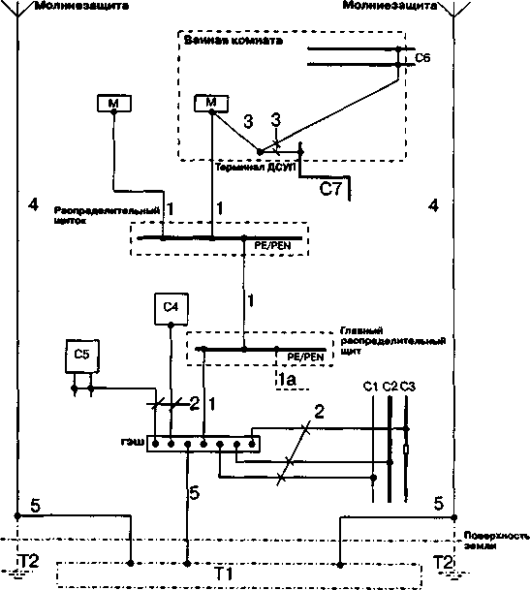

Рис. 3 Выполнение системы защитного уравнивания потенциалов в здании Обозначения:

М - открытая проводящая часть;

С1 - металлические трубы водопровода, входящие з здание;

С2 - металлические трубы канализации, входящие в здание;

СЗ металлические трубы газоснабжения с изолирующей вставкой, входящие в здание;

С4 - воздуховоды вентиляции и кондиционирования;

С5 - система теплоснабжения;

С6 - металлические трубы водопровода в ванной комнате;

С7 - сторонняя проводящая часть в пределах досягаемости (например, металлическая ванна, металлические трубы канализации, полотенцесушитель и др.);

ГЗШ - главная заземляющая шина;

ДСУП - дополнительная система уравнивания потенциалов;

Т1 - фундаментный заземлитель;

Т2 - заземлитель молниезащиты (сели имеется);

1 - защитный проводник;

1а - защитный проводник для присоединения других вводов (при наличии):

2 - проводник основной системы уравнивания потенциалов;

3 - проводник дополнительной системы уравнивания потенциалов;

4 - токоотвод молниезащиты;

5 - заземляющий проводник;

5а - заземляющий проводник молниезащиты.

Соединение между собой открытых проводящих частей и сторонних проводящих частей следует осуществлять при помощи ГЗШ, к которой следует присоединять: - шину РЕ ВРУ электроустановки; - заземляющие проводники повторного заземления, выполняемого на вводе в электроустановку здания в системе ТМ; - проводники основной системы защитного уравнивания потенциалов.

С помощью проводников защитного уравнивания потенциалов к ГЗШ следует присоединять:

- металлические части строительных конструкций здания (если они доступны для прикосновения при нормальном использовании);

- металлические трубопроводы в здании:

* головных задвижек холодного и горячего водоснабжения;
* газоснабжения
* головных задвижек теплоснабжения.

Соединение с ГЗШ открытых проводящих частей электроустановки и металлических оболочек, входящих в здание силовых кабелей, следует обеспечивать соединением ГЗШ с РЕ-шиной ВРУ к которой, в свою очередь, присоединены металлические оболочки кабелей и нулевые защитные проводники питающихся от ВРУ цепей.

При отсутствии защиты от сверхтока в помещении или в части электроустановки следует предусмотреть дополнительные меры защита, например, дополнительное уравнивание потенциалов.

Система дополнительного уравнивания потенциалов соединяет между собой доступные одновременному прикосновению открытые проводящие часики сторонние проводящие части, находящиеся в этом-помещении (части электроустановки), а также выходящие из него (нее).

Система дополнительного уравнивания потенциалов для ванной комнаты приведена на Рисунке 3.

Если трубопровод газоснабжения имеет изолирующую вставку перед вводом в здание, к ГЗШ следует присоединять ту его часть, которая находится со стороны здания (относительно изолирующей вставки).

Открытые проводящие части, входящие в здание извне, должны быть присоединены к системе защитного уравнивания потенциалов (как можно ближе к точке их ввода в здание).

Присоединение проводников защитного уравнивания потенциалов к Г ЗШ должно быть выполнено по радиальной схеме.

При отсутствии ремонта системы ЭС предусмотреть заземление ванн в разделе ВО. Система дополнительного уравнивания потенциалов для ванной комнаты приведена в Приложении 4.

Состав работ:

1. Произвести устройство повторного заземления и монтаж главной заземляющей шины согласно Части 8 Главы 1 Раздела 2.

*2.* После демонтажа стояка системы ВО произвести монтаж шины из стального проводника. Сечение проводника должно быть не менее 50 мм2.

3. На шине выполнить устройство болтового (Мб) соединения при помощи сварки, с восстановлением защитного покрытия цинковым спреем.

4. Подключения ванн выполнить через болтовое соединение на стальной шине (в квартире) проводом ПуВ сечением 4 мм2.

5. Произвести испытание системы:

5.1. Проверка наличия цепи между заземлителями, заземленными установками и элементами заземленных установок в системе питания с заземленной нейтралью;

5.2. Измерение сопротивления растеканию тока.

**Требования к защитным проводникам и особенности их прокладки.**

В качестве защитных проводников могут быть использованы:

- проводники (жилы) многожильного кабеля;

- изолированные или неизолированные проводники, проложенные в общей оболочке с фазными проводниками;

- стационарно проложенные голые или изолированные проводники;

- металлические оболочки, экраны и броня кабелей, металлические

трубы;

- некоторые исполнения лотков и кабельных лестниц, при соблюдении требований к непрерывности электрической цепи защитного проводника и требований к его проводимости.

Не допускается использовать в качестве защитных проводников:

- металлические трубы систем водоснабжения и канализации; г - трубопроводы с горючими газами и жидкостями;

- свинцовые оболочки проводов и кабелей;

- гибкие или эластичные металлические грубы и металлорукава;

- эластичные металлические части;

- несущие струны и тросы электропроводок;

- кабельные лотки и кабельные лестницы, для которых не гарантируется выполнение требований к непрерывности и проводимости электрической цепи защитного проводника;

- защитные проводники цепей в качестве защитных проводников оборудования, питающегося по другим цепям.

Сечение нулевых защитных проводников в системе ТN должно соответствовать Таблице 3.

- Сечение любого защитного медного проводника, который не является жилой кабеля или не проложен с фазными проводниками в общей оболочке, должно быть не менее:

- 2,5 мм2 - при наличии механической защиты;

- 4 мм2 - при отсутствии механической защиты.

Шунтирование водомеров, задвижек и др. следует выполнять проводниками соответствующего сечения в зависимости от того, использован ли он в качестве защитного проводника системы уравнивания потенциалов, нулевого защитного проводника или защитного заземляющего проводника.

Не допускается устанавливать коммутационные устройства в цепях нулевых защитных проводников и РЕN-проводников, за исключением питания электроприемников, питающихся через штепсельные соединители, однако могут быть предусмотрены разборные соединения для выполнения измерений, рассоединение которых возможно только с помощью инструмента.

Розетка и вилка штепсельного соединителя должны иметь специальные защитные контакты для присоединения к ним нулевых защитных проводников.

В групповых (конечных) сетях, питающих штепсельные розетки, присоединение защитного контакта каждой розетки к нулевому защитному проводнику групповой цени следует выполнять с помощью отдельного ответвления.

Последовательное включение защитных контактов штепсельных розеток в цепь защитного проводника групповой цепи (шлейфом) не допускается.

Если корпус штепсельной розетки выполнен из метала, то он должен быть присоединен к защитному проводнику этой розетки.

Присоединение металлических корпусов светильников общего освещения к нулевому защитному проводнику следует выполнять присоединением защитного проводника к заземляющему винту корпуса светильника. Использованы закладные изделия в железобетонных основаниях и держатели полосы (Рис. 4). Расстояние от поверхности основания до проводников должно быть не менее 10 мм. Держатели следует крепить к строительным основаниям с помощью дюбелей или шурупами.

Опоры крепления заземляющих проводников следует устанавливать с соблюдением следующих расстояний в мм:

- на прямых участках (между креплениями) - 600-1000;

- на поворотах (от вершин углов) - 100;

- от мест ответвлений - 100;

- от нижней поверхности съемных перекрытий каналов - 50;

- от уровня пола помещения - 400-600.

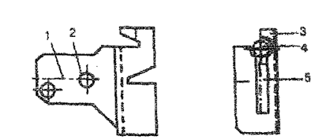

Рис. 4 Держатель шин заземления: 1 - место пристрелки; 2 - отверстие для крепления шурупами; 3 - отгибаемый элемент; 4 - место установки круглого проводника; 5 - место установки плоского проводника

Проходы неизолированных проводников через стены и перекрытия внутри здания следует выполнять с непосредственной заделкой мест прохода, в том числе если проход выполняют в трубах. В местах прохода защитные проводники не должны иметь соединений и ответвлений. Размеры проема должны быть минимальными, обеспечивающими свободный проход проводника.

Изгибание стальных полос для прохода через стену следует выполнять специально предназначенным для этого инструментом. Угол и радиус изгиба не должны создавать опасность образования трещин. Нанесение на полосу надрезав в месте изгиба не допускается.

Допускается прокладка заземляющих проводников и защитных проводников уравнивания потенциалов в стене и (или) под чистым полом.

Каждое соединение: между защитными проводниками, между защитным проводником и оборудованием, между защитным проводником уравнивания потенциалов и сторонней проводящей частью - должно быть механически прочным и обеспечивать непрерывность электрической цепи.

Контактные соединения должны быть защищены от механических повреждений, коррозии, электродинамических и термодинамических воздействий.

Последовательное (шлейфом) включение группы светильников в нулевой, защитный проводник не допускается.

Сечение защитных проводников основной системы уравнивания потенциалов, присоединяемых к ГЗШ (зажиму), по условию механической прочности должно быть не менее 6 мм2 по меди и 50 мм~ по стали.

Проводимость защитных проводников дополнительного уравнивания потенциалов должна быть:

- для проводника уравнивания потенциалов, соединяющего две открытые проводящие части, не ниже проводимости защитного проводника с меньшей проводимостью;

- для проводника уравнивания потенциалов, соединяющего открытую проводящую часть и стороннюю проводящую часть, не ниже половины проводимости защитного проводника, присоединяемого к открытой проводящей части.

Неизолированные проводники основной системы уравнивания потенциалов должны быть обозначены желто-зелеными полосами по всей длине (ПУЭ, п. 1.1.29). Для цветового и цифрового обозначения отдельных изолированных или неизолированных проводников должны быть использованы цвета и цифры в соответствии с ГОСТ Р 50462 «Идентификация проводников по цветам или цифровым обозначениям».

Проводники защитного заземления во всех электроустановках, а также нулевые защитные проводники в электроустановках напряжением до 1 кВ с глухозаземленной нейтралью, в т.ч. шины, должны иметь буквенное обозначение РЕ и цветовое обозначение чередующимися продольными или поперечными полосами одинаковой ширины (для шин от 15 до 100 мм) желтого и зеленого цветов.

Изолированные проводники уравнивания потенциалов должны иметь изоляцию, обозначенную желто-зелеными полосами.

В местах присоединения к сторонним проводящим частям и на перемычках между конструкциями обозначение проводников уравнивания потенциалов желто-зелеными полосами является обязательным.

Если для защиты от поражения электрическим током применено автоматическое отключение питания, защитный проводник должен быть проложен совместно с фазными проводниками или в непосредственной близости с ними.

Защитные проводники должны быть защищены от механических повреждений и от химических, электрохимических, электродинамических и термических воздействий.

При использовании в качестве защитных проводников и проводников уравнивания потенциалов стальной полосы такие проводники в сухих помещениях должны прокладываться непосредственно по строительным основаниям, а в сырых и особо сырых помещениях (в моечных помещениях общественных бань, общежитий, допускается во влажных подвальных помещениях) их следует прокладывать на опорах. В качестве опор могут быть

из

Соединения стальных проводников рекомендуется выполнять посредством сварки «внахлест» (Рис.5) для соответствующих профилей и сечений.

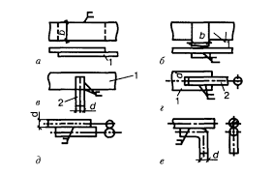

Рис. 5 Соединение заземляющих проводников с горизонтальными заземлителями: а) - продольное, соединение проводников из полосовой стали; б) — ответвление проводника из полосовой стали; в) - ответвление проводника из круглой стали; г) - продольное соединение проводников из полосовой и круглой стали: д) - продольное соединение проводников из круглой стали; е) - ответвление проводника из круглой стали: 1 - стальная полоса, 2 - сталь круглая

Разборные контактные соединения защитных проводников присоединений шин и жил проводов и кабелей к контактным выводам электрооборудования и установочных изделий должны удовлетворять требованиям ГОСТ 10434 ко 2-му классу соединений.

Стальные шины в местах разборных соединений должны иметь металлическое покрытие, обеспечивающее выполнение требований ГОСТ 10434 для разборных контактных соединений класса 2.

Выполнение соединений в цепях защитных проводников при помощи пайки не допускается.

Изоляция соединений и ответвлений должна быть равноценной изоляции жил соединяемых проводов и кабелей.

Соединения защитных проводников должны быть доступны для осмотра, ремонта и выполнения испытаний, за исключением соединений:

- заполненных компаундом;

- герметизированных;

- находящихся в трубах и коробах;

- находящихся в полах, стенах и перекрытиях;

- являющихся частью оборудования, например, комплектных шинопроводов, и соответствующих требованиям стандартов на оборудование;

- сварных;

- выполненных опрессовкой или обжатием.

Присоединения защитных проводников к открытым проводящим частям оборудования следует выполнять болтовыми соединениями.

Присоединения проводников защитного уравнивания потенциалов к сторонним проводящим частям следует выполнять болтовыми соединениями или сваркой. Для болтовых соединений должны быть предусмотрены меры против ослабления контакта.

При использовании разных материалов для ГЗШ и для проводников системы уравнивания потенциалов должны быть приняты меры по обеспечению надежного электрического соединения (например, применение переходных медно-алюминиевых пластин).

Зажимы для присоединений защитных проводников должны соответствовать размерам подключаемых проводников.

К одному болту (винту) не допускается присоединение более одного проводника или кабельного наконечника.

Зажимы для присоединений защитных проводников не должны быть использованы в других целях.

Присоединение заземляющих проводников к трубопроводам должно осуществляться сваркой либо с помощью хомута (Рис. 6).

Присоединение к трубопроводу заземляющего проводника с помощью хомута следует применять в случае невозможности присоединения заземляющих проводников сваркой.

При установке хомутов контактные поверхности должны быть очищены от ржавчины и выполнено защитное покрытие, например, цинковым спреем.

Хомуты должны быть изготовлены из полосовой стали шириной не менее 40 мм и толщиной 4 мм.

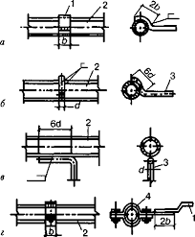

Рис. 6 Присоединение заземляющего проводника к трубопроводу сваркой (а - в) и с помощью хомута (г); 1 - заземляющий проводник из полосовой стали: 2 - трубопровод; 3 - заземляющий проводник из круглой стали; 4 - хомут.

### **5.9. Силовое электрооборудование (насосы, УКУТ, домофоны и телекоммуникационное оборудование)**

• В начале каждой линии питания силового электрооборудования должен быть установлен защитный аппарат (автоматический выключатель).

Питание силового оборудования насосов и УКУТ выполнять по радиальной схеме электроснабжения.

Питание силового оборудования домофонов и телекоммуникационного оборудования (Интернет-провайдеры) выполнять по магистральной схеме электроснабжения.

Для прокладки линий силового электрооборудования следует применять кабель ВВГнг(А)-LS.

Питание электроприемников следует выполнять от сети 400/230 В.

Групповые линии при питании должны иметь сечение нулевых рабочих – N нулевых защитных. - РЕ проводников, равное сечению фазных проводников.

Во всех зданиях должны выполняться трехпроводными (фазный - L, нулевой рабочий - N и нулевой защитный - РЕ проводник).

Не допускается объединение нулевых рабочих -N и нулевых защитных - РЕ проводников.

Сечения линий питания силового электрооборудования определяют по суммарному току всех присоединенных аппаратов, в зависимости от способа прокладки, и проверяют по потере напряжения.

Линии питания силового электрооборудования должны быть сменяемыми.

При выборе кабелей и способа их прокладки необходимо учитывать требования электробезопасности и пожарной безопасности.

Идентификация фазных, а также нулевых защитных РЕ и нулевых рабочих N проводников должна различаться посредством цветов и буквенно- цифровых обозначений в соответствии с ГОС Т Р 50462-2009.

При пересечении открыто проложенных труб с трубопроводами расстояния между ними в свету должны быть не менее 50 мм, а с трубопроводами, содержащими горючие или легковоспламеняющиеся жидкости и газы, не менее 100 мм.

При параллельной прокладке открыто проложенных труб вблизи трубопроводов расстояние между ними в свету должны быть не менее 100 мм, а до трубопроводов с горючими или легковоспламеняющиеся жидкостями и газами не менее 400 мм.

Б зданиях при трехпроводной сети должны устанавливаться штепсельные розетки на ток не менее 10 А с защитным контактом.

Для защиты штепсельных розеток должно быть установлено 3/30.

Номинальный ток срабатывания и выбор защитного устройства необходим!? определить расчетом. Рекомендуемый номинальный ток срабатывания применять не более 30 мА.

Следует устанавливать автоматические выключатели в. щитах этажных на первых (домофон) и последних (телекоммуникационное оборудование) этажах номиналом 6 А. Прокладку сетей силового электрооборудование на лестничных клетках выполнять скрытым способом в жёстких гладких ПВХ трубах (Приложение 2).

Прокладку сетей силового электрооборудования (насосы и т.п.) в подвальных помещениях выполнять открытым способом в жёстких гладких ПВХ трубах (Приложение 2).

### **5.10 Сопутствующие ремонтные работы к существующим помещениям электрощитовых.**

1. Замена дверей на противопожарные металлические дверные блоки 2- го типа (Е1 60), открывающиеся наружу. Двери должны иметь самозапирающиеся замки, отпираемые без ключа с внутренней стороны помещения. Ширина дверей должна быть не менее 0,75 м, высота не менее 1,9 м.

2. Устройство естественной вентиляции (при отсутствии).

3. Устройство полов с покрытием, не допускающим образования цементной пыли.

4. Окраска стен, полов и потолков пыленепроницаемой краской.

Перечень скрытых работ, подлежащих актированию после ихзавершения: - демонтаж системы (ВРУ - шт., ЩЭ - шт., кабель - м);

- сверление отверстий в кирпичных стенах - шт.;

- пробивка штрабы - м.;

- монтаж труб, гофры в штрабу - м;

- затягивание кабеля/провода в трубу- м;

- заделка штраб (м2), отверстий (шт.);

- рытье ям, разборка грунта - м3;

- устройство контура заземления - м. и другие скрытые работы, предусмотренные техническим заключением.

## **Глава 6. Внутридомовая система теплоснабжения**

К внутридомовым инженерным системам теплоснабжения в составе общего имущества МКД относятся:

1) разводящие магистрали;

2) стояки;

3) ответвления от стояков до первого отключающего устройства, расположенного на ответвлениях от стояков;

4) указанные ниже отключающие устройства;

5) коллективные (общедомовые) приборы учета тепловой энергии до первых запорно-регулировочных кранов на отводах внутриквартирной разводки от стояков;

6) механическое, электрическое, санитарно-техническое и иное оборудование, расположенное на этих сетях.

Внешняя граница теплосетей «ходящих в состав общего имущества МКД, определяется актом балансового разграничения, в случае отсутствия акта - внешняя граница стены многоквартирного дома. Границей эксплуатационной ответственности при наличии коллективного (общедомового) прибора учета соответствующего коммунального ресурса является место соединения коллективного (общедомового) прибора учета с соответствующей инженерной сетью, входящей в МКД, если иное не установлено соглашением собственников помещений с исполнителем коммунальных услуг или ресурсоснабжающей организацией.

Запорная арматура должна обеспечивать регулирование и отключение отдельных колец, ветвей и стояков. Первая водяная задвижка - запорная арматура РN25, все последующие РN16. Для опорожнения системы теплоснабжения от воды на каждом стояке внизу устанавливаются спускные краны.

Дренаж, опорожнение трубопроводов и оборудования тепловых пунктов и систем потребления теплоты должно осуществляться самотеком в канализацию с разрывом струи через воронку. Дренаж выполнять стационарно из стальных труб с подключением в наиболее низкую точку магистрали канализации.

Теплоизоляционные работы трубопроводов по подвальному и чердачному помещению, техническому подполью, стоякам в МОП при прокладке в неотапливаемых тамбурах (АТР З.1.), подающего трубопровода в квартирах производить с использованием вспененного каучука типа «Армофлекс», вспененного полиэтилентипа «Энергофлекс, или их аналоги (Приложение 4).

Выбор материала теплоизоляции производить, принимая во внимание температурный график и характеристики теплоизоляции по температуре, при которой допускается эксплуатация.

Разработку проектной документации на капитальный ремонт закрытых систем горячего водоснабжения выполнить в соответствии с методикой расчета стандартных блочных тепловых пунктов сборника технических решении (Приложение 5).

Для монтажа САРТ системы теплоснабжения МКД необходимо:

- обязательное получение технических условий от УЖК и РСО;

- разработка и согласование проектной документации с УЖК и РСО;

- монтаж, пуско-наладка, сдача в эксплуатацию УЖК.

Для монтажа CAPT обязательным условием является наличие УКУТ и соответствующих (регламентирующих) нагрузок в соответствии с пунктом 1 статьи 13 Федерального закона от 23.11.2009 М 261-ФЗ.

Замену ИТП выполнить без изменения существующей схемы в соответствии с правилами технической эксплуатации тепловых энергоустановок.

В случае отсутствия технической возможности монтажа ИТП (отсутствует подвал и узел управления системы теплоснабжения расположен под полом помещений собственников) допускается монтаж только запорной арматуры, грязевиков, фильтров механической очистки и контрольно­-измерительных приборов (манометров, термометров).

При необходимости понижения температуры, сглаживания пульсаций (гидравлических ударов) предусмотреть в ИТП на манометрах импульсные трубки (трубки Перкинса). Трубка должна сохранять приданную производителем геометрию. Не допускается ее распрямление или дополнительное изгибание.

**Сопутствующие работы при ремонте отдельно расположенных помещений индивидуальных тепловых пунктов (СП 41-101-95).**

1. Восстановление существующих бетонных полов с уклоном 0,01 в сторону трапа или водосборного приямка (при наличии трапа или водосборного приямка). Размеры водосборного приямка должны быть не менее 0,5 х 0,5 м при глубине не менее 0,8 м. Приямок должен быть перекрыт съемной решеткой.

2. Оштукатуривание наземной части кирпичных стен, окраска на высоту 1,5 и От пола водостойкой краской, выше 1,5 м от пола - клеевой или аналогичной краской.

3. Затирка цементным раствором заглубленной части бетонных стен.

4. Окраска потолков водоэмульсионными стойкими красками.

5. Замена дверей на металлические дверные блоки в энергосберегающем конструктивном исполнении со степенью огнестойкости Е1 15.

Если при производстве работ по капитальному ремонту конструкций и инженерных систем в составе общего имущества МКД, вследствие технологических и конструктивных особенностей, ремонтируемых (заменяемых) конструкций и инженерных систем, необходимо произвести демонтаж или разрушение частей имущества, не входящего в состав общего имущества МКД, работы по его восстановлению осуществляются согласно техническому паспорту за счёт средств фонда капитального ремонта и должны

И9

предусматриваться в ПСД. В ходе производства СМР данный объем работ уточняется, отражается в исполнительной и сметной документации, в договор подряда вносятся соответствующие изменения.

### **6.1 Замена трубопроводов: состав работ**

Замену системы теплоснабжения здания выполнять по существующей схеме. При этом:

- производить слив воды из системы отопления, так как система теплоснабжения (отопления) по Правилам «Тепловые установки» независимо от периода года должна быть заполнена подготовленной водой;

- производить демонтаж старого крепления изоляции, демонтировать изоляцию труб;

- выполнять прокладку трубопроводов теплоснабжения из стальных водогазопроводных неоцинкованных труб условным проходом до 50 мм, при большем диаметре - из стальных электросварных прямошовных труб;

- производить заделку креплений трубопровода;

- производить переключение секции системы;

- производить демонтаж старых трубопроводов.

Трубопроводы предусмотреть из стальных водогазопроводных груб по ГОСТ 3262-75, из стальных электросварных прямошовных труб по ГОСТ 10704-91.

Стояки отопления следует устанавливать на расстоянии не менее 200 мм от подоконной доски до оси ближайшей трубы и не менее 25 мм от поверхности штукатурки стен. Расстояние между осями смежных труб должно быть не менее 200 мм.

При открытой прокладке трубопроводов расстояние от поверхности ниши до отопительных приборов должно обеспечивать возможность прокладки подводок к отопительным приборам по прямой линии.

Старые водогазопроводные грубы и крепления необходимо демонтировать, производить демонтаж запорной арматуры.

Необходимо выполнять огрунтовку и окраску трубопроводов.

После проведения монтажных работ производить испытание системы на прочность и плотность с предварительной промывкой системы.

Изоляцию трубопроводов необходимо выполнять с подгонкой и вырезами по месту. Промазывать швы клеевым составом и проклеивать швы самоклеящейся лентой, закреплять новое изделие зажимами. Для защиты теплоизоляции в МОП от механических повреждений предусматривать устройство защитного слоя из оцинкованной стали толщиной (0,4 мм) с креплением при помощи бандажной ленты и бандажных пряжек.

При расчете необходимо учитывать одну врезку стояков на магистральных трубопроводах системы теплоснабжения.

Для регулирования теплоносителя возможно использование ( балансировочных клапанов типа «Danfoss» или аналогов при обосновании с расчетом пропускной способности балансировочного клапана.

При ремонте системы теплоснабжения не производить замену существующих приборов УКУТ.

В ИТП предусмотреть монтаж:

1. Запорной арматуры, в качестве которой принимать краны шаровые муфтовые, приварные, фланцевые с рабочим давлением не ниже РН 25, класс герметичности «А» по ГОСТ 9544-93.

2. Запорной арматуры, предназначенной для опорожнения системы.

3. Регулирующей арматуры, балансировочный клапан устанавливать на обратный трубопровод.

4. Грязевиков. При отсутствии технической возможности установки грязевиков допускается применение фильтров.

5. Контрольно- измерительных приборов, манометров, термометров.

6. Водоструйных элеваторов (при их наличии в ремонтируемом ИТП).

7. Дренаж. Опорожнение трубопроводов и оборудования тепловых пунктов и систем потребления теплоты должно осуществляться самотеком в канализацию с разрывом струи через воронку. Дренаж выполнять стационарно из стальных труб с подключением в наиболее низкую точку магистрали канализации. При отсутствии технической возможности выполнять дренаж стационарно, предусматривать запорную арматуру для подключения элементов слива.

Необходимо предусматривать компенсаторы температурных удлинений трубопроводов.

В качестве запорной арматуры, применяемой при монтаже стояков и магистралей системы теплоснабжения принимать краны шаровые муфтовые, приварные, фланцевые с рабочим давлением не ниже РN 16, класс герметичности «А» по ГОСТ 9544-93.

Крепление стояков в квартирах и МОП выполнять металлическими хомутами с резиновыми прокладками.

Крепление стояков в подвалах, технических подпольях, на чердаках и технических этажах выполнять металлическими кронштейнами из стального уголка (или оцинкованного профиля), хомуты на подвесах (шпилька М8).

Запрещается производить подвес магистральных подводок системы теплоснабжения из перфорированной (гибкой) металлической ленты.

В местах прохождения трубопроводов через стены, перекрытая предусматривать гильзы из негорючего материала.

Для зданий с централизованным теплоснабжением, в котором принята однотрубная система отопления с открытой прокладкой трубопроводов с верхней разводкой подающей магистрали или однотрубная система отопления с открытой прокладкой трубопроводов с нижней разводкой подающей магистрали, рекомендуется сохранять существующую схему или заменять при необходимости при согласовании с УЖК.

В случае если в МКД существующая система теплоснабжения со скрытой прокладкой трубопровода не является ремонтопригодной, при производстве работ по капитальному ремонту допускается устройство новой системы теплоснабжения с открытой прокладкой трубопроводов и отопительных приборов, обогревающих элементов, в том числе в жилых помещениях.

### **6.2. Замена радиаторов чугунных**

Замену отопительных приборов производить только в МОП.

К каждому заменяемому радиатору необходимо приобретать:

- комплект пробок;

- «кран Маевского» (при нижней разводке, только для радиаторов, расположенных на верхних этажах);

- заглушку;

- элементы закрепления - минимум 3 подвеса в виде изогнутого штыря с соответствующими дюбелями.

Состав работ:

1. Старый нагревательный прибор отсоединить от трубопроводов, снять прибор. 2. Установить новые кронштейны (при необходимости) и заделать отверстия цементным раствором, установить радиатор и присоединить его к трубопроводу.

При нижней разводке магистралей на отопительных приборах верхних этажей установить воздушные краны («кран Маевского»), В качестве уплотнителя для резьбовых соединений при температуре перемещаемой среды до 105°С рекомендуется применять ленту ФУМ или льняную прядь по ГОСТ Р 53484, пропитанную свинцовым суриком или белилами, замешанными на натуральной олифе, или специальными уплотняющими пастами-герметиками.

При установке одного радиатора необходимо учитывать две проходные пробки.

При подключении радиаторов отопления на сцепке учитывать работу только до первого радиатора.

При замене радиаторов отопления в МОП указывать количество секций на каждом этаже.

Регулирование теплоотдачи отопительных приборов в МОП не предусматривать, т.е. монтаж отсекающей запорной арматуры на радиаторы (с устройством перемычки) не производить. 3. В помещениях собственников МКД выполнить установку отсекающей запорной арматуры на радиаторы с устройством перемычек (байпасов). Диаметр перемычки должен быть меньше диаметра трубы на один размер. Следует сместить его ближе к батарее отопления, но не впритык, так как это может привести к неправильной работе отопительной системы и перегреву обратного тока. Установка вентиля на байпас запрещена.

### **6.3 Смена полотенцесушителей**

Самостоятельный перенос полотенцесушителя запрещён.

Состав работ:

1. Старый полотенцесушитель отсоединить от трубопровода.

2. Произвести нарезание резьбы либо приварить две коротких резьбы.

3. Установить новые фитинги.

4. При наличии технической возможности предусмотреть отключающую запорную арматуру (шаровые краны - 2 шт) на подводках с перемычкой.

5. Установить новый прибор заводского изготовления с укреплением и присоединением к линии.

### **6.4. Замена воздухосборников**

При верхней разводке магистралей систем теплоснабжения в высших точках подающего трубопровода перед дальними стояками предусмотреть проточные воздухосборники с шаровыми кранами 0 15 мм для выпуска воздуха вручную.

Состав работ:

1 . Произвести демонтаж старого воздухосборника, при необходимости выполнить отверстия для креплений.

2 . После установки креплений установить воздухосборник заводского изготовления, закрепить хомутами.

3 . Присоединить воздухосборник к трубопроводам с помощью сварки.

Соединить фланцы с патрубками и концами труб.

4 . Наружные поверхности необходимо покрыть краской БТ-177 ГОСТ 5631-79.

Установленные на чердаке воздухосборники должны быть тщательно изолированы теплоизоляционным материалом вместе с отводящими воздух трубами согласно Приложению 5.

Перечень скрытых работ, подлежащих актированию после их завершений:

- разборка трубопроводов - м.;

- демонтаж старой изоляции трубопроводов - м3;

- устройство первого теплоизоляционного слоя - м;

- демонтаж радиаторов - шт.;

- окраска, огрунтовка трубопровода - м2;

- установка гильз - м.;

- разбора покрытия полов - м2;

- монтаж трубопроводом под полом - м;

- герметизация проходов трубопроводов через несущие и ограждающие конструкции - шт. и другие скрытые работы, предусмотренные техническим заключением.

## **Глава 7. Внутридомовая система водоснабжения**

внутридомовым инженерным системам холодного и горячего водоснабжения в составе общего имущества МКД относятся:

- разводящие магистрали;

- стояки;

- ответвления от стояков до первого отключающего устройства, расположенного на ответвлениях от стояков;

- указанные отключающие устройства;

- коллективные (общедомовые) приборы учета холодной и горячей воды до первых запорно-регулировочных кранов на отводах внутриквартирной разводки от стояков;

- механическое, электрическое, санитарно-техническое и иное оборудование, расположенное на этих сетях.

Внешней границей сетей водоснабжения является внешняя граница стены МКД. Границей эксплуатационной ответственности при наличии коллективного (общедомового) . прибора учета соответствующего коммунального ресурса является место соединения коллективного (общедомового) прибора учета с соответствующей инженерной сетью, входящей в МКД, если иное не установлено соглашением собственников помещений с исполнителем коммунальных услуг или ресурсоснабжающей организацией Выполнение работ необходимо предусматривать в наиболее благоприятное время года в соответствии с допустимой температурой применения материалов. Допускается выполнение работ в зимнее время года при условии соблюдения требуемых температурного и влажностного режимов (СанПиН 2.1.2.2645-10 (санитарные правила и нормы): Постановление Главного государственного санитарного врача РФ от 10.06.2010 № 64).

Разводящие сети следует прокладывать в подпольях, подвалах, технических этажах по существующей схеме.

При параллельной прокладке трубы из РРКС должны располагаться ниже труб отопления и горячего водоснабжения с расстоянием в свету между ними не менее 100 мм.

При горизонтальной прокладке участки водопроводных линий из пластмассовых труб следует прокладывать выше канализационных трубопроводов.

Пересечение трубопроводами холодного водоснабжения наружных стен подвала и фундамента здания следует выполнять под углом 90°, в сухих грунтах - с зазором вокруг трубы 0,2 м между трубопроводом и строительными конструкциями и заделкой отверстия в стене водоэластичными материалами, в мокрых грунтах - с установкой сальника (СП 30.13330.2020).

При замене узла регулирования.

1) предусмотреть установку:

Регуляторов температуры прямого действия с рабочим диапазоном от до градусов по Цельсию (при условии их отсутствия в МКД) для ГВС;

- измерительного участка водопровода согласно схеме: 5 (пять) диаметров до водомера и 2 (два) диаметра после него для ХВС;

- фильтров типа ФММ, КиП;

- запорной арматуры - краны шаровые муфтовые, приварные, фланцевые с рабочим давлением не более PN25, класс герметичности «А» по ГОСТ 9544-93

- перепусков для регулирования давления, электроприводов для удаленного управления потоками;

2) промыть новые узды водой.

При замене теплотехнического оборудования (теплообменника, бойлера) необходимо предусмотреть выполнение следующих обязательных требований:

- получить технические условия от УЖК и РСО;

- разработать и согласовать проектную документацию с УЖК и РСО;

- произвести монтаж, пуско-наладку, сдачу в эксплуатацию УЖК.

Разработку проектной документации на капитальный ремонт закрытых систем горячего водоснабжения выполнить в соответствии с методикой расчета стандартных блочных тепловых пунктов сборника технических решений (Приложение 5).

Если в МКД существующая внутридомовая инженерная система водоснабжения имеет скрытую прокладку трубопровода, не являющуюся ремонтнопригодной, при производстве работ по капитальному ремонту допускается устройство соответствующей системы с открытой прокладкой трубопроводов, в том числе в жилых помещениях, по согласованию с собственниками помещений МКД и УЖК.

Если при производстве работ по капитальному ремонту конструкций и инженерных систем в составе общего имущества МКД, вследствие технологических и конструктивных особенностей ремонтируемых (заменяемых) конструкций и инженерных систем, необходимо произвести демонтаж или разрушение частей имущества, не входящего в состав общего имущества МКД, работы по его восстановлению осуществляются согласно техническому'’ паспорту за счёт средств фонда капитального ремонта и должны предусматриваться в ПСД.В ходе производства СМР данный объем работ уточняется, отражается в исполнительной и сметной документации, в договор подряда вносятся соответствующие изменения.

### **7 .1 . Замена трубопроводов**

К основным системам водопровода МКД в общем случае относятся:

- хозяйственно-питьевые;

- горячего водопотребления.

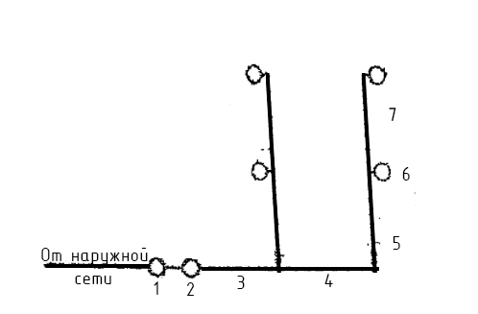

Рис. 7 Схема внутреннего водопровода МКД

1 - ввод;

2 - водомерный узел;

3 - насос;

4 - разводящая сеть;

5 - вентиль;

6 - стояк;

7 - узел ввода в квартиру.

Сети горячего водоснабжения состоят из горизонтальных подающих магистралей и вертикальных распределительных водопроводов - стояков, от которых устанавливаются узлы квартирных вводов (Рис. 8).

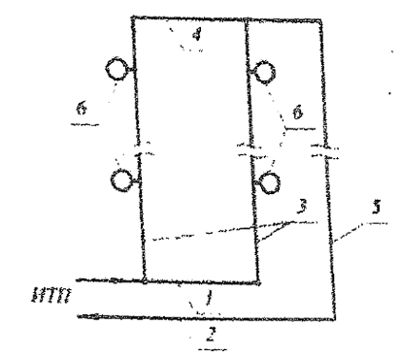

Рис. 9 Двухтрубная схема системы ГВС, в которой несколько подающих стояков объединяются перемычкой с одним циркуляционным стояком.

1 - подающая магистраль;

2 - циркуляционная магистраль;

3 - подающий стояк;

4 - кольцующая перемычка;

5 - циркуляционный стояк;

6 - узлы ввода в квартиру.

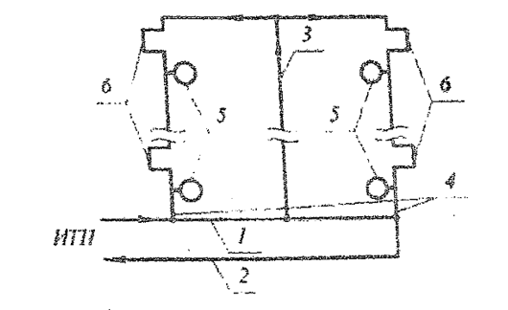

Рис. 10 Секционная однотрубная схема системы ГВС с одним холостым подающим стояком на группу водоразборных стояков.

1 - подающая магистраль;

2 - циркуляционная магистраль;

3 - Подающий стояк;

4 - подающий стояк;

5 — узлы ввода в квартиру:

6 - полотенцесушители.

Состав работ:

1. Произвести демонтаж старого крепления изоляции, демонтировать изоляцию труб в МОП.

2. Демонтировать трубы и крепления, произвести разборку арматуры.

3. Разметить трубы, произвести перерезку трубы, выполнить сборку узлов из отдельных деталей и фасонных частей с дальнейшей подготовкой под контактную сварку.

4. Произвести прокладку трубопроводов ГВС магистральных трубопроводов по подвалу, чердаку, а также стояков, подводок к разводкам квартир из напорных полипропиленовых труб, армированных алюминиевой фольгой или стекловолокном, и фитингов с рабочим давлением не ниже РN 25 РР-R с комплектом креплений и фасонных частей на сварке.

5. Произвести прокладку трубопроводов ХВС, магистральных трубопроводов по подвалу, а также стояков, подводок к разводкам квартир из полипропиленовых труб РР-R. и фитингов с рабочим давлением не ниже РН 20 (РР-R, РР-3, РРRC) с комплектом креплений и фасонных частей на сварке. При техническом обосновании допускается выполнять прокладку трубопроводов системы ГВС из стальных водогазопроводных неоцинкованных труб (ГОСТ 3262-75) условным проходом до 50 мм, при большем диаметре - из стальных электросварных прямошовных труб (ГОСТ 10704-91)

6. Подводки к разводкам по квартирам заменить по существующей схеме до первого отсекающего вентиля с возможностью установки приборов учета.

7. Произвести насадку и приварку фланцев на концы труб, установить счетчики с присоединением на фланцах, установить болты и прокладки.

8. Установить запорную- арматуру по квартирам - краны шаровые латунные муфтовые с разборным соединением с трубой и рабочим давлением не ниже 1,6 Мпа или типа РPRC (или типа VTp). При наличии циркуляции в системе ГВС предусмотреть в верхней точке системы установку воздушных кранов («кран Маевского») через шаровой кран.

9. Предусмотреть замену полотенцесушителей, присоединенных к системе ГВС, на новые хромированные заводского изготовления с установкой перемычек и запорной арматуры для отключения полотенцесушителя.

10. Выполнить теплоизоляцию трубопроводов по подвалу, техническому подполью и стояков в МОП трубками из вспененного полиэтилена согласно Приложению 4.

11. Диаметры трубопроводов менять на существующие с обязательной проверкой гидравлическим расчетом.

12. Предусмотреть компенсацию температурных удлинении трубопроводов с установкой компенсаторов, подвижных и неподвижных

опор.

13. Крепление стояков в квартирах, подвалах и на чердаках осуществлять металлическими хомутами с резиновыми прокладками. е

14. В местах прохождения трубопроводов через стены, перекрытия предусмотреть гильзы из негорючего материала. Скрытая прокладка стальных трубопроводов, соединяемых на резьбе (за исключением угольников для присоединения настенной водоразборной арматуры) без доступа к стыковым соединениям, не допускается.

15. Водомерные узлы, узлы регулирования температуры горячей воды, обвязку насосов, обвязку теплотехнического оборудования системы ГВС предусматривать из стальных труб. 16. При проектировании систем горячего водоснабжения для поддерживания нормируемой температуры в водоразборных точках, от 60 до 75 град, предусматривать установку автоматических регуляторов.

17. При наличии в ремонтируемом МКд объединенной сети хозяйственно-питьевого и противопожарного водопровода ремонт системы выполнить из стальных ВГП оцинкованных труб.

Оцинкованные стальные трубы, детали и узлы из них должны соединяться на резьбе с применением соединительных частей из ковкого чугуна, на накидных гайках и фланцах (с трубопроводной арматурой и оборудованием. Для резьбовых соединений стальных груб следует применять цилиндрическую трубную резьбу, выполняемую по ГОСТ 6357-81 (класс точности В) накаткой на легких трубах и нарезкой — на обыкновенных и усиленных. Применение сварных соединений трубопроводов из оцинкованной стали не допускается.

18. Обвязку повысительных насосов системы ХВС предусматривать из стальных труб.

19. После проведения монтажных работ произвести испытание системы на прочность и плотность, с предварительной промывкой системы.

20. В узле учета системы ХВС предусмотреть монтаж:

- запорной арматуры;

- запорной арматуры, предназначенной для опорожнения системы;

- фильтра;

- контрольно-измерительного прибора, манометров;

- Существующего счетчика ХВС.

### **7.2. Ремонт разводящих магистралей и стояков**

Состав работ:

1. Произвести замену системы водоснабжения по существующей схеме от ввода В МКД до отсекающих вентилей на стояках в квартирах.

2. Заменить запорную арматуру, в том числе на ответвлениях о г стояков

в квартиру.

3. Изолировать от конденсации влаги трубопроводы ХВС (кроме пожарных стояков), прокладываемых в каналах, тоннелях, а также в

помещениях с повышенной влажностью.

4. Предусмотреть изоляцию магистральных трубопроводов ХВС (розлив) от конденсации, независимо от места расположения.

**Перечень скрытых работ, подлежащих актированию после их завершении:**

- разборка трубопроводов - м.;

- демонтаж старой изоляции трубопроводов - м3;

- разбора покрытия полов - м2;

- установка гильз - м;

- монтаж трубопроводом под полом - м;

- герметизация проходов трубопроводов через несущие и ограждающие конструкции - шт. и другие скрытые работы, предусмотренные техническим заключением.

## **Глава 8*.* Внутридомовая система водоотведения**

К внутридомовым инженерным системам водоотведения в составе общего имущества МКД относятся:

- поэтажные трубопроводы (до унитаза);

- канализационный стояк;

- отводящая сеть и выпуск системы внутренней санитарно-бытовой, а также система внутренних водостоков (дождевая канализация).

Внешней границей сетей водоотведения, входящих в состав общего имущества МКД, является внешняя граница стены МКД, если иное не установлено законодательством Российской Федерации. Границей эксплуатационной ответственности является место соединения коллективного (общедомового) трубопровода с соответствующей инженерной сетью, входящей в МКД (как правило, до первого смотрового колодца).

Если при производстве работ по капитальному ремонту конструкций и инженерных систем, в составе общего имущества МКД, вследствие технологических и конструктивных особенностей ремонтируемых (заменяемых) конструкций и инженерных систем, необходимо произвести демонтаж или разрушение частей имущества, не входящего в состав общего имущества МКД, то работы по его восстановлению осуществляются за счёт средств фонда капитального ремонта и должны предусматриваться в ПСД.

В ходе г производства СМР данный объем работ уточняется, отражается в исполнительной и сметной документации, в договор подряда вносятся соответствующие изменения.

Выполнение работ необходимо предусматривать в наиболее благоприятное время года в соответствии с допустимой температурой применения материалов. Допускается выполнение работ в зимнее время года при условии соблюдения требуемых температурного и влажностного режимов (СанПиН 2.1.2.2645-10(санитарные правила и нормы)): Постановление Главного государственного санитарного врача РФ от 10.06.2010 № 64).

Если в МКД существующая внутридомовая инженерная система водоотведения имеет скрытую прокладку трубопровода, не являющуюся ремонтнопригодной, при производстве работ по капитальному ремонту допускается устройство соответствующей системы с открытой прокладкой трубопроводов, в том числе в жилых помещениях, по согласованию с собственниками помещений МКД и УЖК.

При выборе способа ремонта выпусков системы водоотведения следует учитывать следующие факторы: 1) наличие подвала в МКД; 2) объемы работ по восстановлению внешнего благоустройства.

### **8.1. Замена внутренней системы канализации**

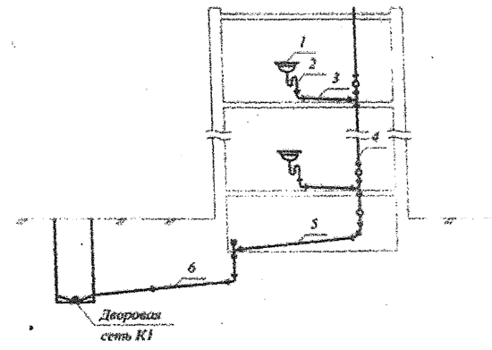

Рис. 11 Схема бытовой канализации

1 - санитарно-технический прибор;

2 - сифон;

3 - отводящая поэтажная сеть;

4 - канализационный стояк;

5 - отводящая сеть;

6 -выпуск.

Состав работ:

1. Необходимо отсоединить унитаз от трубопровода, демонтировать трубы и крепления, произвести разборку арматуры, предварительно ограничив подачу воды к трубам.

2. Работы по замене канализационного стояка следует начинать с вставки в раструб нижнего участка трубы резиновой манжеты. В нее поместить тройник или крестовину, на торец нанести мыло или силиконовую смазку для систем канализации. В случае необходимости соединение уплотнить силиконом.

З. Полипропиленовые трубы отрезать до расчетной. длины, на торце снять фаску или отшлифовать шкуркой. Минимальный размер зазора, который должен остаться между тройником или крестовиной и получившейся сборкой, не должен быть меньше 0,5 см.

4. Монтаж стояков следует вести снизу вверх; раструбы труб, патрубков и фасонных частей (за исключением двухраструбных труб и муфт) на вертикальных и горизонтальных участках трубопроводной системы должны быть направлены навстречу течению сточной жидкости.

5. Выполнить окончательную сборку, смонтировать все требуемые манжеты и прокладки, нанести на торцы изделий мыло или силиконовую смазку для систем канализации, соединить трубы.

6. Установить унитаз с применением существующих гибких подводок (шлангов), укрепить соединения резиновыми манжетами.

7. Участки канализационной сети следует прокладывать прямолинейно.

8. Изменять уклон прокладки на участке отводного (горизонтального) трубопровода не допускается.

9. При ремонте системы водоотведения следует применять косые крестовины и тройники, при отсутствии технической возможности их монтажа возможно применение прямых тройников и крестовин.

10. Запрещается присоединение стояков к горизонтальным транзитным трубопроводам с помощью тройника 90° (87,5°) (кроме чердака зданий).

11. Узлы поворотов самотечных трубопроводов в горизонтальной плоскости следует выполнять не менее чем из двух фасонных частей (два или более отводов, тройник и отвод и т.д.).

12. Применять прямые крестовины при расположении их в горизонтальной плоскости не допускается.

13. В подвалах и под полом в квартирах предусмотреть установку труб полипропилен.

14. Подземную прокладку трубопроводов водоотведения в подвалах и техподпольях выполнить из труб НПВХ для наружных работ.

15. При отсутствии технической возможности (с письменным обоснованием в разделе «Система водоотведения») присоединения новой ПВХ трубы к существующей чугунной до первых стыковых соединений выполнить полную замену участка. 16. Диаметры трубопроводов и уклоны, установку ревизий и прочисток принять в соответствии с СП 30.13330.2016.

17. Монтаж трубопроводов систем внутренней канализации и установка креплений магистралей, стояков в квартирах, подвалах и на чердаках должны осуществляться с учетом компенсации температурных удлинений в соответствии с СП 40-107-2003.

18. Крепление стояков и магистралей в квартирах, подвалах и на чердаках выполнить металлическими хомутами с резиновыми прокладками с учетом «под раструб», расстояние между креплениями принять в соответствии с СП 40-107-2003.

В «многоэтажных зданиях (2 и более этажей) с железобетонными перекрытиями при прокладке полипропиленовых 'трубопроводов системы водоотведения следует устанавливать противопожарные муфты со вспучивающим огнезащитным составом, препятствующие распространению пламени по этажам, в соответствии с СП 40-107-2003, начиная с перекрытия подвальных помещений.

Замена (ремонт) уличных туалетов не предусматривается.

### **8.2. Замена канализационных выпусков открытым способом**

Состав работ:

1. Выполнить разборку покрытий и оснований асфальтобетонных.

2. Разработать грунт экскаватором «обратная лопата» по заданным отметкам и размерам. В проекте должна быть установлена необходимость временного крепления вертикальных стенок траншей и котлованов в зависимости от глубины выемки, вида и состояния грунта, гидрогеологических условий, величины и характера временных нагрузок на бровке и других местных условий.

3. Произвести доработку грунта вручную.

4. Расчеканить раструбы груб и фасонных частей, после чего разобрать чугунные трубопроводы канализации.

5. Зачистить и уплотнить дно траншеи.

6. Выполнить устройство песчаного основания (с уплотнением) под трубопроводы толщиной 100 мм.

7. Произвести прокладку трубопроводов канализации из НПВХ труб высокой плотности готовыми узлами с заделкой уплотнительными кольцами.

8. Установить крепления, задвижки, обратные клапана (при необходимости).

9. Выкопать приямок и пробить проем в стене колодца.

10. Присоединить канализационные трубопроводы к существующей

сети.

11. Пересечение трубопровода ввода со стенами здания следует выполнять:

- в сухих грунтах — с зазором 0,2 м между трубопроводом и строительными конструкциями и заделкой отверстия в стене водонепроницаемыми й газонепроницаемыми (в газифицированных районах) эластичными материалами;

- в мокрых грунтах - с установкой сальников. 12. Заделать в стену колодца конец трубы, с устройством гидроизоляции, после чего засыпать приямок. 13. Выполнить засыпку сверху вручную песком толщиной 200 мм (защитный слой) смонтированных вновь трубопроводов.

14. В конце работы необходимо восстановить лоток в колодце с оштукатуриванием и железнением.

15. Выполнить испытание трубопровода.

16. Ранее разработанным грунтом засыпать траншею вручную для более лучшего схватывания, после утрамбовки полить грунт водой.

Засыпку траншей с уложенными трубопроводами в обычных, непросадочных и других грунтах следует производить следующим образом.

Выполнить засыпку нижней зоны немерзлым грунтом, не содержащим твердых включений размером свыше 1/10 диаметра пластмассовых труб, на высоту 0,5 м над верхом трубы, а для прочих труб - фунтом без включений размером свыше 1/4 их диаметра на высоту 0,2 м над верхом трубы с подбивкой пазух и равномерным послойным его уплотнением до проектной плотности с обеих сторон трубы. При засыпке не должна повреждаться изоляция труб. Стыки напорных трубопроводов засыпаются после проведения предварительных испытаний коммуникаций на прочность и герметичность в соответствии с требованиями СП 129.13330. Далее выполнить обратную засыпку траншеи, выполнить планировку площади вручную, засыпать углубления с послойным уплотнением грунта.

### **8.3. Замена канализационных выпусков с помощью пневмопробойника**

Состав работ:

1. В стене фундамента выполнить (пробить) отверстие 400x400 мм.

2. Подготовить приемный и стартовый котлован.

3. В стартовом котловане произвести центровку рабочего станка разрушителя относительно разрушаемой трубы. Горизонт станка должен совпадать с горизонтом трубы, что предъявляет определенные требования к подготовке поверхности приямка, упорной стенки и среза самой грубы: все эти элементы должны быть максимально ровными.

4. Гидравлический разрушитель погрузить в котлован. Штанги гидравлического разрушителя поступательно скручиваются специальным механизмом и проталкиваются по старому каналу трубопровода до выхода в приемный котлован. Уклон канала трубы от стартового до приемного котлована не должен превышать 20°, что обусловлено гибкостью штанг разрушителя. После выхода штанг в приемный котлован установить разрушающую головку и за ней через цанговый захват трубу. Разрушающую головку-нож подобрать исходя из внешнего диаметра протягиваемой трубы (110 - 160 мм). Когда все элементы соединены, установку переключить в режим обратного протягивания и произвести замену старой трубы на новую.

Разрушение происходит одновременно с протаскиванием новой ПНД трубы.

В конце процесса разрушения разрушающая головка подходит к установке.

Разрушитель отодвигается от трубы (используется собственный ход штанг как при проталкивании). Между разрушителем и старой трубой устанавливается упорная рама. После этого разрушитель втаскивает разрушающую головку с новой трубой в котлован. Упорную раму вытащить из котлована, буксировочную систему разобрать и демонтировать. Присоединить новую трубу.

5*.* Приготовить и залить в основание труб пластифицированный раствор для лучшей герметизации стыков труб. Цементным раствором произвести заделку отверстий в фундаменте.

Пересечение трубопроводами наружных стен подвала и фундамента здания следует выполнять под углом 900, в сухих грунтах - с зазором вокруг трубы 0,2 м между трубопроводом и строительными конструкциями и заделкой отверстия в стене водоэластичными материалами, в мокрых грунтах - с установкой сальника (СП 30.13330.2020).

### **8.4 Устройство септиков**

Руководством для проектирования, строительства и эксплуатации септиков является СП 32.13330.2012 «Актуализированная редакция СНиП 2.04.03-85 «Канализация. Наружные сети и сооружения».

Выполнить устройство септиков стальных, железобетонных заводского изготовления или из поливинилхлорида согласно Альбому технических решений (АТР 3.2, 3.3, 3.4).

**Восстановление асфальтового покрытия**

Устраивать покрытия и основания из щебня, обработанного по способу пропитки битумом или эмульсиями, следует в сухую погоду при температуре воздуха не ниже 5°С. При использовании эмульсий при температуре воздуха ниже 10°С их следует применять в теплом виде (с температурой 40°С - 50°С).

Состав работ:

1. Выполнить устройство песчаного основания толщиной 200 мм с последующим трамбованием.

2. Произвести устройство щебеночного основания из природного камня для строительных работ марка 400, фракции 20-40 мм, толщиной 200 мм.

3. Выполнить выравнивающее щебеночное основание из природного камня для строительных работ фракции 5-20 мм, толщиной 50 мм.

4. Произвести разравнивание и послойное уплотнение с помощью пневматических трамбовальных машин.

5. Произвести разлив вяжущих материалов, в качестве которых применяют битумы нефтяные дорожные жидкие, класс МГ, СГ.

6. Выполнить устройство покрытия толщиной 50 мм из смесей асфальтобетонных дорожных (горячих), марка II Б. После произвести укатку асфальта.

7. Произвести одиночную поверхностную обработку покрытий битумом с применением щебня: очистить Основание от пыли и грязи, произвести розлив битума, выполнить россыпь и укатку, минеральных материалов с дальнейшим уходом за покрытием.

8. Подготовить почву для устройства газона с внесением растительной земли слоем 15 см вручную. Уложить растительную землю на подготовленную поверхность с дальнейшим ее разравниванием. На подготовленную поверхность уложить семена с дальнейшей утрамбовкой лопатами или легкими катками для лучшего углубления семени в земляное покрытие, полить.

Уплотнение смеси начинают от края проезжей части к средине с перекрытием следа на 1/3 вальца при первых проходах и на 20-30 см при последующих проходах. Ориентировочное количество проходов по одному следу 1.5-20 см.

В случае нарушения существующего благоустройства земельного участка при производстве земляных работ Подрядная организация обязана выполнить работы по восстановлению благоустройства данной территории в пределах, не превышающих объем, нарушенный при выполнении работ по капитальному ремонту общего имущества МКД. Оплате за восстановление благоустройства не подлежат работы, объем которых превышен над фактическим объемом нарушенного благоустройства после проведения капитального ремонта общего имущества МКД.

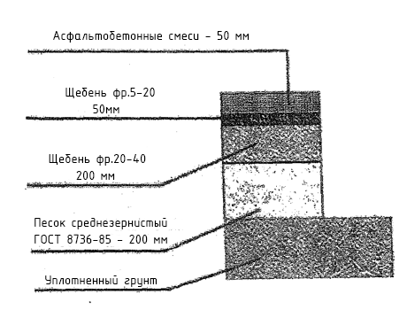

Рис. 12 Асфальтовое покрытие

**Перечень скрытых работ, подлежащих актированию после их завершения:**

- демонтаж трубопровода (в том числе выпуск) - м;

- разборка траншей (экскаватором, вручную) - м3;

- устройство подушки (песчаного основания) - м3;

- устройство траншей - м2; - утрамбовка грунта - м2;

- засыпка траншей (экскаватором, вручную) - м3;

- устройство оснований из щебня - м3;

- пропитка с применением битума щебеночных оснований - м2;

- устройство покрытия (асфальт, бетон) - м2;

- разборка трубопроводов чугунных - м.;

- разбора покрытия полов - м2;

- монтаж трубопроводом под полом - м;

- замена трубопроводом бестраншейным методом - м;

- герметизация проходов трубопроводов через несущие и ограждающие конструкции (в т.ч. выпуск) - шт. и другие скрытые работы, предусмотренные техническим заключением.

## **Глава 9 Ремонт внутридомовой системы автоматической пожарной , сигнализации.**

Если при производстве работ по капитальному ремонту конструкций, оборудования и инженерных систем в составе общего имущества МКД, вследствие технологических и конструктивных особенностей ремонтируемых (заменяемых) конструкций, оборудования и инженерных систем, необходимо произвести демонтаж или разрушение частей имущества, не входящего в состав общего имущества МКД, работы по его восстановлению осуществляются согласно техническому паспорту за счёт средств фонда капитального ремонта и должны предусматриваться в ПСД. В ходе производства СМР данный объем работ уточняется, отражается в исполнительной и сметной документации, в договор подряда вносятся соответствующие изменения.

### **9.1. Общие требования**

Целью создания систем противопожарной защиты является защита людей и имущества от воздействия опасных факторов пожара и ограничение его последствий.

Требования к выполнению работ по оценке технического состояния и проектированию капитального ремонта общего имущества МКД: работы по ремонту внутридомовой системы автоматической пожарной сигнализации определяются согласно техническому заданию.

**Требования к выполнению работ по монтажу внутридомовой системы автоматической пожарной сигнализации**

Кабельные линии и электропроводка систем противопожарной защиты, средств обеспечения деятельности подразделений пожарной охраны, систем обнаружения пожара, оповещения и управления эвакуацией людей при пожаре, аварийного освещения на путях эвакуации, аварийной вентиляции и противодымной защиты, автоматического пожаротушения, внутреннего противопожарного водопровода, лифтов для транспортировки подразделений пожарной охраны в зданиях и сооружениях должны сохранять работоспособность в условиях пожара в течение времени, необходимого для выполнения их функций и эвакуации людей в безопасную зону.

Линии электроснабжения помещений зданий и сооружений должны иметь устройства защитного отключения, предотвращающие возникновение пожара. Правила установки и параметры устройств защитного отключения должны учитывать требования пожарной безопасности, установленные в соответствии с Федеральным законом N 123-ФЗ от 22.07.2008 «Технический регламент о требованиях пожарной безопасности».

Распределительные щиты должны иметь защиту, исключающую распространение горения за пределы щита из слаботочного отсека в силовой и наоборот.

Горизонтальные и вертикальные каналы для прокладки электрокабелей и проводов в зданиях и сооружениях должны иметь защиту от распространения пожара. В местах прохождения кабельных' каналов, коробов, кабелей и проводов через строительные конструкции с нормируемым пределом огнестойкости должны быть предусмотрены кабельные проходки с пределом огнестойкости не ниже предела огнестойкости данных конструкций.

Системы пожарной сигнализации должны обеспечивать подачу звукового сигналов о возникновении пожара на приемно-контрольное устройство в помещении дежурного персонала, а в зданиях классов функциональной пожарной опасности Ф1.1 (многоквартирные жилые дома) - с дублированием этих сигналов на пульт подразделения пожарной охраны без участия работников объекта и (или) транслирующей этот сигнал организации.

Монтаж приборов выполнять согласно СП 76.13330.2016.

Сети адресной линии и линии связи выполняются огнестойким кабелем КПСЭСнг(А)-FRLS, проложенным в гладкой жесткой ПВХ трубе по потолку и стенам на высоте не менее 2 м от уровня пола. Вертикальные участки от пола до перекрытия выполняются в пластиковом кабель-канале. Проходы через перекрытия выполнить кабелем КПСнг(А)-FRLS, проложенным в водогазопроводной трубе ГОСТ3262-75-(электросварной трубе). Проходы через стены в квартиры собственников, а также ответвления от кабель-канала выполнить огнестойким кабелем КПСнг(А)-FRLS, проложенным в негорючей гофрированной трубе. При монтаже кабельных линий пожарной сигнализации выдерживать расстояние 0,5 м от силовых и осветительных линий.

Отверстия в проходах заполнить цементно-песчаным раствором.

Электроснабжение напряжением 220В выполняется по I категории надежности кабелем ВВГнг-РНГЗ от существующей панели АВР жилого дома.

Заземлению подлежат все металлические части электрооборудования, не находящиеся под напряжением, но которые могут оказаться под напряжением вследствие нарушения изоляции. Заземление электрооборудования необходимо выполнить посредством соединения их корпусов с контуром защитного заземления. Использование нулевых жил питающих кабелей не допускается.

### **9.2. Требования к организации зон контроля пожарной сигнализации**

Одним шлейфом пожарной сигнализации с пожарными извещателями, не имеющими адреса, допускается оборудовать зону контроля, включающую:

- помещения, расположенные не более чем на 2 сообщающихся между собой этажах, при суммарной площади помещений 300 м и менее (СП 5.13130.2009);

- до десяти изолированных и смежных помещений суммарной площадью не более 1600 м2 , расположенных на одном этаже здания, при этом изолированные помещения должны иметь выход в общий коридор (СП 5 13130.2009);

количество неадресных пожарных извещателей, питающихся по шлейфу сигнализации, должно обеспечивать регистрацию всех предусмотренных в применяемом приемно-контрольном приборе извещений.

Удаленность радиоканальных устройств от приемно-контрольного прибора определяется в соответствии с данными производителя, приведенными в технической документации и подтвержденными в установленном порядке.

**Требования к оборудованию и размещению приборов приемно-контрольных пожарных, приборов управления пожарных**

Приборы приемно-контрольные, приборы управления следует применять в соответствии с требованиями государственных стандартов, технической документации и с учетом климатических, механических, электромагнитных и других воздействий в местах их размещения, а также при наличии соответствующих сертификатов.

Приборы приемно-контрольные пожарные, приборы управления пожарные и другое оборудование, функционирующее в установках и системах пожарной автоматики, должны быть устойчивы к воздействию электромагнитных помех со степенью жесткости не ниже второй (ГОСТ Р 53325).

Приборы приемно-контрольные пожарные, имеющие функцию управления оповещателями, должны обеспечивать автоматический контроль линий связи с выносными оповещателями на обрыв и короткое замыкание.

Приборы- приемно-контрольные и приборы управления следует устанавливать в помещении с круглосуточным пребыванием дежурного персонала. В обоснованных случаях допускается установка этих приборов в помещениях без персонала, ведущего круглосуточное дежурство, при обеспечении раздельной передачи извещений о пожаре, неисправности, состоянии технических средств в помещение с персоналом, ведущим круглосуточное дежурство, и обеспечении контроля каналов передачи извещений. В указанном случае помещение, где установлены приборы, должно быть оборудовано охранной и пожарной сигнализацией и защищено от несанкционированного доступа.

Приборы приемно-контрольные и приборы управления следует устанавливать на стенах, перегородках и конструкциях, изготовленных из негорючих материалов. Установка указанного оборудования допускается на конструкциях, выполненных из горючих материалов, при условии защиты этих конструкций стальным листом толщиной не менее 1 мм или другим листовым негорючим материалом толщиной не менее 10 мм. При этом листовой материал должен выступать за контур устанавливаемого оборудования не менее чем на 0,1 м.

Расстояние от верхнего края приемно-контрольного прибора и прибора управления до перекрытия помещения, выполненного из горючих материалов, должно быть не менее 1м.

При смежном расположении нескольких приемно-контрольных приборов и приборов управления расстояние между ними должно быть не менее 50 мм.

**Шлейфы пожарной сигнализации. Соединительные и питающие линии систем пожарной автоматики**

В качестве шлейфов пожарной сигнализации и соединительных линий связи могут применяться как проводные, так и непроводные каналы связи.

Шлейфы пожарной сигнализации проводные и непроводные, а также соединительные линии проводные и непроводные необходимо выполнять с условием обеспечения требуемой достоверности передачи информации и непрерывного автоматического контроля их исправности по всей протяженности.

Электрические проводные шлейфы пожарной сигнализации и соединительные линии следует выполнять самостоятельными проводами и кабелями с медными жилами.

Шлейфы пожарной сигнализации радиального типа следует присоединять к приборам приемно-контрольным пожарным посредством соединительных коробок, кроссов. Допускается шлейфы пожарной сигнализации радиального типа подключать непосредственно к пожарным приборам, если информационная емкость приборов не превышает 20 шлейфов.

Шлейфы пожарной сигнализации кольцевого типа следует выполнять самостоятельными проводами и кабелями связи, при этом начало и конец кольцевого шлейфа необходимо подключать к соответствующим клеммам прибора приемно-контрольного пожарного.

Диаметр медных жил проводов и кабелей должен быть определен из расчета допустимого падения напряжения, но не менее 0,5 мм.

Линии электропитания приборов приемно-контрольных пожарных и приборов управления пожарных, а также соединительные линии управления автоматическими установками пожаротушения, дымоудаления или оповещения следует выполнять самостоятельными проводами и кабелями. Не допускается их прокладка транзитом через взрывоопасные и пожароопасные помещения (зоны), б обоснованных случаях допускается прокладка этих линий через пожароопасные помещения (зоны) в пустотах строительных конструкций класса К0 или пожаростойкими проводами и кабелями.

Не допускается совместная прокладка шлейфов пожарной сигнализации и соединительных линий систем пожарной автоматики с напряжением до 60 В с линиями напряжением 110 В и более в одном коробе, трубе, жгуте, замкнутом канале строительной конструкции или на одном лотке.

Совместная прокладка указанных линий допускается в разных отсеках коробов и лотков., имеющих сплошные продольные перегородки с пределом огнестойкости 0,25 ч из негорючего материала.

При параллельной открытой прокладке расстояние от проводов и кабелей систем пожарной автоматики с напряжением до 60 В до силовых и осветительных кабелей должно быть не менее 0,5 м.

Допускается прокладка указанных проводов и кабелей на расстоянии менее 0,5 м от силовых и осветительных кабелей при условии их защиты от электромагнитных наводок.

Допускается уменьшение расстояния до 0,25 м от проводов и кабелей шлейфов и соединительных линий пожарной сигнализации без защиты от наводок до одиночных осветительных проводов и контрольных кабелей.

### **9.3. Требования по монтажу пожарных извещателей**

Ручные пожарные извещатели следует устанавливать: - на стенах и конструкциях на высоте (1,5±0,1) м от уровня земли или пола до органа управления (рычага, кнопки и т.п.); - в местах, удаленных от электромагнитов, постоянных магнитов и других устройств (электромагнитные замки, устройства шахт дымоудаления, линий связи и т.п.), воздействие которых может вызвать самопроизвольное срабатывание ручного пожарного извещателя (требование распространяется на ручные пожарные извещатели, срабатывание которых происходит при переключении магнитоуправляемого контакта), на расстоянии: - не более 50 м друг от друга внутри зданий;

- не менее 0,75 м от других органов управления и предметов, препятствующих свободному доступу к извещателю.

Технические средства местного включения (ручные пожарные извещатели или кнопки) должны располагаться непосредственно у защищаемых проемов и (или) на ближайшем участке пути эвакуации (п. 13.13.1, п. 13.13.2, п. 5.3.2.10 СП 5.13130.2009).

Точечные пожарные извещатели следует устанавливать под перекрытием.

При невозможности установки извещателей на перекрытии допускается их установка на тросах, а также стенах, колоннах и других несущих строительных конструкциях.

При установке точечных извещателей на стенах, их следует размещать на расстоянии не менее 0,5 м от угла и на расстоянии от перекрытия в соответствии с Таблицей 9.

Расстояния от верхней точки перекрытия до измерительного элемента • извещателя

|  |  |  |  |  |  |  |
| --- | --- | --- | --- | --- | --- | --- |
| Высота помещения, м | Расстояние от перекрытия до измерительного элемента извещателя, мм | | | | | |
|  | Угол наклона перекрытия, угл. град. | | | | | |
|  | До 15 | | Свыше 15 до 30 | | Свыше 30 | |
|  | Min | Max | Min | Max | Min | Max |
| До 6 | 30 | 200 | 200 | 300 | 300 | 500 |

При подвеске извещателей па тросе должны быть обеспечены их устойчивое положение и ориентация в пространстве.

Горизонтальное и вертикальное расстояние от извещателей до близлежащих предметов и устройств до электросветильников должно быть не менее 0,5 м. Размещение пожарных извещателей должно осуществляться таким образом, чтобы близлежащие предметы и устройства (трубы, воздуховоды, оборудование и прочее) не препятствовали воздействию факторов пожара на извещатели, а источники светового излучения, электромагнитные помехи не влияли на сохранение извещателем работоспособности.

Точечные дымовые и тепловые пожарные извещатели следует устанавливать в каждом отсеке потолка шириной 0,75 м и более, ограниченном строительными конструкциями (балками, прогонами, ребрами плит и т.п.), выступающими от потолка на расстояние более 0,4 м.

Если строительные конструкции выступают от потолка на расстояние более 0,4 м, а образуемые ими отсеки по ширине меньше 0,75 м, контролируемая пожарными извещателями площадь, указанная в Таблицах 10 и 11, уменьшается на 40%.

При наличии на потолке выступающих частей от 0,08 до 0,4 м контролируемая пожарными извещателями площадь, указанная в Таблицах 10 и 11 уменьшается на 25%.

Максимальное расстояние между извещателями вдоль линейных балок определяется по Таблицам 10 и 11 с учетом п.13.3.10 Технической политики Фонда.

Точечные дымовые пожарные извещатели

|  |  |  |  |
| --- | --- | --- | --- |
| Высота защищаемого помещения, м | Средняя площадь, контролируемая одним извещателем, м2 | Максимальное расстояние, м | |
| Между извещателями | От извещателя до стены |
| До 3,5 | До 85 | 9,0 | 4,5 |
| Св. 3,5 до 6,0 | До 70 | 8,5 | 4,0 |

Точечные тепловые пожарные извещатели

|  |  |  |  |
| --- | --- | --- | --- |
| Высота защищаемого помещения, м | Средняя площадь, контролируемая одним извещателем, м2 | Максимальное расстояние, м | |
| Между извещателями | От извещателя до стены |
| До 3,5 | До 25 | 5,0 | 2,5 |
| Св. 3,5 до 6,0 | До 20 | 4,5 | 2,0 |

Точечные, дымовые и тепловые пожарные извещатели следует устанавливать в каждом отсеке помещения, образованном строительными конструкциями, верхние края которых отстоят от потолка на 0,6 м и менее.

При установке точечных дымовых пожарных извещателей в помещениях шириной менее 3 м или под фальшполом или над фальшпотолком и в других пространствах высотой менее 1,7 м расстояния между извещателями, указанные в Таблице 10, допускается увеличивать в 1,5 раза.

Извещатели необходимо ориентировать таким образом, чтобы индикаторы были направлены по возможности в сторону двери, ведущей к выходу из помещения.

Автономные пожарные извещатели ИП - 212 при применении их в квартирах и общежитиях следует устанавливать по одному в каждом помещении, если площадь помещения не превышает площадь, контролируемую одним пожарным извещателем.

Автономные пожарные извещатели необходимо устанавливать на горизонтальных поверхностях потолка. Автономные пожарные извещатели не следует устанавливать в зонах с малым воздухообменом (в углах помещений и над дверными проемами) (п. 13.3.8, п. 13.3.9, п. 13.3.10, п. 13.3.17,-п. 13.11.1. СП 5.13130.2009).

**Мероприятия по охране труда**

При производстве работ необходимо строго соблюдать правила техники безопасности, установленные:

- Постановлением Правительства РФ от 25.04.2012 N 390 «О противопожарном режиме»; ГОСТ 12.1.013-78 «Строительство. Электробезопасность»;

-СНиП 12-03-2001 «Безопасность труда в строительстве ч.1. Общие

требования»;

- СНиП 12-04-2002 «Безопасность труда в строительстве ч.2.

Строительное производство»;

- разделами по технике безопасности технической документации предприятий - изготовителей, ведомственными инструктивными указаниями по технике безопасности при монтаже и наладке приборов контроля и средств автоматизации.

Для обеспечения охраны труда и техники безопасности также необходимо, чтобы строительные, монтажные и наладочные работы, эксплуатация электроустановок производились в соответствии с Приказом от 24.07.2013 328н «Об утверждении Правил по охране труда при эксплуатации электроустановок».

При производстве работ необходимо строго соблюдать следующие правила:

1) допускать лиц к работе, прошедших инструктаж по технике безопасности. Прохождение инструктажа отмечается в журнале.

Электромонтеры должны быть обеспечены защитными средствами, прошедшими соответствующие лабораторные испытания;

2) проводить работу с техническими средствами системы при соблюдении ПУЭ;

3) при работе на высоте использовать только приставные лестницы или стремянки.

Применение подручных средств категорически запрещается.

При пользовании приставными лестницами обязательно присутствие второго человека. Нижние концы лестницы должны иметь упоры в виде металлических шипов или резиновых наконечников. При работе с ручными электроинструментами соблюдать требования ГОСТ12.2.013-87. Все оборудование и материалы следует использовать в соответствии со средой помещений, в которых они устанавливаются.

Для защиты людей от поражения электрическим током необходимо предусмотреть следующие мероприятия:

а) все металлические части электрооборудования, не находящиеся под напряжением, соединить с заземленной нейтралью источника тока при помощи заземляющих проводников;

б) при однофазном замыкании электросети на металлические части оборудования должна срабатывать защита от коротких замыканий.

Перед эксплуатацией приборов следует ознакомиться с паспортом на изделие завода-изготовителя и инструкцией по эксплуатации.

При эксплуатации приборов следует соблюдать действующие правила технической эксплуатации электроустановок потребителей и правила техники безопасности при эксплуатации электроустановок потребителей.

**Профессиональный и квалифицированный состав персонала**

Для выполнения работ на объекте должны быть разработаны:

- Инструкции по эксплуатации установок пожарной сигнализации для обслуживающего персонала;

- Инструкция для дежурного (оперативного персонала);

- График профилактического осмотра и технического обслуживания оборудования;

К обслуживанию системы пожарной сигнализации допускаются лица:

- имеющие доступ к оборудованию согласно должностным инструкциям;

- изучившие проектную документацию и техническую документацию на использованное оборудование; - имеющие квалификацию электромонтера АПС не ниже 4-го разряда по Единому тарифно-квалификационному справочнику работ и профессий рабочих.

Осмотр и обслуживание необходимо производить составом минимум из двух человек.

## **Глава 10. Ремонт, замена или модернизации лифтов, ремонт лифтовых шахт, машинных и блочных помещений**

Дели при производстве работ по капитальному ремонту конструкций, оборудования и инженерных систем в составе общего имущества МКД, вследствие технологических и конструктивных особенностей ремонтируемых (заменяемых) конструкций, оборудования и инженерных систем, необходимо произвести демонтаж или разрушение частей имущества, не входящего в состав общего имущества МКД, работы по его восстановлению осуществляются согласно техническому паспорту за счёт средств фонда капитального ремонта и должны предусматриваться в ПСД. В ходе производства СМР данный объем работ уточняется, отражается в исполнительной и сметной документации, в договор подряда вносятся соответствующие изменения.

### **10.1. Общие требования**

Требования к выполнению работ по оценке технического состояния и проектированию капитального ремонта общего имущества МКД; работы по ремонту, замене или модернизации лифтов, ремонту лифтовых шахт, машинных и блочных помещений, определяются согласно техническому заданию

**Требования к подрядной организации, выполняющей ремонт, замену или модернизацию лифтов, ремонт лифтовых шахт, машинных и блочных помещений**

Монтаж, замена, модернизация лифта осуществляется подрядными организациями, имеющими установленное действующем законодательством РФ право (допуск, лицензия, разрешение) на выполнение указанных видов работ.

Подрядная организация, осуществляющая монтаж, замену, модернизацию лифтов должна иметь необходимую материально-техническую базу (необходимое производственное оборудование, измерительные приборы, инструменты и средства индивидуальной защиты) и квалифицированный персонал для выполнение указанных видов работ с учетом технической сложности монтируемого оборудования.

Для организации производства работ по монтажу, замене, модернизации лифтов и контроля выполнения работ должен быть назначен специалист, имеющий соответствующую квалификацию.

Для выполнения работ по монтажу, замене, модернизации лифтов должен быть назначен персонал, имеющий соответствующую квалификацию.

**Требования к проведению ремонта, замены или модернизации лифтов, ремонта лифтовых шахт, машинных и блочных помещений**

Монтаж лифта должен осуществляться в соответствии с инструкцией по монтажу изготовителя лифта и проектной документацией па установку лифта.

Замена и модернизация лифта должны осуществляться в соответствии с документацией по замене, модернизации лифта, учитывающей особенности установки лифтов в существующих зданиях и возможности восприятия строительной частью здания нагрузок от лифта.

Лифтовое оборудование к началу монтажа должно складироваться на объектах модернизации и замены лифтов у ближайших к расположению лифтовых шахт входов в здание.

Для выполнения работ по монтажу, замене, модернизации лифта разрабатывается проект производства работ (ППР).

Состав и содержание ПНР:

- грузоподъемные механизмы при доставке лифтового оборудования в шахту и машинное помещение;

- установленные по всей высоте шахты подмости с шагом от 1,8 до 3,0 м и ограждением дверных проемов. Монтаж лифтовых установок с машинным помещением и без .машинного помещения возможно выполнять без установки в шахте подмостей с применением прогрессивных методов работы, используя соответствующие грузоподъемные механизмы и оснастку, предусмотренные производителем лифтового оборудования; - подвесные средства подмащивания, служащие для образования рабочего места непосредственно в зоне производства работ;

- график производства (выполнения) работ с уточнением срока начала работ;

- особенности монтажа, замены, модернизации лифтов в МКД;

- мероприятия по охране труда и безопасности выполнения работ.

Монтаж лифта следует начинать при выполнении следующих условий:

- наличия сертификатов на оборудование лифта и устройств безопасности, кроме устройств безопасности лифта (ТР ТС 011/2011), изготовленных предприятием - изготовителем лифта, используемых им для комплектования лифтов собственного производства и поставляемых в качестве запасных частей для замены идентичных устройств безопасности лифта на лифтах собственного производства;

- комплектность технической документации на лифт;

- готовность мест для складирования лифтового оборудования.

- готовность подмостей в шахте (при необходимости), ограждения дверных проемов шахты;

- готовность распределительных щитов для подключения на период монтажа лифта силовой электрической части лифта, сварочного аппарата, электроинструмента и обеспечения временного освещения шахты, машинного, блочного помещения;

- готовность помещения под мастерскую или места для передвижной мастерской и подключение мастерской к сети электроснабжения.

Перед началом выполнения работ на МКД без отселения собственников дополнительно необходимо определить:

- порядок выполнения монтажных работ;

- ограждение зоны выполнения работ от действующего производства;

- меры по обеспечению безопасности людей, находящихся в зоне ремонтных работ;

- использование действующего подъемно-транспортного оборудования;

- порядок выполнения сварочных и других огнеопасных работ.

Обязательными при проведении работ по ремонту или замене лифтового оборудования, ремонту лифтовых шахт являются требования по охране труда согласно инструкции.

### **10.2. Приемка строительной части лифта**

Строительная часть лифтов должна быть выполнена в соответствии с требованиями производителя лифта, проектной и технологической документацией и должна соответствовать требованиям действующего законодательства РФ в области безопасности зданий и сооружений.

До начала монтажа лифта необходимо проверить:

- соответствие исполнительной схемы строительной части шахты (приложение к Акту обследования строительной части лифта под монтаж) проектной документации на установку лифта и техническим требованиям к строительной части лифтов, изложенным в разделе 6 ГОСТ 22845-2018;

- наличие на внутренней стене проема двери шахты отметки уровня чистого пола, при проходной кабине отметок у обоих проемов;

- наличие (при необходимости в случаях, предусмотренных ППР) установленных по всей высоте шахты подмостей с шагом 1,8-3,0 м и ограждения дверных проемов;

- наличие временного освещения шахты напряжением сети не более 50 В, при этом освещенность в месте выполнения работ должна быть не менее 50 лк.

**Приемка оборудования и технической документации для замены или модернизации лифтов, ремонта лифтовых шахт, машинных и блочных помещений**

Приемку механического и электрического оборудования лифтов требуется производить по комплектовочной ведомости и упаковочным листам изготовителя лифта.

Приемку оборудования лифта допускается производить комплектом либо, отдельными частями в соответствии с технологической последовательностью монтажа лифта.

При приемке технической документации, поставляемой с лифтом, необходимо проверить комплект технической документации на наличие:

- паспорта лифта;

- принципиальной электрической схемы с перечнем элементов;

- копии сертификата на лифт;

- копий сертификатов на устройства безопасности (кроме устройств безопасности лифта, изготовленных предприятием - изготовителем лифта, используемых им для комплектования лифтов собственного производства и поставляемых в качестве запасных частей для замены идентичных устройств безопасности лифта на лифтах собственного производства);

- копий сертификатов на противопожарные двери (при необходимости): - руководства (инструкции) по эксплуатации;

- инструкции по монтажу.

**Контроль качества выполнения работ.**

Контроль качества на всех этапах процесса производства монтажа и пусконаладочных работ необходимо осуществлять в соответствии с требованиями нормативных правовых актов, нормативно-технической документации, законодательством РФ, регламентирующих действие системы контроля (менеджмента) качества выполняемых работ, который включает:

- входной контроль проектной документации;

- входной контроль оборудования и применяемых строительных материалов;

- операционный контроль в процессе производства монтажа, пусконаладочных работ, а также по их завершению;

- проверку (освидетельствование) выполненных работ, результаты которых, становятся недоступными для контроля после начала выполнения последующих работ (в случае выполнения таких работ).

При входном контроле проектной документации следует проанализировать всю представленную документацию, проверив при этом ее комплектность в соответствии с и.5.3.4 ГОСТ 22845-2018.

При входном контроле оборудования и применяемых строительных материалов следует проверить соответствие показателей качества получаемых материалов и оборудования требованиям стандартов, технических условий или технических свидетельств на них, указанных в проектной документации В ходе операционного контроля ответственный производитель работ должен проверить: - соответствие последовательности и состава выполняемых работ технологической и нормативной документации, регламентирующей выполнение данного этапа работ;

- соответствие показателей качества выполненных этапов работ и их результатов требованиям проектной и технологической документации, а также нормативной документации, регламентирующей выполнение данных этапов работ.

Места выполнения контрольных операций, их частота, исполнители, методы и средства измерений, формы записи результатов, порядок принятия решений при выявлении несоответствий установленным требованиям определяются проектной, технологической и нормативной документацией.

Результаты операционного контроля необходимо документировать в журнале работ (РД-11-05-2007).

Контроль качества сварных соединений обеспечивается монтажной организацией методом внешнего осмотра и измерения по ГОСТ 3242.

Отклонение элементов конструкций шахт от симметричности и перпендикулярности целесообразно контролировать отвесом на стальной проволоке с грузом не менее 10 кг (по ГОСТ 3282), а отклонение оборудования - отвесом ОТ50, ОТ100, ОТ200, ОТ400, ОТ600 или иными аналогичными средствами измерений (по ГОСТ 7948).

Линейные размеры целесообразно контролировать металлической измерительной рулеткой (ГОСТ 7502), линейкой (ГОСТ 427) или иными аналогичными средствами измерений.

## **Глава 11. Техника безопасности, охрана труда при ремонте домов МКД.**

Проживая на территории Пермского края, при производстве капитального ремонта домов КМД жители, исполнители ремонта обязаны выполнять Законы Российской Федерации:

- Жилищный кодекс РФ № 188-ФЗ от 29.12.2004 (ред. от 31.07.2020);

- Градостроительный кодекс РФ №190-ФЗ от 29.12.2004 (ред.31.07.2020 с изм. 28.08. 2020);

- Федеральный закон РФ № 69-ФЗ от 21.12.1994 (ред. 27.12.2019) «О пожарной безопасности»;

- Федеральный закон РФ №123-Ф3 от 21.07.2007 (ред. 27.12. 2018) «Технический регламент о требованиях пожарной безопасности;

- Постановление правительства РФ № 390 от 25.04.2012 (ред. 23.04.2020) «О противопожарном режиме;

- Постановление правительства РФ №468 от 21.06.2010г. «О проведении строительного контроля при строительстве, реконструкции, капитальном ремонте объектов капстроительства;

- Постановление правительства РФ №728 от 22.05.2020 «Осуществление контроля сточных вод»;

***При производстве работ по капитальному ремонту домов МКД следует выполнять все требования к производству работ и соблюдения условий техники безопасности и охране труда отмеченных в действующей нормативной документации по работников данному вопросу в РФ.***

## **Глава 12. Информация о квалификации ПИР, СМР, Заказчика.**

Для выполнения работ по капитальному ремонту домов МКД должны быть разработаны:

- Инструкции по эксплуатации установок пожарной сигнализации для жителей и обслуживающего персонала;

- Инструкция по правилам работы дежурного, оперативного персонала;

- График профилактического осмотра и техобслуживания установленного в доме, действующего оборудования (кроме лифтов).

К обслуживанию системы пожарной сигнализации допускаются:

- имеют доступ к пожарной сигнализации работники согласно должностным инструкциям;

- изучившие и сдавшие экзамен знания проектной документации на эксплуатацию системы пожарной сигнализации;

- работники, имеющие квалификацию электромонтера не ниже 4-го разряда, согласно Единого тарифно-квалификационному справочнику работ и профессий рабочих.

**Осмотр и обслуживание системы пожарной сигнализации необходимо производить составом не менее двух человек.**